
โรงพยาบาลวชิระภูเก็ต
VACHIRAPHUKET HOSPITAL — ERP (VPK)
คู่มือการปฏิบัติงานตามผังสรุปภาพรวมการบันทึกรายการในระบบ ERP
คู่มือการใช้งาน : กลุ่มงานพัสดุ
การสร้าง PR ตามแผน / นอกแผน (2.2) · รับ PR ออกเอกสารส่งอนุมัติ (3.1)
ดำเนินการ e-GP (3.2) · ออกใบสั่งซื้อและบันทึกทะเบียนสัญญา (3.3)
สร้างใบตรวจรับ (WA) และใบรับสินค้าอัตโนมัติ (3.4) · ประเมินผู้ขาย (3.5) · จัดการข้อมูลผู้ขาย (3.6)
รหัสเอกสาร | UM-ERP-VPK-G02
เอกสารอ้างอิงหลัก | ภาพรวมการทำรายการในระบบ ERP ตามกลุ่มงาน.pdf
หัวข้อที่ครอบคลุม | สร้าง PR ตามแผน/นอกแผน (2.2), รับ PR ออกเอกสารส่งอนุมัติ (3.1), ดำเนินการ e-GP (3.2), ออกใบสั่งซื้อ บันทึกทะเบียนสัญญา (3.3), สร้างใบตรวจรับ (WA) และใบรับสินค้าอัตโนมัติ (3.4), ประเมินผู้ขาย (3.5), การจัดการข้อมูลผู้ขาย (3.6)
โมดูลในระบบ | purchase_request, vpk_official_document, vpk_purchase_agreement_egp, purchase, vpk_work_acceptance, vpk_vendor_evaluation, vpk_vendor_api
กลุ่มผู้ใช้งาน | เจ้าหน้าที่หน่วยงานผู้ขอซื้อ, เจ้าหน้าที่พัสดุ/จัดซื้อ, ผู้ขาย (แอปยืนยัน PO)
รูปแบบคู่มือ | Step-by-Step พร้อมภาพหน้าจอประกอบใต้ทุกขั้นตอน
เวอร์ชันเอกสาร | 1.0 (วันที่ 20 ตุลาคม พ.ศ. 2569)
เอกสารคู่กัน | คู่มือกลุ่มงานงบประมาณ UM-ERP-VPK-G01 (ทำแผนตั้งงบ 2.1 และการตรวจงบ 1.4) · คู่มือระบบจัดซื้อจัดจ้าง UM-ERP-PROC-001

สารบัญและโครงสร้างคู่มือตามผังภาพรวม
คู่มือฉบับนี้เป็นเล่มที่ 2 ของชุดคู่มือตามผังสรุปภาพรวม ครอบคลุมงานของหน่วยงานผู้ขอซื้อในข้อ 2.2 และงานของกลุ่มงานพัสดุทั้งข้อ 3.1 ถึง 3.6 โดยระบุหมายเลขหัวข้ออ้างอิงจากผังภาพรวมไว้ในวงเล็บต่อท้ายชื่อหัวข้อ และแสดงภาพหน้าจอประกอบใต้ทุกขั้นตอน
ข้อ 2.1 ทำแผนตั้งของบประมาณประจำปี อยู่ในเล่มงบประมาณ
ขั้นตอนจัดทำคำขอตั้งงบประจำปีทั้ง 4 แบบฟอร์ม (วัสดุ/ครุภัณฑ์/ก่อสร้าง/โครงการ) ทั้งในแผนและนอกแผน อยู่ในคู่มือการใช้งานกลุ่มงานงบประมาณ (UM-ERP-VPK-G01) บทที่ 1 (2.1) เล่มนี้เริ่มจากหน่วยงานสร้างใบขอซื้อ (PR) หลังจากมีวงเงินในแผนแล้ว

บทในคู่มือ | หัวข้อในคู่มือ (รหัสอ้างอิงผังภาพรวม) | งานที่ปฏิบัติในระบบ (Tasks) | เอกสารในระบบ (Documents)
บทที่ 1 | สร้าง PR ตามแผน / นอกแผน (2.2) | ขอซื้อ/จ้าง/เช่า ตามแผนหรือนอกแผน ระบุ Spec และกรรมการ | ใบขอซื้อ/จ้าง (PR), ใบ Spec
บทที่ 2 | รับ PR ตรวจสอบความถูกต้อง และส่งเข้า e-GP (3.1) | รับ PR ตรวจสอบความถูกต้อง ส่งกลับแก้ไขหรือยืนยันการตรวจสอบเพื่อส่งเข้า e-GP | ใบขอซื้อ/จ้าง (PR), แท็บเอกสารราชการที่เกี่ยวข้อง (เรียกดูจาก e-GP)
บทที่ 3 | ดำเนินการ e-GP ส่งอนุมัติ และลงนามเอกสาร (3.2) | ใส่ชื่อและเลขโครงการ เพิ่มเอกสารแนบไฟล์จาก e-GP กำหนดผู้อนุมัติส่งเข้ากล่องอนุมัติ ลงนามโดยตีกรอบตำแหน่งลายเซ็น บันทึกเปรียบเทียบราคา และเลือกผู้ชนะ | คำสั่งตั้งกรรมการ, รายงานขออนุมัติ, แบบแสดงความบริสุทธิ์ใจ, รายงานผลพิจารณา, ประกาศผู้ชนะ
บทที่ 4 | ออกใบสั่งซื้อ บันทึกทะเบียนสัญญา (3.3) | สร้าง PO บันทึกทะเบียนสัญญา ส่ง PO เข้าแอปให้ผู้ขายยืนยัน | ใบสั่งซื้อ/จ้าง (PO), สัญญาซื้อขาย/จะซื้อจะขาย
บทที่ 5 | สร้างใบตรวจรับ (WA) และใบรับสินค้าอัตโนมัติ (3.4) | สร้างใบตรวจรับพัสดุ รอคณะกรรมการตรวจรับ ใบรับสินค้าถูกสร้างอัตโนมัติให้คลัง | ใบตรวจรับพัสดุ (WA), ใบรับสินค้า (Auto)
บทที่ 6 | ประเมินผู้ขาย (3.5) | บันทึกการประเมินผู้ขายเมื่อรับสินค้าแล้ว | แบบประเมินผู้ขาย
บทที่ 7 | การจัดการข้อมูลผู้ขาย (3.6) | สร้าง ปรับปรุง ข้อมูลที่เกี่ยวข้องกับผู้ขาย | แฟ้มผู้ขาย, รายการราคาจากผู้ขาย
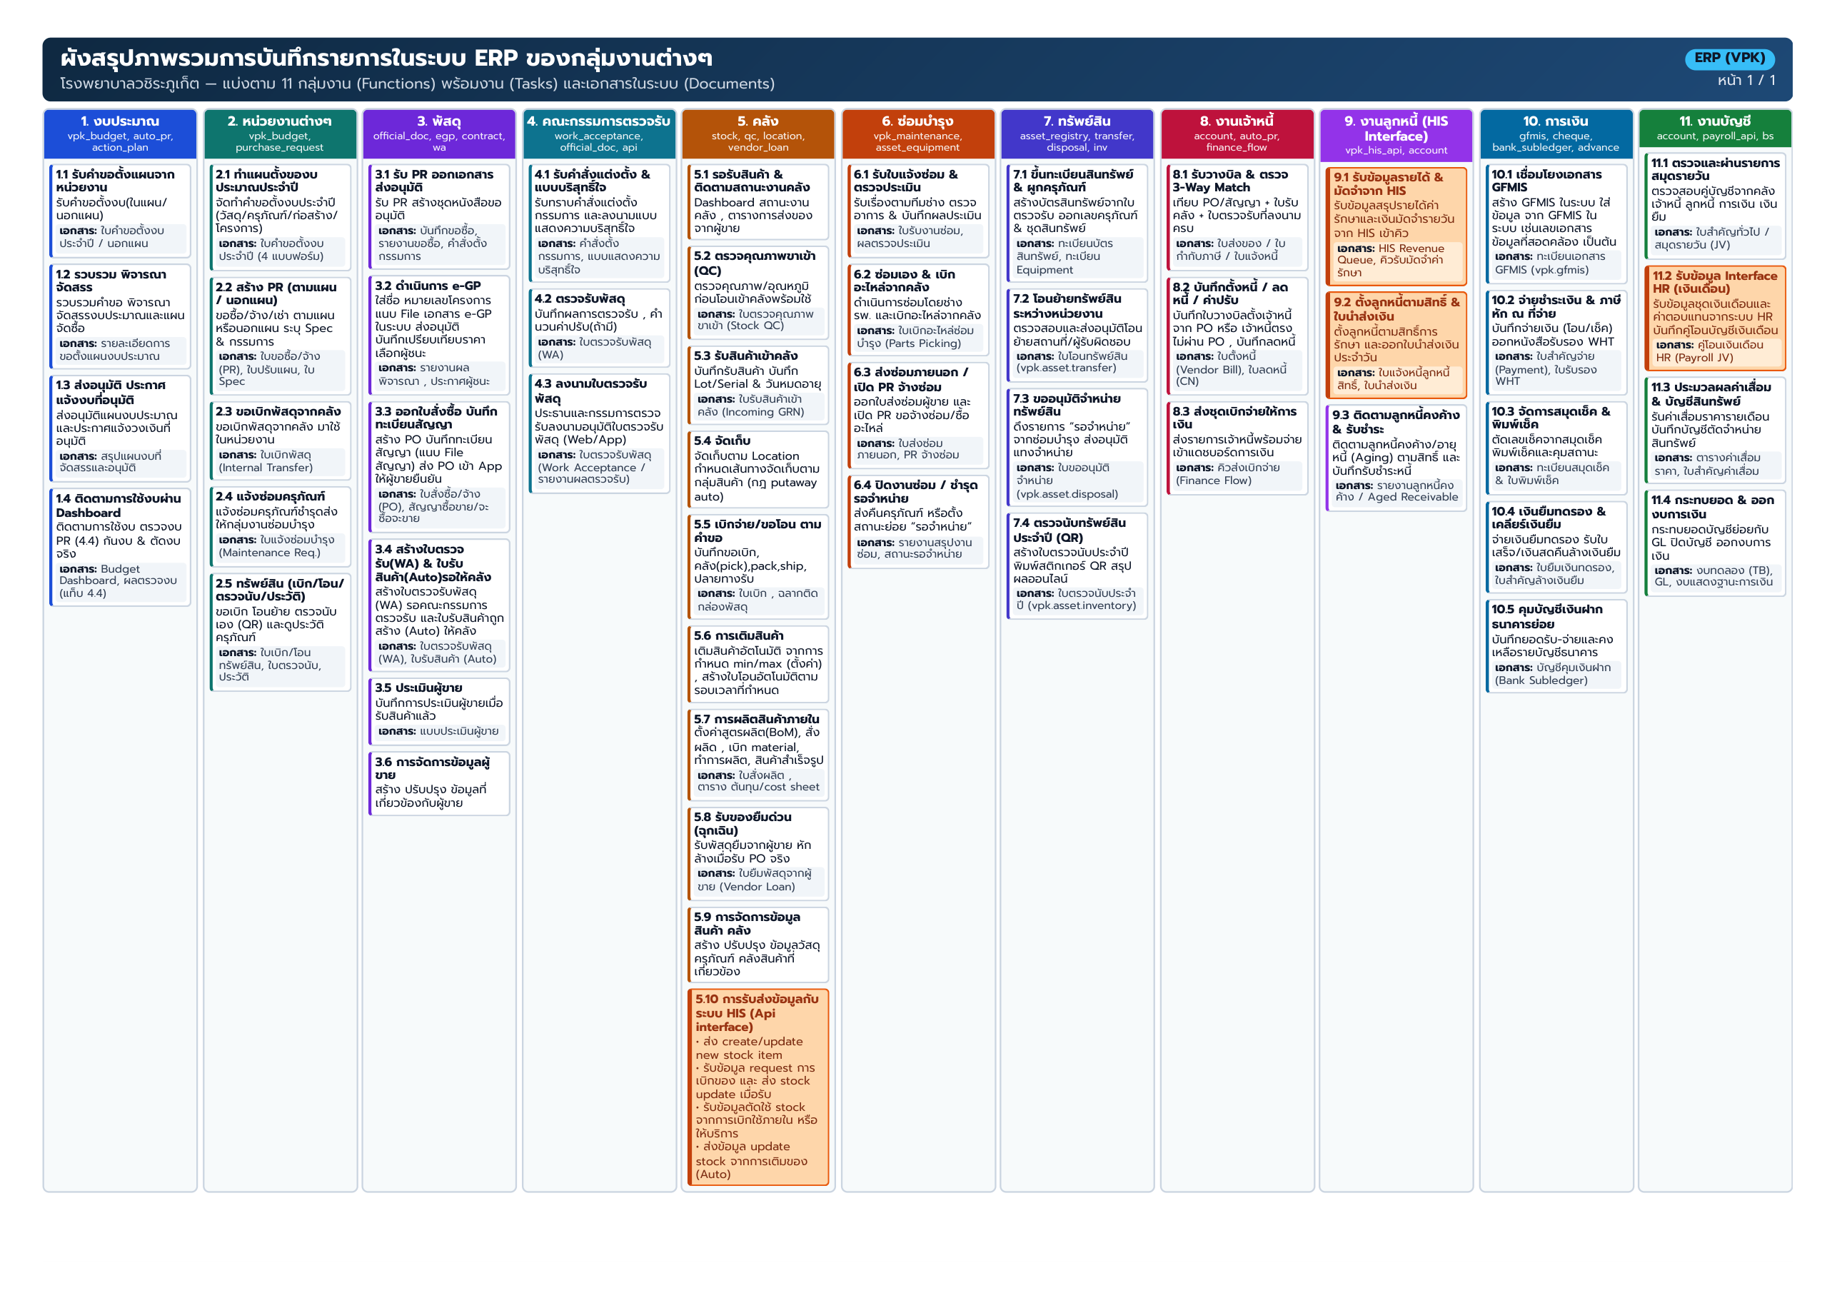
▲ ภาพที่ 1 ผังสรุปภาพรวมการบันทึกรายการในระบบ ERP ของกลุ่มงานต่างๆ (อ้างอิงคอลัมน์ 2 ข้อ 2.2 และคอลัมน์ 3 พัสดุ ข้อ 3.1 – 3.6)

บทที่ 1 การสร้างใบขอซื้อ PR ตามแผน / นอกแผน (2.2)
หัวข้องานตามผังภาพรวม | สร้าง PR (ตามแผน / นอกแผน) (2.2)
รายละเอียดงาน (Task) | ขอซื้อ/จ้าง/เช่า ตามแผนหรืองบนอกแผน ระบุคุณลักษณะเฉพาะ (Spec) และรายชื่อคณะกรรมการ แล้วส่งใบขอซื้อให้พัสดุ
เอกสารในระบบ (Document) | ใบขอซื้อ/จ้าง (PR), ใบ Spec
เมนูใช้งาน / ผู้รับผิดชอบ | เมนู: ใบขอซื้อ → สร้าง | ผู้ปฏิบัติงาน: เจ้าหน้าที่หน่วยงานผู้ขอซื้อ

หน่วยงานเปิดใบขอซื้อได้เมื่อมีวงเงินในแผนงบประมาณประจำปีแล้ว ทั้งจากคำขอตั้งงบ “ในแผน” ที่ได้รับอนุมัติตามรอบปี หรือจากคำขอตั้งงบ “นอกแผน” ที่หน่วยงบประมาณอนุมัติเพิ่มเติมเมื่องบเดิมไม่พอ (ดูรายละเอียดการขอตั้งงบในคู่มือกลุ่มงานงบประมาณ UM-ERP-VPK-G01 บทที่ 1 ข้อ 2.1 และบทที่ 2–4 ข้อ 1.1–1.3)
ตามแผน กับ นอกแผน ต่างกันอย่างไร (2.2)
• ตามแผน: ใช้วงเงินจากคำขอตั้งงบประจำปีที่หน่วยงบประมาณอนุมัติเข้าแผนแล้ว
• นอกแผน: ใช้วงเงินจากคำขอตั้งงบประเภท “นอกแผน” ที่อนุมัติเพิ่มเติมระหว่างปี เมื่อหน่วยงานกดเช็คงบบนใบขอซื้อ ระบบจะรวมวงเงินทั้งในแผนและนอกแผนของหมวดงบนั้นมาคำนวณคงเหลือ

1.1 การเข้าสู่ระบบและสร้างใบขอซื้อ (2.2)
ขั้นตอนที่ 1 เปิดเว็บบราว์เซอร์เข้าสู่ระบบ ERP ของโรงพยาบาล กรอกชื่อผู้ใช้และรหัสผ่านของหน่วยงาน แล้วคลิกเข้าสู่ระบบ
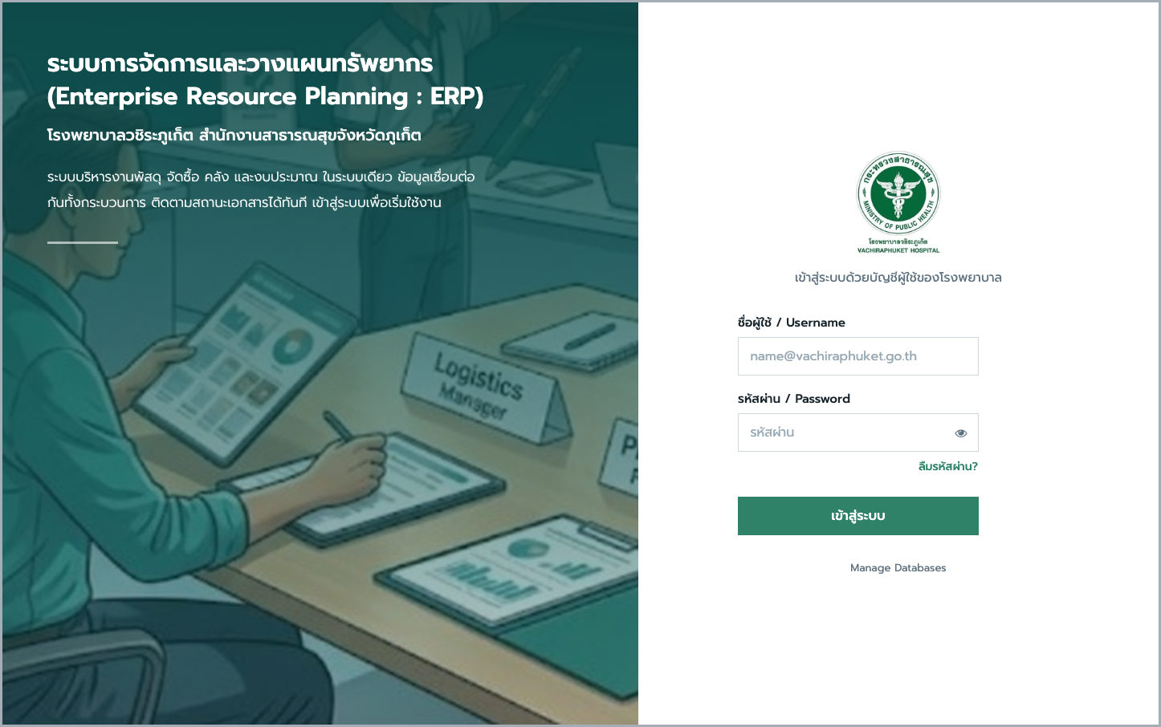
▲ ภาพที่ 2 หน้าจอเข้าสู่ระบบ ERP สำหรับผู้ใช้งานหน่วยงาน (2.2)
ขั้นตอนที่ 2 เข้าเมนู “ใบขอซื้อ” แล้วกดปุ่ม “สร้าง” ระบบจะออกเลขที่อัตโนมัติรูปแบบ PR + ปี พ.ศ. 2 หลัก + เดือน + เลขวิ่ง 3 หลัก เช่น PR6910005 ช่องเลขที่แก้เองไม่ได้
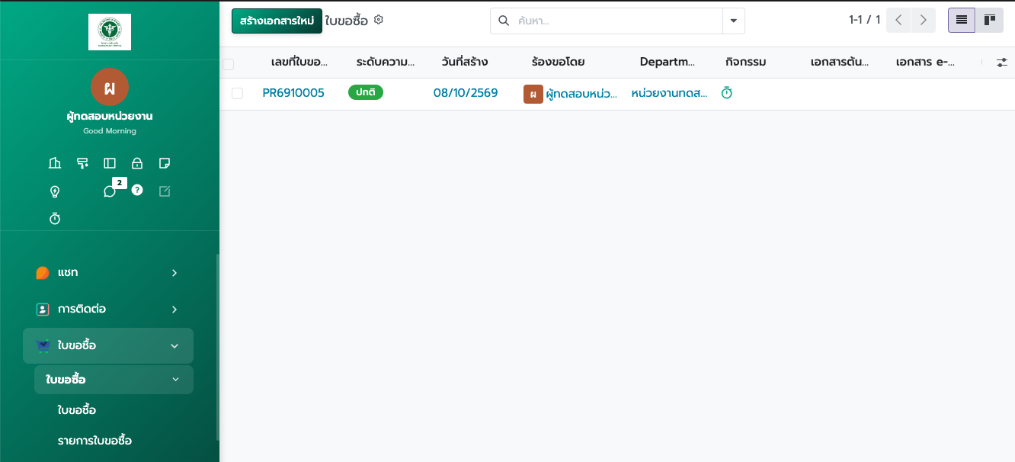
▲ ภาพที่ 3 ตัวอย่างใบขอซื้อที่ระบบออกเลขที่ให้แล้ว (2.2)
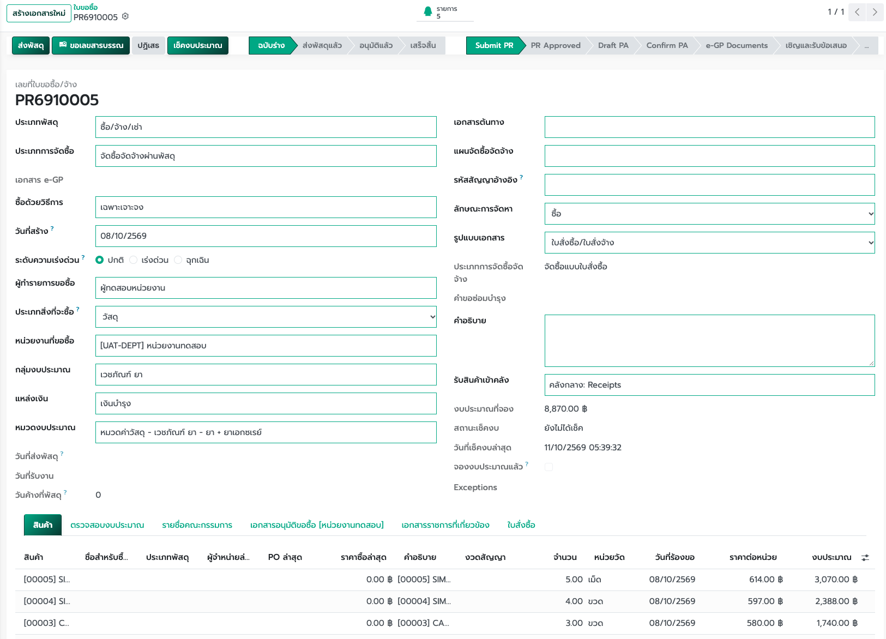
▲ ภาพที่ 4 หน้าจอฟอร์มใบขอซื้อฉบับร่าง (2.2)

1.2 กรอกหัวเอกสารใบขอซื้อ (2.2)
ขั้นตอนที่ 1 เลือกประเภทพัสดุ เช่น ซื้อ/จ้าง/เช่า (หรือจ้างที่ปรึกษา / จ้างออกแบบและควบคุมงานก่อสร้าง ตามงานจริง)
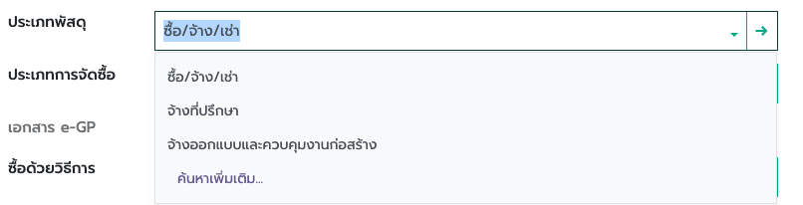
▲ ภาพที่ 5 เลือกประเภทพัสดุ (2.2)
ขั้นตอนที่ 2 เลือกประเภทการจัดซื้อเป็น “จัดซื้อจัดจ้างผ่านพัสดุ” เพื่อให้ใบนี้เข้ากระบวนการ e-GP ของกลุ่มงานพัสดุ เมื่อเลือกแล้วระบบจะแสดงช่องชื่อสำหรับซื้อใน e-GP ให้ ถ้ามีการกำหนดชื่อสำหรับซื้อใน e-GP ไว้ในฐานข้อมูลสินค้านั้นๆ
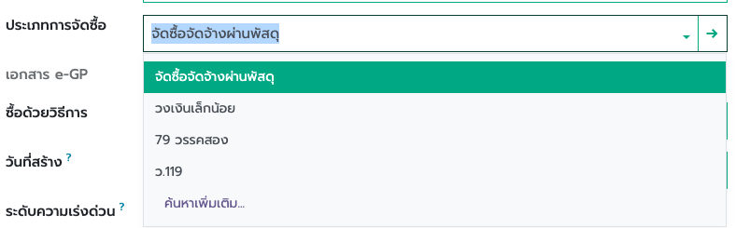
▲ ภาพที่ 6 เลือกประเภทการจัดซื้อ (2.2)
ขั้นตอนที่ 3 เลือกวิธีการจัดซื้อจัดจ้าง เช่น เฉพาะเจาะจง, E-bidding, คัดเลือก หรือประกาศเชิญชวนทั่วไป ให้ตรงวิธีที่ใช้จริง
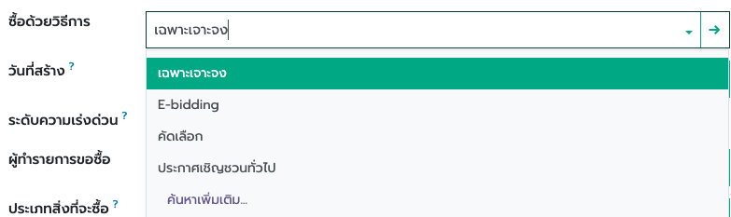
▲ ภาพที่ 7 เลือกวิธีการจัดซื้อจัดจ้าง (2.2)
ขั้นตอนที่ 4 เลือกประเภทสิ่งที่จะซื้อ หน่วยงานงบประมาณ แหล่งเงิน และหมวดงบประมาณ ให้ตรงงบที่ได้รับอนุมัติ (ในแผนหรือนอกแผน)
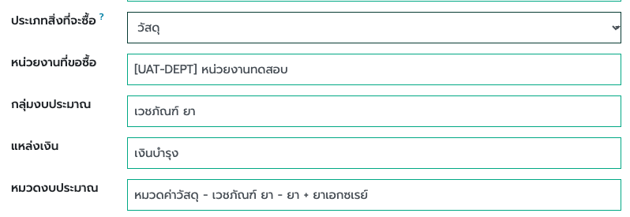
▲ ภาพที่ 8 ประเภทสิ่งที่จะซื้อ หน่วยงานงบประมาณ แหล่งเงิน และหมวดงบประมาณ (2.2)
ขั้นตอนที่ 5 ถ้าซื้อวัสดุ ต้องเลือกกลุ่มงบประมาณด้วย เพื่อให้ระบบจับคู่ยอดจัดสรรรายสินค้าได้ถูกต้อง
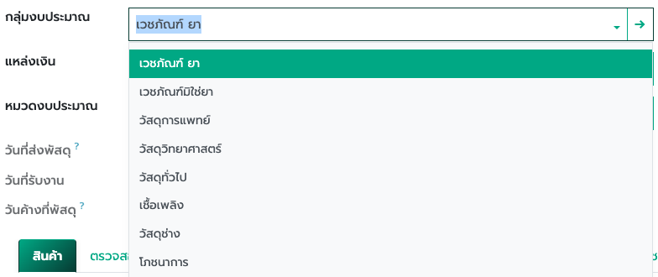
▲ ภาพที่ 9 เลือกกลุ่มงบประมาณกรณีซื้อวัสดุ (2.2)
ขั้นตอนที่ 6 เลือกรับสินค้าเข้าคลังประเภท Receipts ของคลังที่ต้องการให้ของเข้า
▲ ภาพที่ 10 เลือกประเภทการรับสินค้าเข้าคลัง (2.2)
ขั้นตอนที่ 7 ใส่คำขอจัดซื้อในช่องคำอธิบาย จากนั้นใส่รายการวัสดุหรือครุภัณฑ์ในแท็บสินค้าตามหัวข้อถัดไป
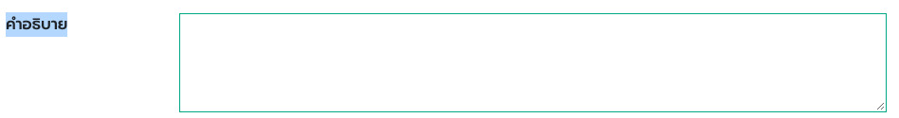
▲ ภาพที่ 11 ช่องคำอธิบายของใบขอซื้อ (2.2)
ช่องในระบบ | ตัวอย่าง | ทำไมต้องถูก
ประเภทพัสดุ | ซื้อ/จ้าง/เช่า | กำหนดลักษณะงานจัดซื้อ
ประเภทการจัดซื้อ | จัดซื้อจัดจ้างผ่านพัสดุ | เปิดเส้นทาง e-GP ให้พัสดุรับงานต่อ
วิธีการจัดซื้อจัดจ้าง | E-bidding / เฉพาะเจาะจง | ต้องตรงวิธีที่หน่วยงานใช้จริง
ประเภทสิ่งที่จะซื้อ | วัสดุ / ครุภัณฑ์ / โครงการ / ก่อสร้าง | ใช้จับคู่กับหมวดงบ
หน่วยงานงบประมาณ | หน่วยงานของตน | ต้องตรงงบในแผนหรือนอกแผน
แหล่งเงิน | เงินบำรุง | ห้ามใช้เงินคนละแหล่ง
หมวดงบประมาณ | วัสดุ | ต้องตรงบรรทัดงบที่อนุมัติ
ประเภทการรับสินค้า | คลังยา: Receipts | เลือกได้เฉพาะ Receipts

1.3 แท็บสินค้า — ใส่รายการและไฟล์คุณลักษณะ (2.2)
แท็บสินค้าเป็นแท็บแรกและสำคัญที่สุด ถ้าไม่มีบรรทัดสินค้า ระบบจะส่งขออนุมัติไม่ได้ กดเพิ่มรายการที่ท้ายตาราง แล้วกรอกทีละบรรทัดขณะใบยังเป็นร่าง
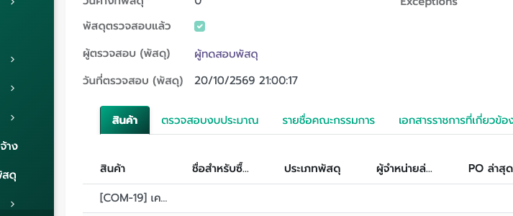
▲ ภาพที่ 12 แท็บบนใบขอซื้อที่หน่วยงานต้องกรอก (2.2)
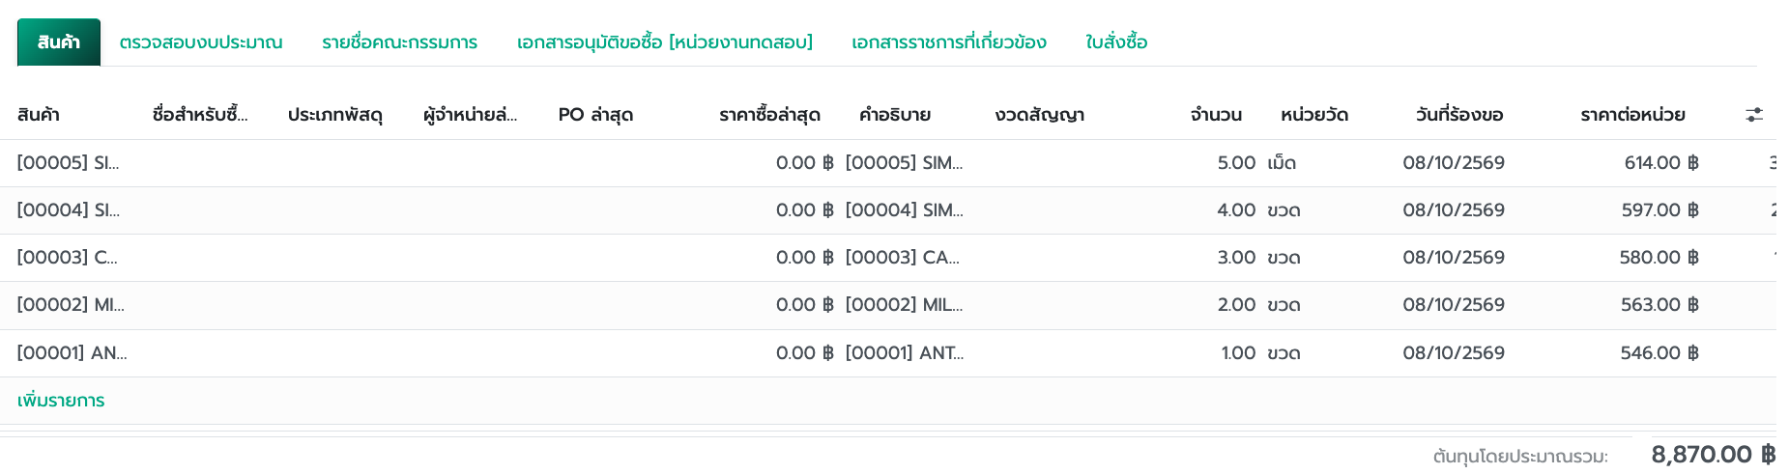
▲ ภาพที่ 13 ภาพรวมแท็บสินค้า (2.2)
ขั้นตอนที่ 1 เปิดแท็บสินค้า แล้วกด “เพิ่มรายการ” ที่ท้ายตาราง
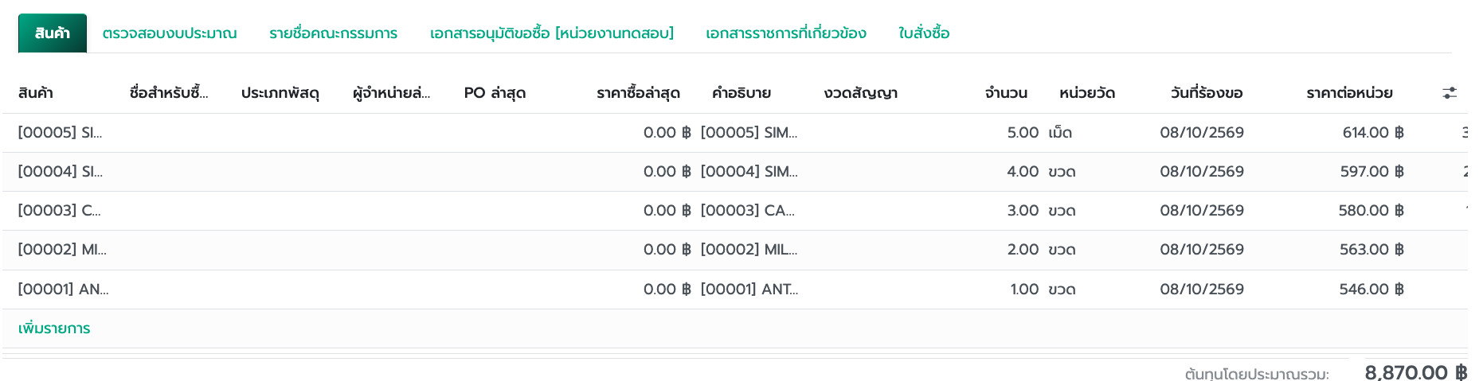
▲ ภาพที่ 14 ปุ่มเพิ่มรายการที่ท้ายตารางสินค้า (2.2)
ขั้นตอนที่ 2 เลือกสินค้าจากรหัสหรือชื่อ เมื่อเลือกแล้วระบบจะเติมชื่อ หน่วยนับ และชื่อสำหรับซื้อใน e-GP ให้ ถ้ามีการกำหนดชื่อสำหรับซื้อใน e-GP ไว้ในฐานข้อมูลสินค้านั้นๆ
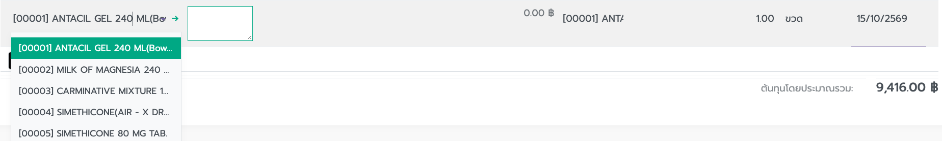
▲ ภาพที่ 15 เลือกสินค้าจากข้อมูลหลัก (2.2)
ขั้นตอนที่ 3 ใส่จำนวนที่ขอ และตรวจหน่วยวัดให้ถูกต้อง เช่น กล่อง ขวด ชิ้น
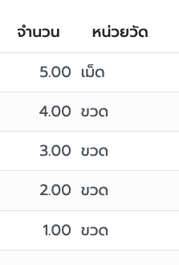
▲ ภาพที่ 16 จำนวนและหน่วยวัดของรายการสินค้า (2.2)
ขั้นตอนที่ 4 ใส่วันที่ต้องการของ ถ้าไม่ใส่ระบบจะใช้วันที่สร้างใบ
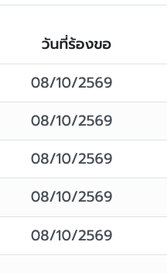
▲ ภาพที่ 17 วันที่ร้องขอของรายการสินค้า (2.2)
ขั้นตอนที่ 5 ใส่งบประมาณของบรรทัดนั้น เป็นยอดรวมของรายการที่ใช้เช็คงบ
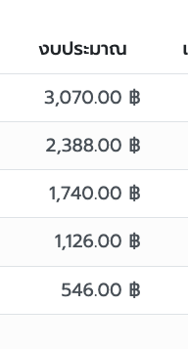
▲ ภาพที่ 18 งบประมาณของรายการสินค้า (2.2)
ขั้นตอนที่ 6 ตรวจชื่อสำหรับซื้อใน e-GP ถ้าชื่อในคลังไม่ตรงประกาศ ให้แก้ในช่องนี้
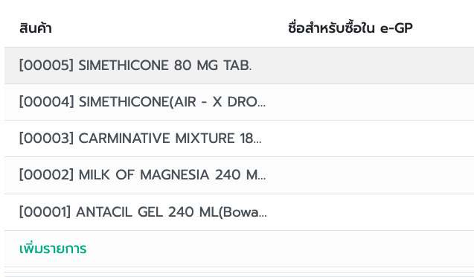
▲ ภาพที่ 19 ชื่อสำหรับซื้อใน e-GP (2.2)
ขั้นตอนที่ 7 ถ้ามีคุณลักษณะเฉพาะ กดปุ่มดู/แนบไฟล์ PDF ของรายการนั้น
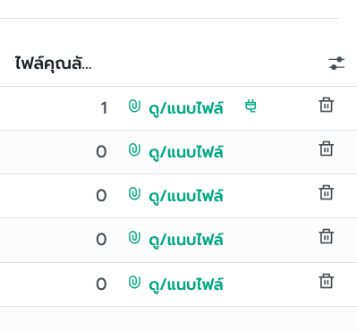
▲ ภาพที่ 20 ปุ่มดู/แนบไฟล์คุณลักษณะของรายการ (2.2)
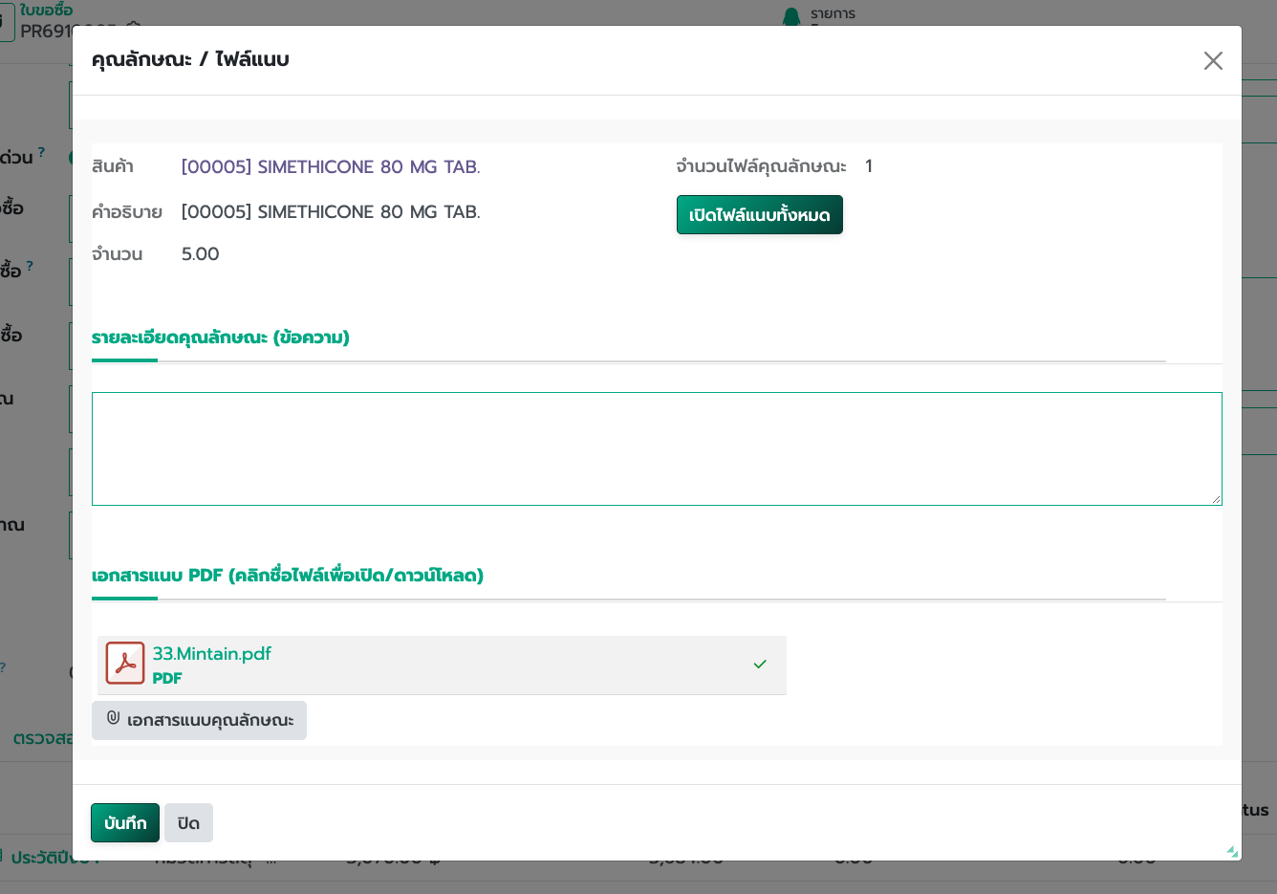
▲ ภาพที่ 21 หน้าต่างแนบไฟล์คุณลักษณะเฉพาะ (2.2)
อย่าส่งใบที่ยังไม่มีสินค้า (2.2)
ถ้าตารางสินค้าว่าง หรือจำนวนเป็น 0 ระบบจะไม่ส่งขออนุมัติ กรณีมีการแก้รายการสินค้าแล้วต้องกดเช็คงบประมาณอีกครั้งก่อนส่ง

1.4 แท็บรายชื่อคณะกรรมการ (2.2)
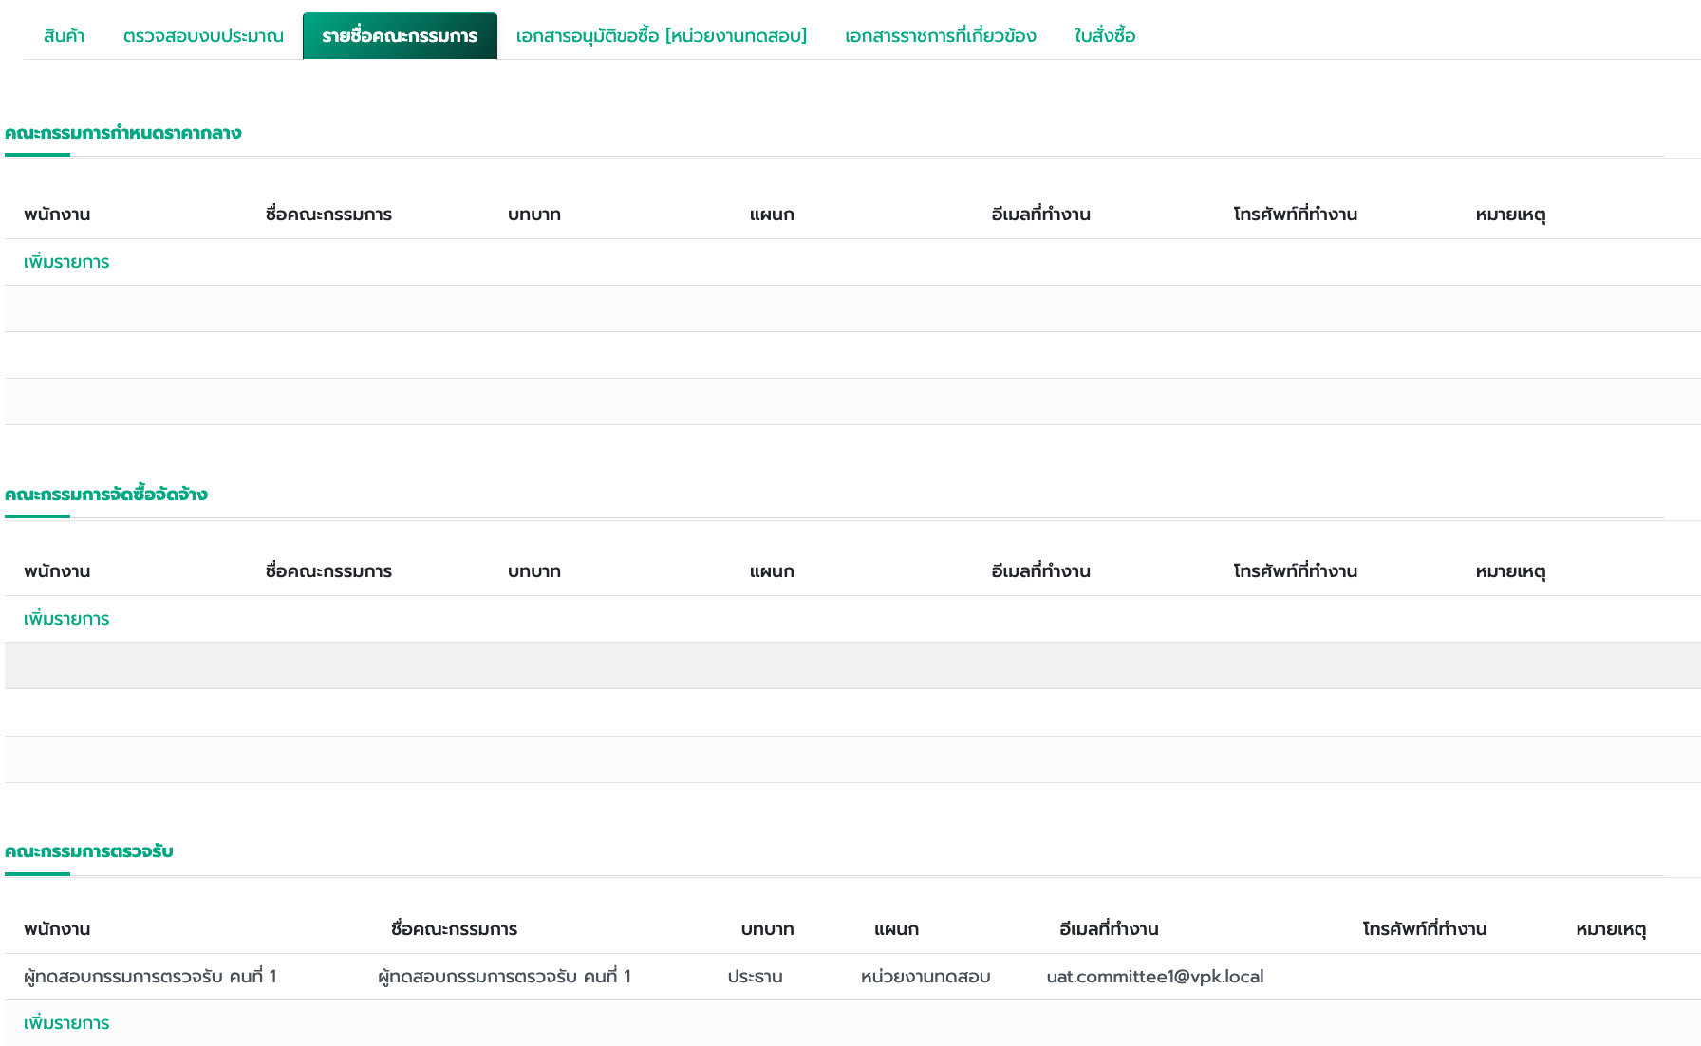
▲ ภาพที่ 22 ภาพรวมแท็บรายชื่อคณะกรรมการ (2.2)
ขั้นตอนที่ 1 เปิดแท็บรายชื่อคณะกรรมการ แล้วกดเพิ่มรายการในกลุ่มคณะกรรมการที่เกี่ยวข้อง จำนวนชุดกรรมการขึ้นอยู่กับวิธีการจัดซื้อจัดจ้าง
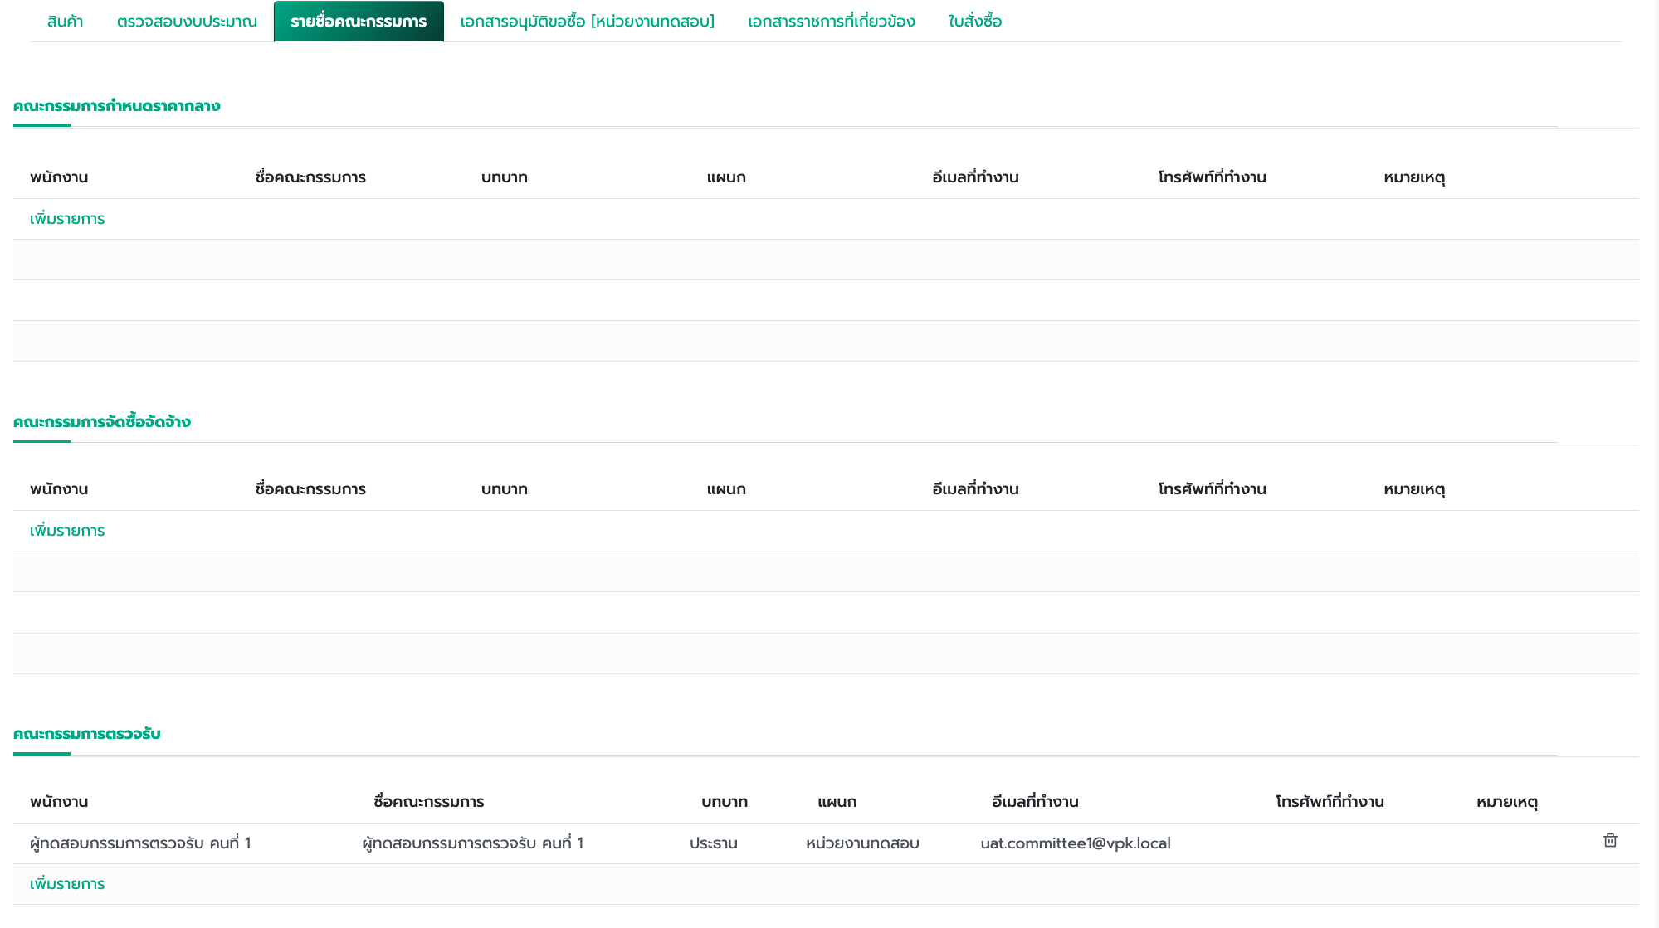
▲ ภาพที่ 23 กดปุ่มเพิ่มรายการกรรมการ (2.2)
ขั้นตอนที่ 2 เลือกรายชื่อกรรมการจากพนักงานที่มีในระบบ
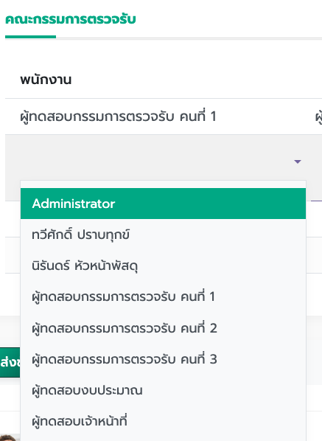
▲ ภาพที่ 24 เลือกชื่อกรรมการ (2.2)
ขั้นตอนที่ 3 ระบบจะเติมชื่อ แผนก และอีเมลให้ ตรวจว่ามีประธานเพียง 1 คน แล้วบันทึกใบขอซื้อ
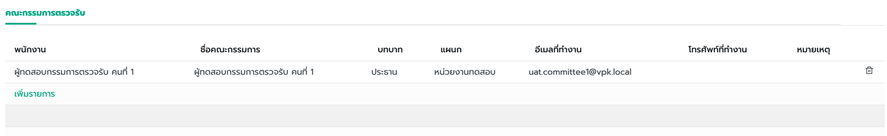
▲ ภาพที่ 25 รายชื่อกรรมการที่กรอกครบ (2.2)
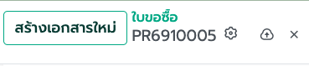
▲ ภาพที่ 26 ปุ่มบันทึกใบขอซื้อ (2.2)

1.5 แท็บตรวจสอบงบประมาณ (2.2)
หน่วยงานต้องกดเช็คงบขณะใบยังเป็นฉบับร่าง ยอดที่ขอต้องตรงรายการสินค้า และสถานะต้องเป็น “งบเพียงพอ” จึงส่งพัสดุได้ รายละเอียดสูตรงบคงเหลือ ตัวอย่างตัวเลข และการแก้กรณีงบไม่พอ อธิบายไว้ในคู่มือกลุ่มงานงบประมาณ (UM-ERP-VPK-G01) บทที่ 5 หัวข้อ 5.2 และคู่มือระบบงบประมาณ (UM-ERP-BUD-001) บทที่ 6–7
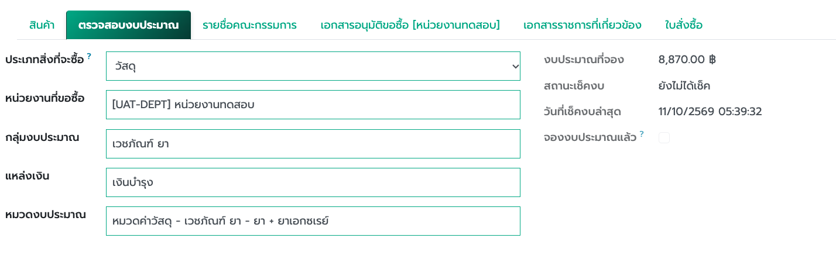
▲ ภาพที่ 27 ภาพรวมแท็บตรวจสอบงบประมาณ (2.2)
ขั้นตอนที่ 1 กดปุ่ม “เช็คงบประมาณ” ที่หัวเอกสาร ขณะสถานะยังเป็นฉบับร่าง
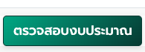
▲ ภาพที่ 28 ปุ่มตรวจสอบงบประมาณที่หัวเอกสาร (2.2)
ขั้นตอนที่ 2 เปิดแท็บตรวจสอบงบประมาณ ดูสถานะเช็คงบ งบประมาณที่จอง และงบคงเหลือหลังหักใบนี้
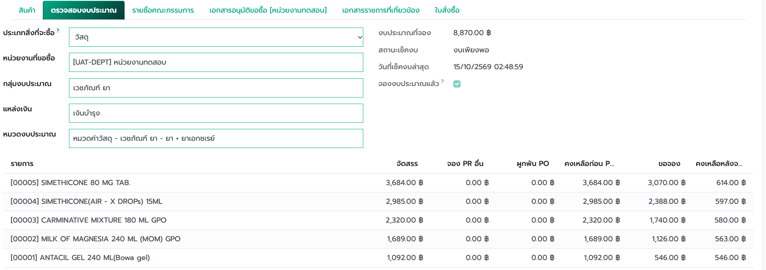
▲ ภาพที่ 29 ผลเช็คงบกรณีงบเพียงพอ (2.2)
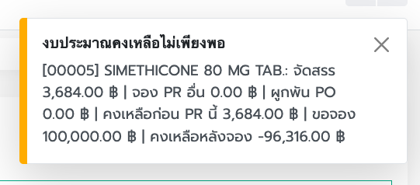
▲ ภาพที่ 30 ผลเช็คงบกรณีงบไม่เพียงพอ ให้กลับไปขอตั้งงบนอกแผนตามคู่มืองบประมาณ บทที่ 1–4 แล้วกดเช็คอีกครั้ง (2.2)

1.6 การส่งใบขอซื้อให้กลุ่มงานพัสดุ (2.2)
ขั้นตอนที่ 1 เมื่อใส่รายการสินค้า รายชื่อคณะกรรมการครบถ้วน และแท็บตรวจสอบงบประมาณแสดงสถานะ “งบเพียงพอ” แล้ว ให้กดปุ่ม “ส่งพัสดุ” ที่หัวเอกสาร สถานะใบขอซื้อจะเปลี่ยนเป็น “ส่งพัสดุแล้ว” พร้อมกันงบประมาณอัตโนมัติ เพื่อให้กลุ่มงานพัสดุตรวจสอบความถูกต้องของรายการใบขอซื้อและดำเนินการต่อในระบบ e-GP ตามบทที่ 2
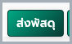
▲ ภาพที่ 31 ปุ่มส่งพัสดุที่หัวเอกสาร (แสดงเมื่อตรวจสอบงบประมาณผ่านแล้ว) (2.2)
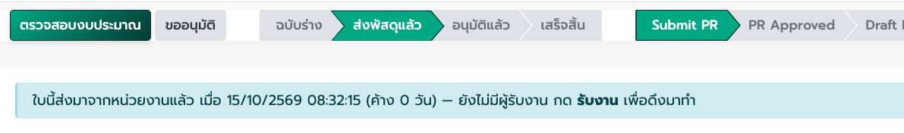
▲ ภาพที่ 32 สถานะใบขอซื้อเปลี่ยนเป็นส่งพัสดุแล้ว (2.2)

บทที่ 2 การรับ PR ตรวจสอบรายการ และออกเอกสารส่งอนุมัติ (3.1)
หัวข้องานตามผังภาพรวม | รับ PR ตรวจสอบความถูกต้องของรายการ และออกเอกสารส่งอนุมัติ (3.1)
รายละเอียดงาน (Task) | รับใบขอซื้อที่หน่วยงานส่งมา ตรวจสอบความถูกต้องของรายการใบขอซื้อ (หากต้องแก้ไขกดส่งกลับให้แก้ไขพร้อมระบุเหตุผล) เมื่อถูกต้องกดยืนยันการตรวจสอบ แล้วส่งเข้าระบบ e-GP รวมถึงออกชุดหนังสือขออนุมัติ
เอกสารในระบบ (Document) | ใบขอซื้อ (PR), บันทึกขอซื้อ, รายงานขอซื้อ, คำสั่งตั้งกรรมการ
เมนูใช้งาน / ผู้รับผิดชอบ | เมนู: ระบบจัดซื้อจัดจ้าง → ข้อมูลใบขอซื้อ → Dashboard พัสดุรับงาน | ผู้ปฏิบัติงาน: เจ้าหน้าที่พัสดุ / จัดซื้อ

2.1 รับงานจาก Dashboard พัสดุ และตรวจสอบความถูกต้องของรายการใบขอซื้อ (3.1)
ขั้นตอนที่ 1 เข้าเมนูระบบจัดซื้อจัดจ้าง → ข้อมูลใบขอซื้อ → Dashboard พัสดุรับงาน เปิดใบขอซื้อที่สถานะ “ส่งพัสดุแล้ว” แล้วกดปุ่ม “รับงาน” หรือ “เปิดทำรายการ”
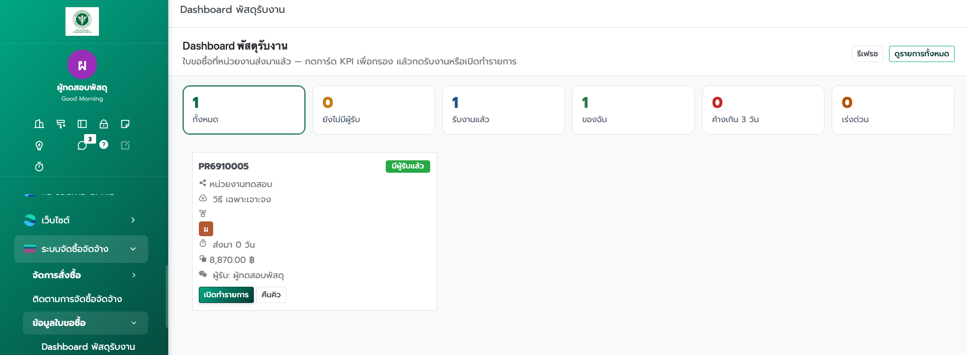
▲ ภาพที่ 33 หน้าจอ Dashboard พัสดุรับงาน (3.1)
ขั้นตอนที่ 2 ตรวจสอบความถูกต้องของรายการสินค้า จำนวน หน่วยนับ ราคา งบประมาณ ชื่อสำหรับซื้อใน e-GP และไฟล์คุณลักษณะเฉพาะ (Spec) บนใบขอซื้อ ทั้งนี้ในสถานะ “ส่งพัสดุแล้ว” ระบบจะล็อกข้อมูลและรายการสินค้าไม่ให้แก้ไขโดยตรง โดยที่หัวเอกสารจะมีปุ่ม “ยืนยันการตรวจสอบ” (สีเขียว) และปุ่ม “ส่งกลับให้แก้ไข” (สีเหลือง)
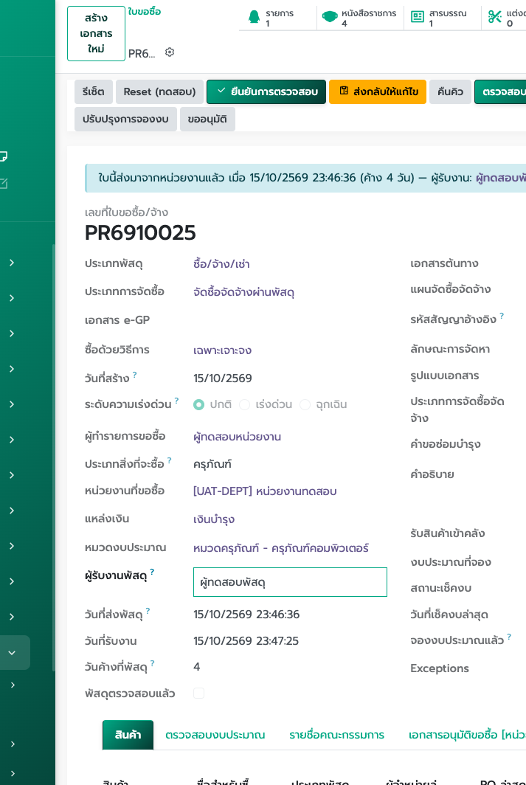
▲ ภาพที่ 34 หน้าจอใบขอซื้อสถานะส่งพัสดุแล้ว แสดงปุ่ม “ยืนยันการตรวจสอบ” และ “ส่งกลับให้แก้ไข” (3.1)
ขั้นตอนที่ 3 กรณีพบรายการไม่ถูกต้องหรือข้อมูลไม่ครบถ้วน ให้กดปุ่ม “ส่งกลับให้แก้ไข” ที่หัวเอกสาร ระบบจะแสดงหน้าต่างป๊อปอัปให้ระบุเหตุผลหรือรายละเอียดที่ต้องการให้หน่วยงานแก้ไข แล้วกดปุ่ม “ยืนยันส่งกลับให้แก้ไข”
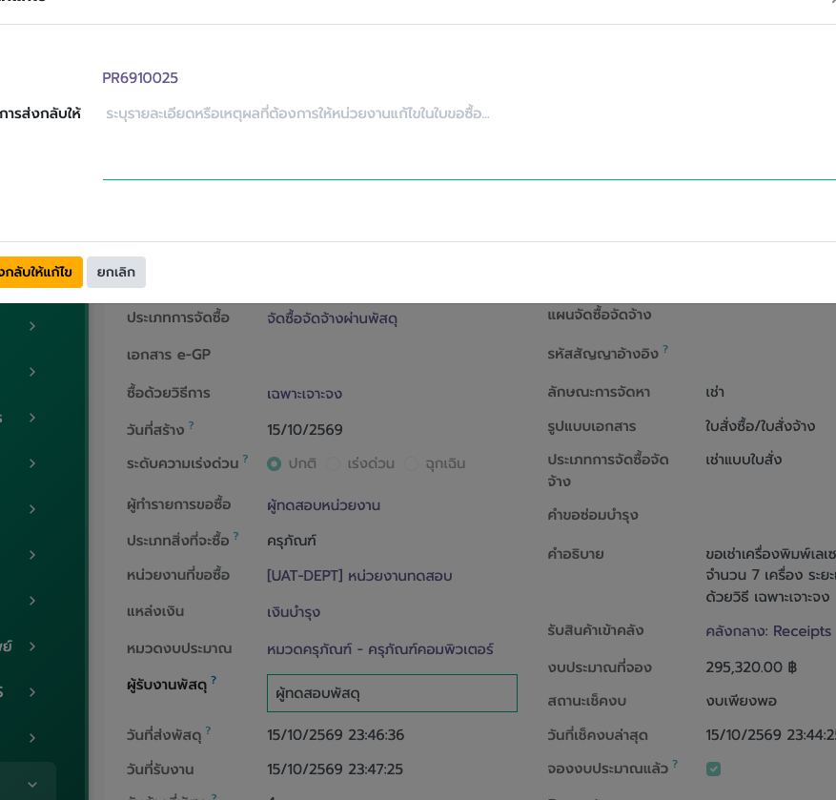
▲ ภาพที่ 35 หน้าต่างระบุเหตุผลในการส่งกลับใบขอซื้อให้หน่วยงานแก้ไข (3.1)
เมื่อกดยืนยันส่งกลับ ระบบจะเปลี่ยนสถานะใบขอซื้อกลับเป็น “ฉบับร่าง” คืนงบประมาณที่จองไว้ชั่วคราว และแสดงแถบแจ้งเตือนสีเหลืองพร้อมเหตุผลที่หัวใบขอซื้อ เพื่อให้ผู้ขอซื้อของหน่วยงานตรวจสอบ แก้ไขรายการ กดตรวจสอบงบประมาณ และกดส่งพัสดุเข้ามาใหม่
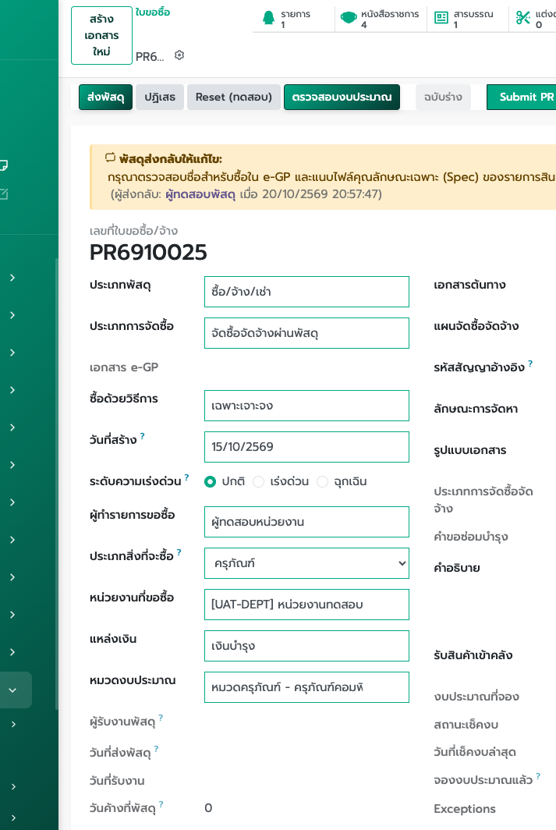
▲ ภาพที่ 36 ใบขอซื้อที่ถูกส่งกลับสถานะฉบับร่าง พร้อมแถบแจ้งเตือนสีเหลืองแสดงเหตุผลที่ต้องแก้ไข (3.1)
ขั้นตอนที่ 4 กรณีตรวจสอบแล้วพบว่ารายการใบขอซื้อถูกต้องครบถ้วน ให้กดปุ่ม “ยืนยันการตรวจสอบ” ที่หัวเอกสาร ระบบจะบันทึกชื่อผู้ตรวจสอบและวันที่ตรวจสอบ แสดงป้ายสถานะสีเขียว “พัสดุตรวจสอบความถูกต้องแล้ว พร้อมส่งเข้าระบบ e-GP” และเปิดปุ่ม “ส่งรายการเข้าระบบ e-GP” ให้ดำเนินการในขั้นตอนถัดไป
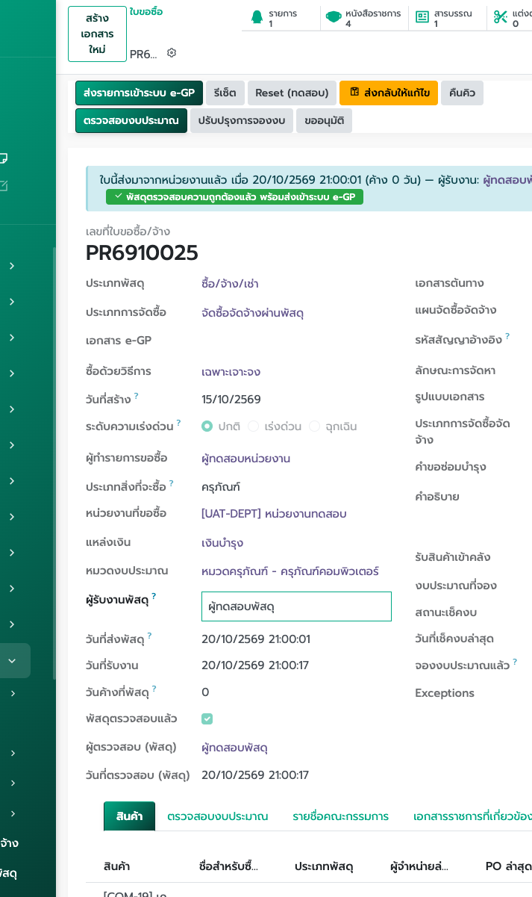
▲ ภาพที่ 37 ใบขอซื้อหลังกดยืนยันการตรวจสอบ แสดงป้ายสถานะสีเขียวและเปิดปุ่ม “ส่งรายการเข้าระบบ e-GP” (3.1)
สรุปเงื่อนไขการตรวจสอบความถูกต้องของรายการใบขอซื้อก่อนส่งเข้า e-GP (3.1)
• สถานะ “ส่งพัสดุแล้ว” จะล็อกไม่ให้แก้ไขรายการสินค้าโดยตรง เพื่อให้ผ่านการตรวจสอบจากเจ้าหน้าที่พัสดุอย่างเป็นระบบ
• ปุ่ม “ส่งรายการเข้าระบบ e-GP” จะแสดงขึ้นมาเฉพาะเมื่อเจ้าหน้าที่พัสดุกดปุ่ม “ยืนยันการตรวจสอบ” เรียบร้อยแล้วเท่านั้น
• หากกด “ส่งกลับให้แก้ไข” ระบบจะบันทึกประวัติและเหตุผลลงใน Chatter ของใบขอซื้อโดยอัตโนมัติ

2.2 การส่งรายการเข้าระบบ e-GP และการดูเอกสารราชการที่เกี่ยวข้อง (3.1)
เอกสารราชการในขั้นตอนจัดซื้อจัดจ้าง (เช่น คำสั่งแต่งตั้งคณะกรรมการตรวจรับพัสดุ, แบบแสดงความบริสุทธิ์ใจ, ขออนุมัติแต่งตั้งคณะกรรมการกำหนดรายละเอียดคุณลักษณะ และรายงานขออนุมัติจัดซื้อจัดจ้างโดยวิธีเฉพาะเจาะจง) จะถูกจัดทำจากระบบ e-GP ของกรมบัญชีกลางโดยตรง แล้วนำไฟล์มาเพิ่มและแนบในเอกสารกระบวนการ e-GP (ตามบทที่ 3) โดยที่แท็บ “เอกสารราชการที่เกี่ยวข้อง” บนใบขอซื้อ (PR) จะแสดงรายการเอกสารที่แนบไว้ใน e-GP ให้เปิดดูได้อย่างเดียว
ขั้นตอนที่ 1 เมื่อพัสดุกดปุ่ม “ยืนยันการตรวจสอบ” รายการใบขอซื้อเรียบร้อยแล้ว กดปุ่ม “ส่งรายการเข้าระบบ e-GP” ที่หัวเอกสารเพื่อสร้างเอกสารกระบวนการ e-GP และเดินกระบวนการจัดซื้อตามบทที่ 3
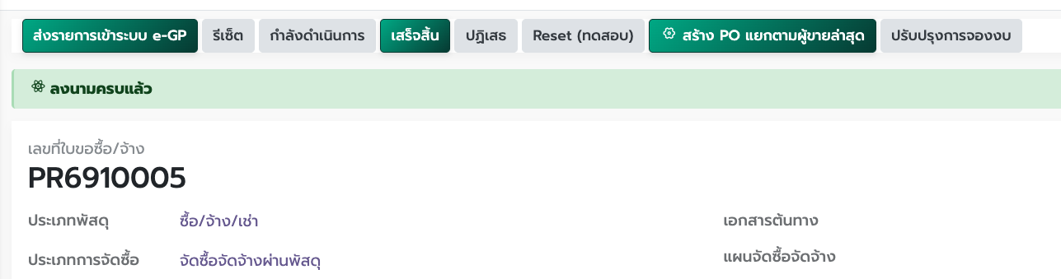
▲ ภาพที่ 38 ปุ่มส่งรายการเข้าระบบ e-GP หลังพัสดุยืนยันการตรวจสอบ (3.1)
ขั้นตอนที่ 2 เมื่อเจ้าหน้าที่พัสดุได้เพิ่มและแนบไฟล์เอกสารที่สร้างจากระบบ e-GP ในเอกสารกระบวนการ e-GP แล้ว สามารถเปิดแท็บ “เอกสารราชการที่เกี่ยวข้อง” บนใบขอซื้อ (PR) เพื่อเรียกดูรายการเอกสาร เลขที่อ้างอิง วันที่เอกสาร และกดเปิดดูไฟล์ PDF ได้ทันที (สำหรับเปิดดูเท่านั้น)
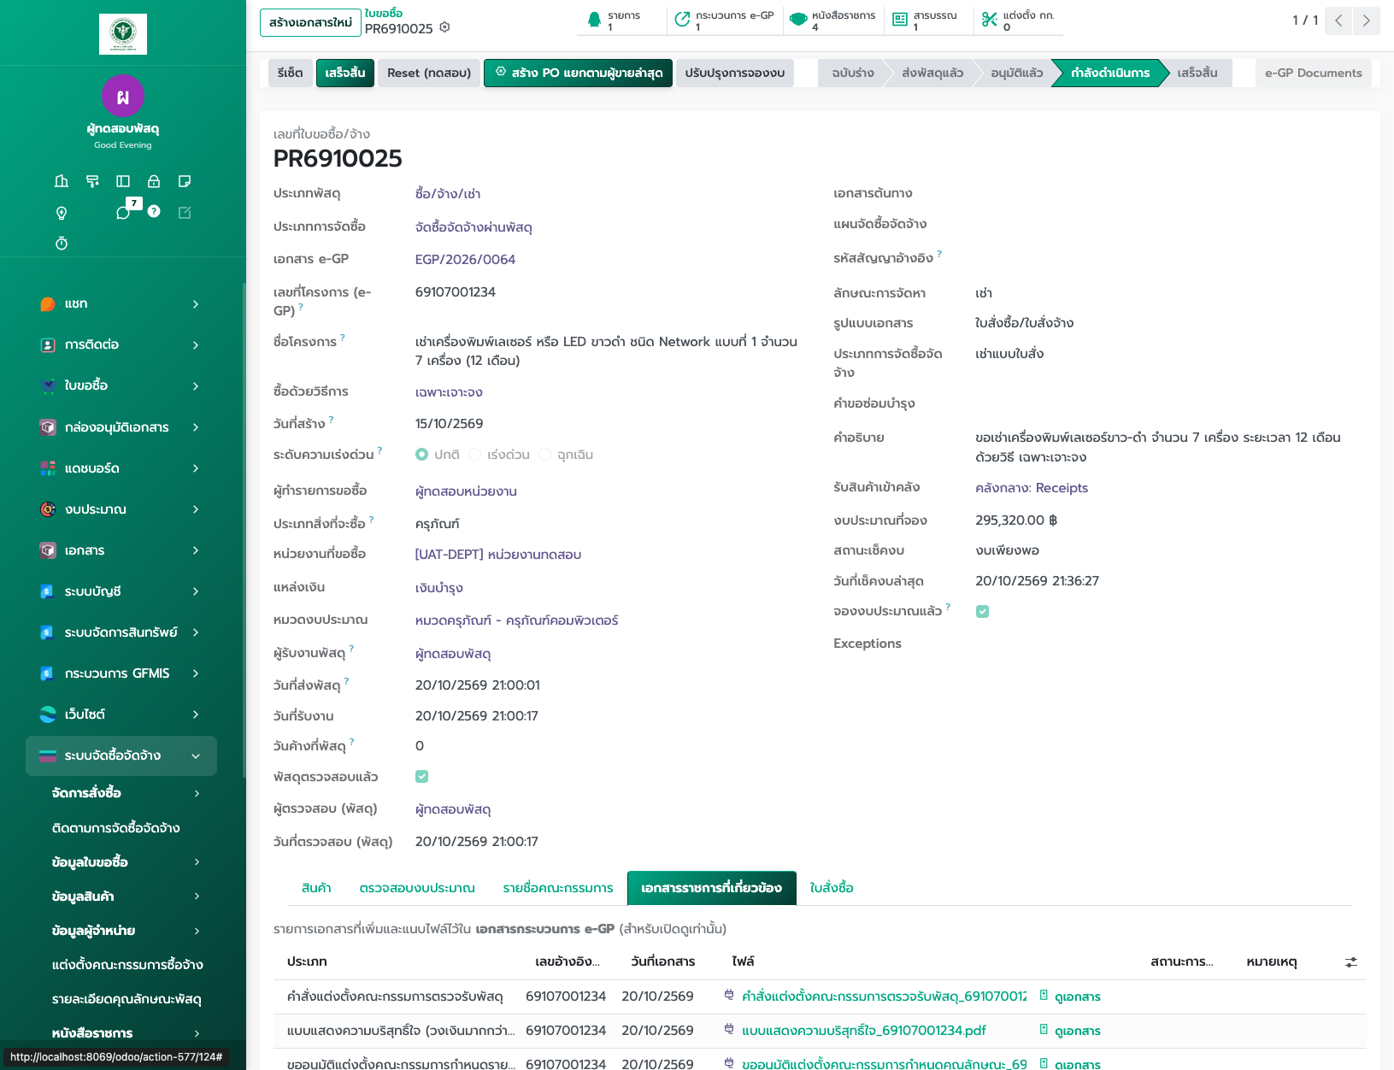
▲ ภาพที่ 39 แท็บเอกสารราชการที่เกี่ยวข้องบนใบขอซื้อ แสดงรายการเอกสารที่เพิ่มและแนบจากกระบวนการ e-GP สำหรับเปิดดูเท่านั้น (3.1)

บทที่ 3 การดำเนินการ e-GP ขั้นตอนการส่งอนุมัติ และขั้นตอนการลงนาม (3.2)
หัวข้องานตามผังภาพรวม | ดำเนินการ e-GP ส่งอนุมัติ และลงนามเอกสาร (3.2)
รายละเอียดงาน (Task) | ใส่ชื่อและหมายเลขโครงการ กดปุ่มเพิ่มเอกสารและแนบไฟล์เอกสารที่สร้างจากระบบ e-GP กำหนดผู้อนุมัติส่งเข้ากล่องอนุมัติเอกสาร ลงนามโดยกำหนดกรอบตำแหน่งลายเซ็น (Mark ตำแหน่ง) บันทึกเปรียบเทียบราคา และเลือกผู้ชนะ
เอกสารในระบบ (Document) | คำสั่งแต่งตั้งกรรมการ, รายงานขออนุมัติ, แบบแสดงความบริสุทธิ์ใจ, รายงานผลพิจารณา, ประกาศผู้ชนะ
เมนูใช้งาน / ผู้รับผิดชอบ | เมนู: จัดซื้อ → กระบวนการ eGP / กล่องอนุมัติเอกสาร | ผู้ปฏิบัติงาน: เจ้าหน้าที่พัสดุ / หัวหน้าเจ้าหน้าที่ / เลขานุการ / ผู้อำนวยการ

กระบวนการ e-GP ในระบบนี้ใช้รองรับและเก็บข้อมูลที่ได้จากการทำในระบบ e-GP จริง เช่น ไฟล์เอกสาร PDF ที่สร้างจากระบบ e-GP เลขที่เอกสาร หรือชื่อโครงการ เพื่อใช้อ้างอิงในการทำงาน เชื่อมโยงให้เปิดดูได้จากใบขอซื้อ (PR) และรองรับการส่งอนุมัติและลงนามอิเล็กทรอนิกส์ผ่าน “กล่องอนุมัติเอกสาร” โดยตรง

3.1 ส่งใบขอซื้อเข้ากระบวนการ e-GP (3.2)
ขั้นตอนที่ 1 เปิดใบขอซื้อที่พัสดุตรวจสอบความถูกต้องของรายการเรียบร้อยแล้ว
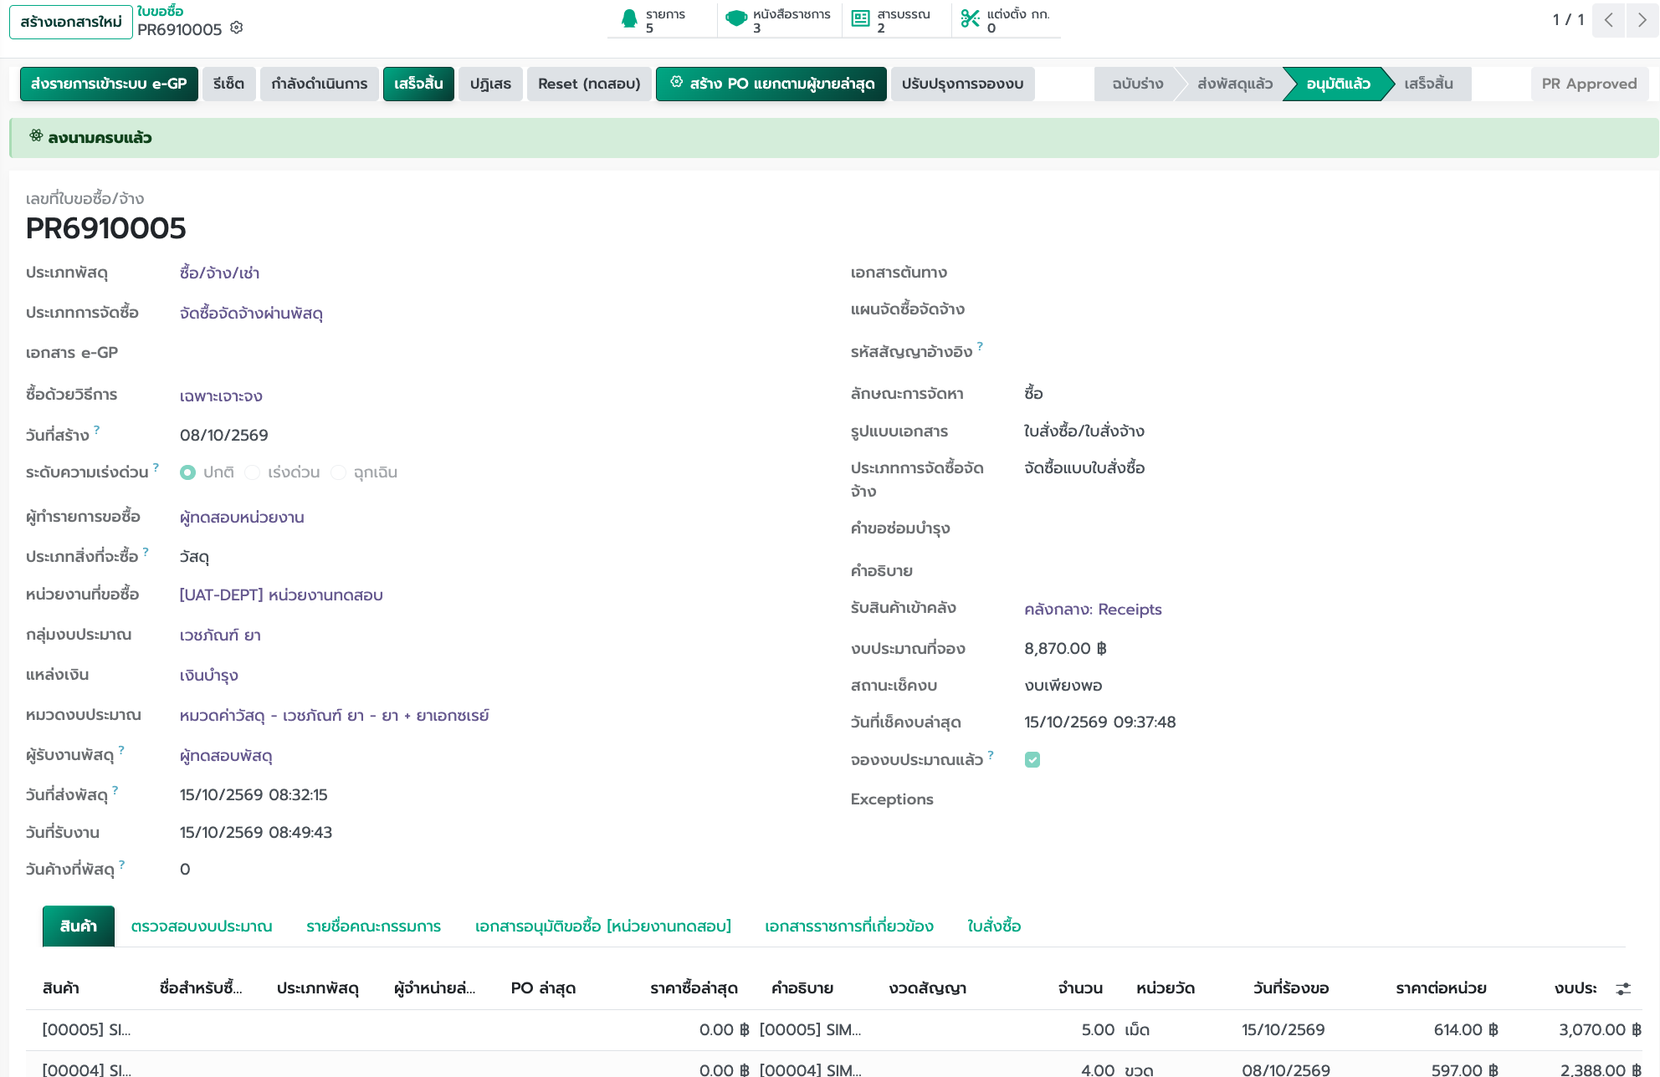
▲ ภาพที่ 40 ใบขอซื้อที่พร้อมส่งเข้าระบบ e-GP (3.2)
ขั้นตอนที่ 2 กดปุ่ม “ส่งรายการเข้าระบบ e-GP” ที่หัวใบขอซื้อ
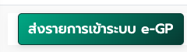
▲ ภาพที่ 41 ปุ่มส่งรายการเข้าระบบ e-GP (3.2)
ขั้นตอนที่ 3 ตรวจรายการสินค้าในหน้าต่างกระบวนการ eGP ว่าครบตามใบขอซื้อ
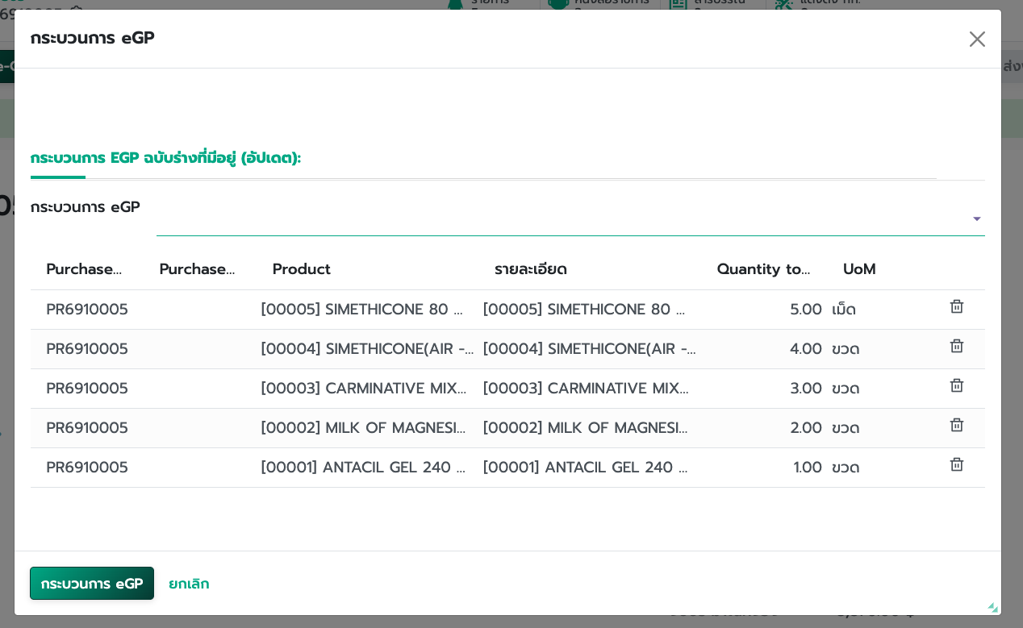
▲ ภาพที่ 42 หน้าต่างกระบวนการ eGP แสดงรายการสินค้าจากใบขอซื้อ (3.2)
ขั้นตอนที่ 4 กดปุ่ม “กระบวนการ eGP” ระบบจะสร้างเอกสารกระบวนการ e-GP จากใบขอซื้อที่อนุมัติแล้ว
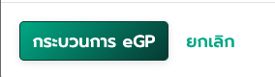
▲ ภาพที่ 43 ปุ่มยืนยันสร้างเอกสารกระบวนการ e-GP (3.2)
ขั้นตอนที่ 5 เปิดเอกสารที่สร้างได้จากปุ่มสถิติกระบวนการ e-GP บนใบขอซื้อ หรือจากเมนูจัดซื้อ → กระบวนการ eGP
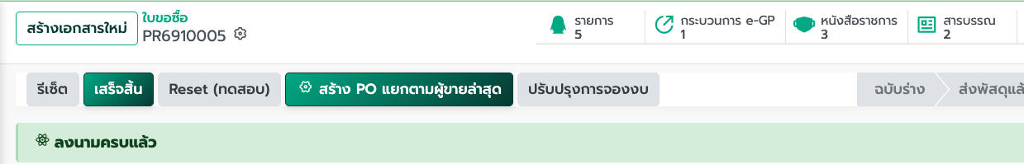
▲ ภาพที่ 44 ปุ่มสถิติกระบวนการ e-GP บนใบขอซื้อ (3.2)

3.2 บันทึกข้อมูลโครงการและกดปุ่มเพิ่มเอกสารแนบไฟล์จากระบบ e-GP (3.2)
ขั้นตอนที่ 1 บันทึกเลขที่โครงการ และชื่อโครงการที่ได้จากระบบ e-GP จริง
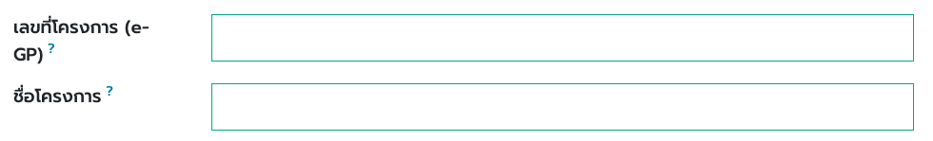
▲ ภาพที่ 45 ช่องเลขที่โครงการและชื่อโครงการ e-GP (3.2)
ขั้นตอนที่ 2 เข้าแท็บ “เอกสารที่เปิดในระบบ e-GP” กดปุ่ม “เพิ่มเอกสาร” แล้วเลือกหัวข้อประเภทเอกสารจากรายการ เช่น คำสั่งแต่งตั้งคณะกรรมการตรวจรับพัสดุ, แบบแสดงความบริสุทธิ์ใจ (วงเงินมากกว่า ๑๐๐,๐๐๐ บาท), ขออนุมัติแต่งตั้งคณะกรรมการกำหนดรายละเอียดคุณลักษณะ หรือรายงานขออนุมัติจัดซื้อจัดจ้างโดยวิธีเฉพาะเจาะจง
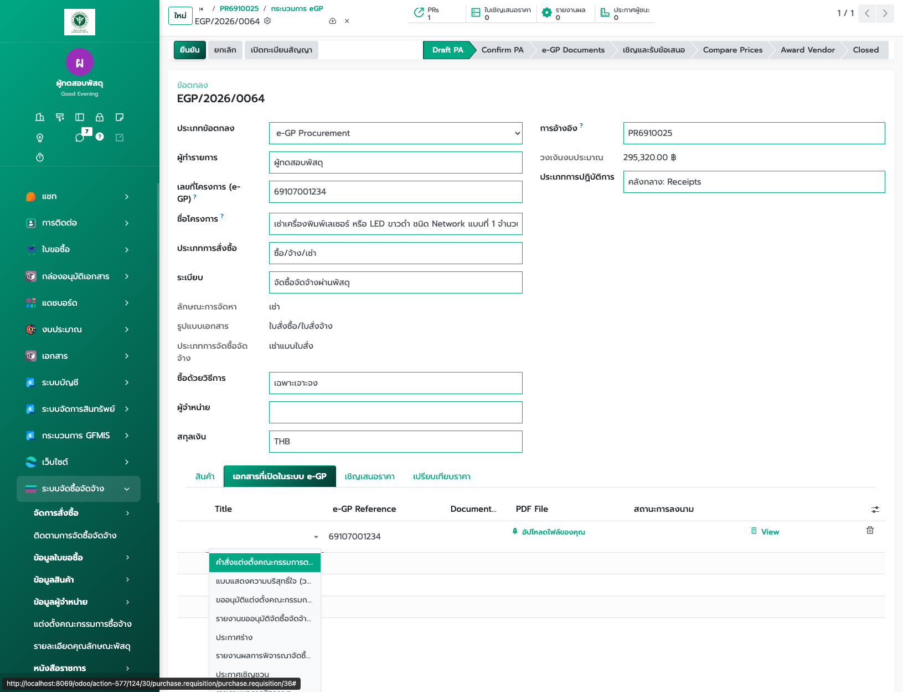
▲ ภาพที่ 46 การเลือกหัวข้อประเภทเอกสารที่สร้างจากระบบ e-GP (3.2)
ขั้นตอนที่ 3 ระบุเลขอ้างอิง e-GP วันที่เอกสาร และกดอัปโหลดไฟล์แนบ (PDF) ที่ได้จากระบบ e-GP ตามหัวข้อในรายการ โดยสามารถกดปุ่ม “เพิ่มเอกสาร” เพื่อแนบเอกสารหัวข้อถัดไปได้ครบทุกฉบับ
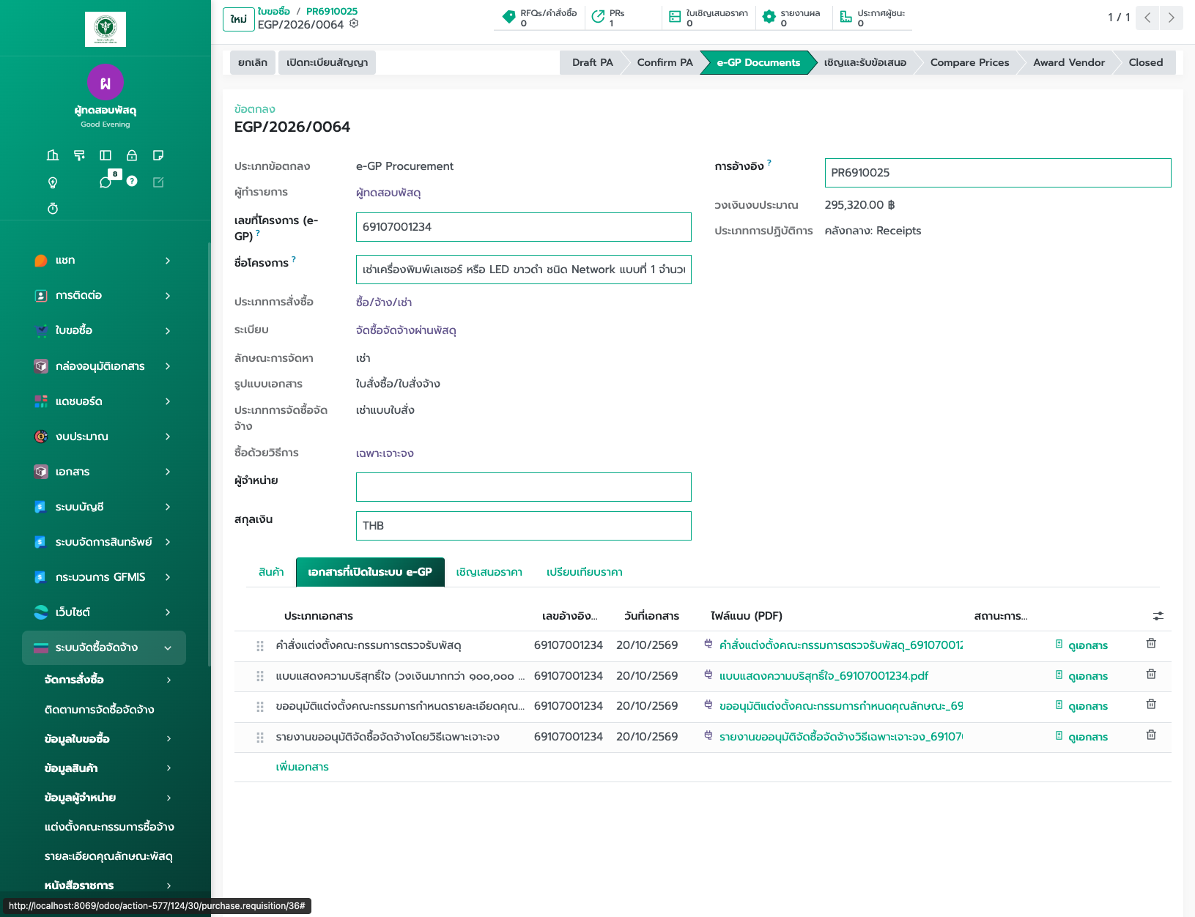
▲ ภาพที่ 47 รายการเอกสารที่แนบในแท็บ “เอกสารที่เปิดในระบบ e-GP” พร้อมปุ่ม “เพิ่มเอกสาร” (3.2)
หัวข้อประเภทเอกสารในรายการ | รายละเอียดการใช้งาน
คำสั่งแต่งตั้งคณะกรรมการตรวจรับพัสดุ | แนบไฟล์คำสั่งแต่งตั้งคณะกรรมการตรวจรับพัสดุที่สร้างจากระบบ e-GP
แบบแสดงความบริสุทธิ์ใจ (วงเงินมากกว่า ๑๐๐,๐๐๐ บาท) | แนบไฟล์แบบแสดงความบริสุทธิ์ใจในการจัดซื้อจัดจ้างที่ได้จากระบบ e-GP
ขออนุมัติแต่งตั้งคณะกรรมการกำหนดรายละเอียดคุณลักษณะ | แนบไฟล์หนังสือขออนุมัติแต่งตั้งกรรมการกำหนดคุณลักษณะเฉพาะ/ราคากลางจาก e-GP
รายงานขออนุมัติจัดซื้อจัดจ้างโดยวิธีเฉพาะเจาะจง | แนบไฟล์รายงานขอซื้อ/ขอจ้างโดยวิธีเฉพาะเจาะจงที่สร้างจากระบบ e-GP
ประกาศร่าง / ประกาศเชิญชวน / TOR | แนบไฟล์ประกาศร่าง ประกาศเชิญชวน หรือขอบเขตงาน (TOR) จากระบบ e-GP
รายงานผลการพิจารณา / รายงานผลการพิจารณาจัดซื้อจัดจ้าง | แนบไฟล์รายงานผลการพิจารณาที่ได้จากระบบ e-GP แล้วส่งลงนาม — เมื่อลงนามครบและมีประกาศผู้ชนะ ปุ่มสร้าง PO จะพร้อมใช้งาน
ประกาศผู้ชนะ / สัญญา | แนบไฟล์ประกาศผู้ชนะ หรือสัญญาที่ได้จากกระบวนการจัดซื้อ
การเชื่อมโยงไปแสดงที่ใบขอซื้อ (PR) อัตโนมัติ (3.2)
เอกสารทุกฉบับที่กดปุ่ม “เพิ่มเอกสาร” และแนบไฟล์ไว้ในแท็บ “เอกสารที่เปิดในระบบ e-GP” จะไปแสดงในแท็บ “เอกสารราชการที่เกี่ยวข้อง” ของใบขอซื้อ (PR) ต้นทางโดยอัตโนมัติ เพื่อให้ผู้เกี่ยวข้องเปิดดูได้อย่างเดียว

3.3 ขั้นตอนการส่งอนุมัติเอกสาร (กำหนดผู้อนุมัติและส่งเข้ากล่องอนุมัติเอกสาร) (3.2)
เมื่อเจ้าหน้าที่พัสดุแนบไฟล์ PDF ของเอกสารราชการในแท็บ “เอกสารที่เปิดในระบบ e-GP” เรียบร้อยแล้ว สามารถกำหนดรายชื่อและลำดับผู้อนุมัติแยกตามแต่ละบรรทัดเอกสาร เพื่อส่งไฟล์ PDF เข้าสู่ “กล่องอนุมัติเอกสาร” ของผู้มีอำนาจลงนามตามลำดับ
ขั้นตอนที่ 1 ในตารางแท็บ “เอกสารที่เปิดในระบบ e-GP” หลังจากแนบไฟล์ PDF ในบรรทัดเอกสารแล้ว ให้กดปุ่ม “เพิ่มผู้อนุมัติ” ในบรรทัดเอกสารนั้น เพื่อเปิดหน้าต่างกำหนดรายชื่อและลำดับผู้อนุมัติ
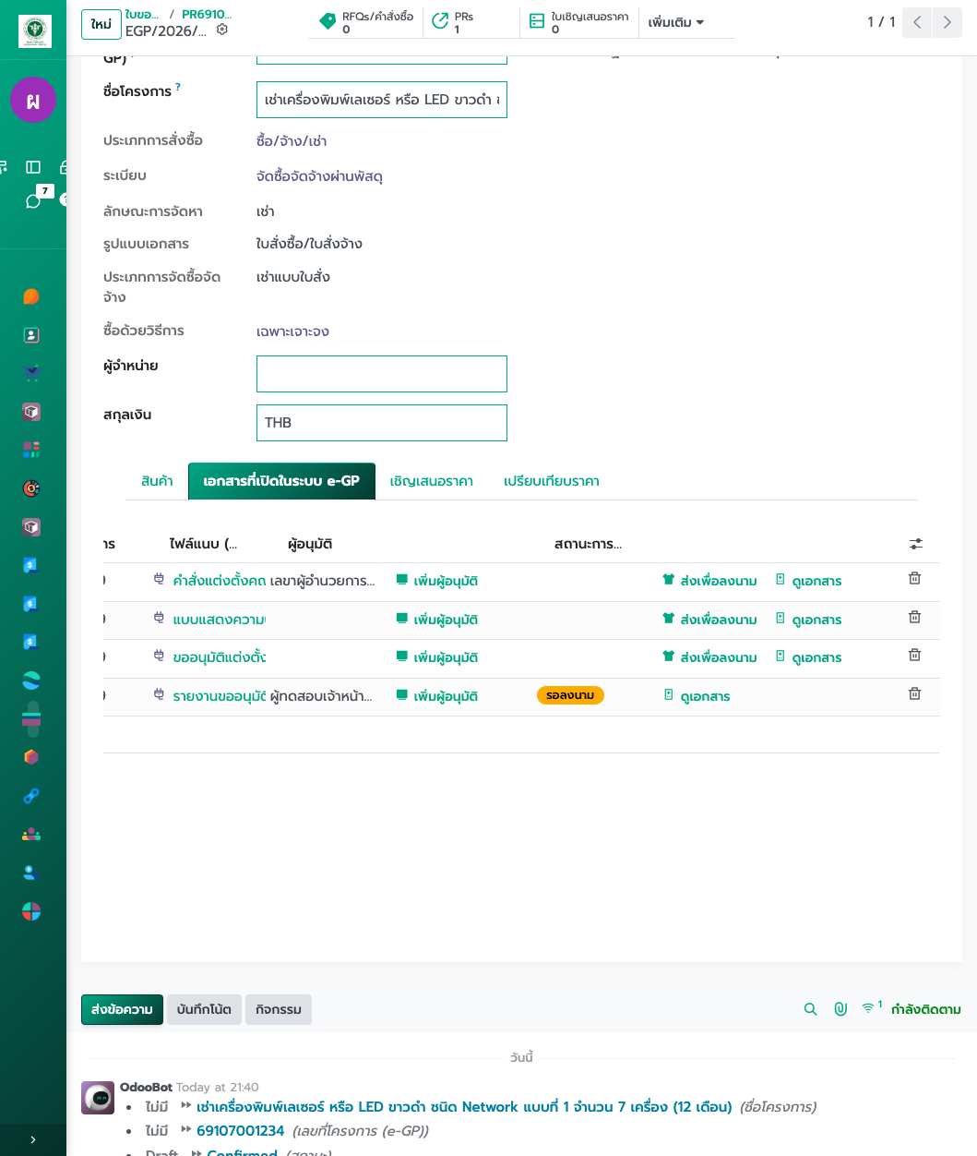
▲ ภาพที่ 48.1 ปุ่ม “เพิ่มผู้อนุมัติ” คอลัมน์ “ลงนาม/อนุมัติ” ปุ่ม “ส่งเพื่อลงนาม” และสถานะการลงนามของแต่ละบรรทัดเอกสาร (3.2)
ขั้นตอนที่ 2 ในหน้าต่าง “กำหนดผู้อนุมัติเอกสาร” ระบบจะดึงรายชื่อผู้อนุมัติเริ่มต้นตามประเภทเอกสารมาให้อัตโนมัติ โดยเจ้าหน้าที่พัสดุสามารถกด “เพิ่มบรรทัด” เพื่อเพิ่มผู้อนุมัติ ลบ หรือจัดลำดับใหม่ และเลือกบทบาทในแต่ละลำดับว่าเป็น “ตรวจสอบ” หรือ “ลงนาม” เมื่อตรวจสอบครบถ้วนแล้วให้กดปุ่ม “บันทึกและส่งเข้ากล่องผู้อนุมัติ” (หรือกด “บันทึกรายชื่อผู้อนุมัติ” แล้วมากดปุ่ม “ส่งเพื่อลงนาม” ที่บรรทัดเอกสารภายหลังได้)
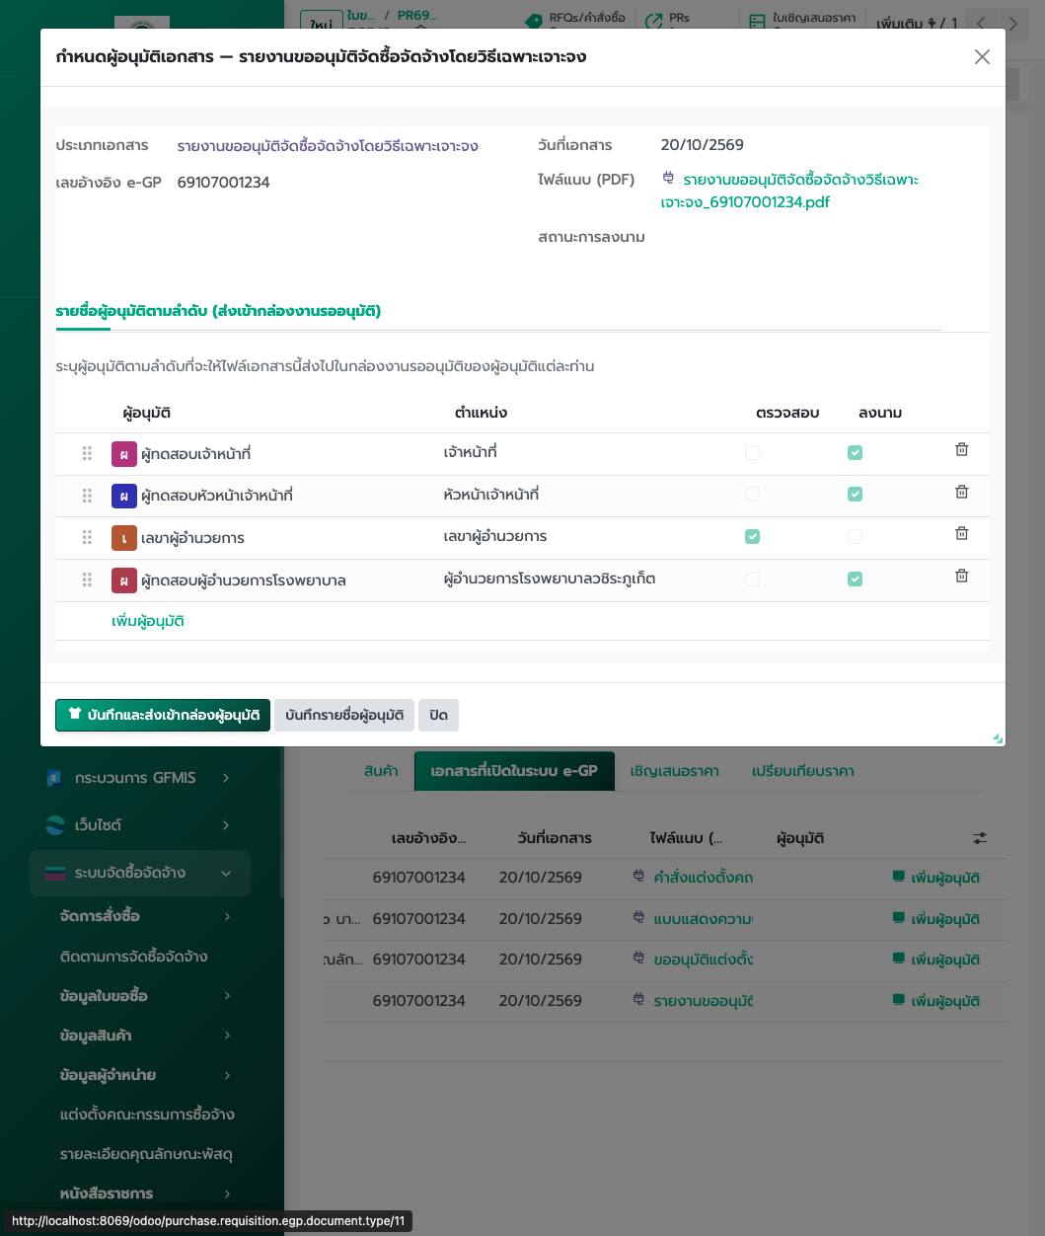
▲ ภาพที่ 49.2 หน้าต่างกำหนดผู้อนุมัติเอกสาร แสดงรายชื่อตามลำดับ ตัวเลือกตรวจสอบ/ลงนาม และปุ่มบันทึกและส่งเข้ากล่องผู้อนุมัติ (3.2)
ขั้นตอนที่ 3 ระบบจะแสดงหน้าต่างยืนยันการส่งเอกสาร ตรวจสอบชื่อเรื่องและเลขที่เอกสาร แล้วกดปุ่ม “ส่งเอกสาร” ระบบจะเปลี่ยนสถานะของบรรทัดเอกสารเป็น “รอลงนาม” และส่งการ์ดงานเข้าสู่ “กล่องอนุมัติเอกสาร” ของผู้อนุมัติลำดับที่ 1 ทันที
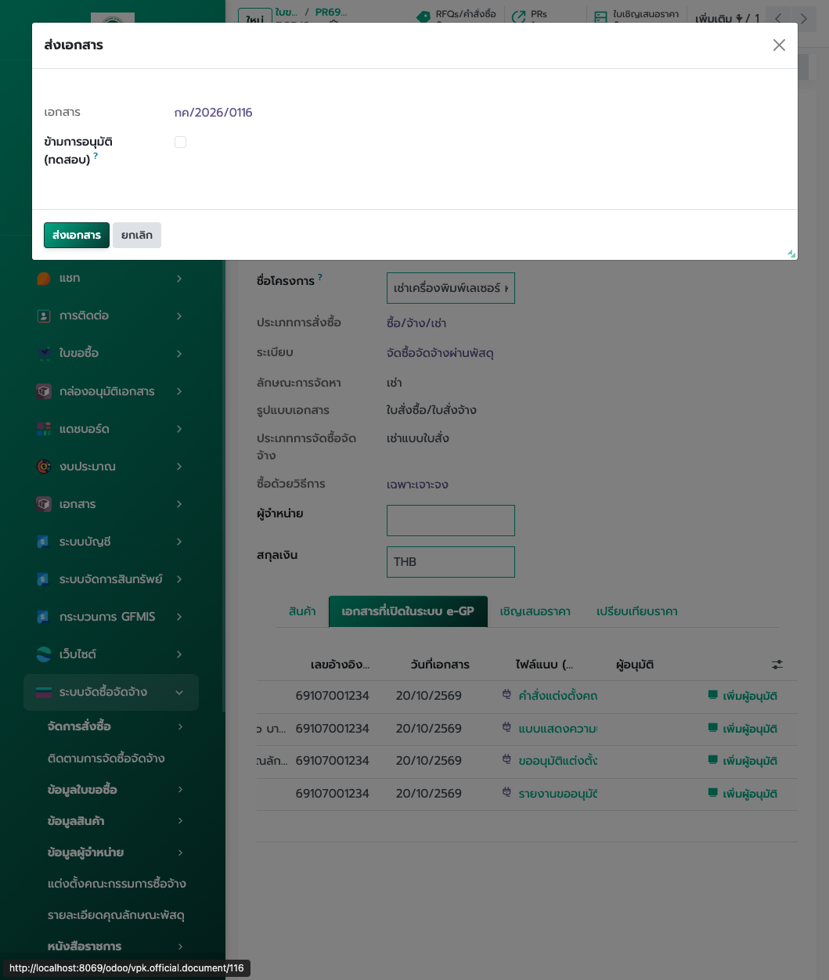
▲ ภาพที่ 50.3 หน้าต่างยืนยันการกดปุ่ม “ส่งเอกสาร” เพื่อส่งเข้ากล่องอนุมัติเอกสารตามลำดับ (3.2)
ปุ่ม/คอลัมน์ในบรรทัดเอกสาร | ความหมายและการทำงาน
ปุ่ม “เพิ่มผู้อนุมัติ” | เปิดหน้าต่างกำหนดรายชื่อ ลำดับ และบทบาท (ตรวจสอบ / ลงนาม) ของเอกสารบรรทัดนั้น
คอลัมน์ “ลงนาม/อนุมัติ” | แสดงรายชื่อผู้ลงนาม/อนุมัติทั้งหมดที่ตั้งไว้ในบรรทัดเอกสารนั้นตามลำดับ
ปุ่ม “ส่งเพื่อลงนาม” | ส่งเอกสารบรรทัดที่แนบไฟล์ PDF และกำหนดผู้อนุมัติแล้ว เข้ากล่องอนุมัติเอกสาร
สถานะ “รอลงนาม” / “ลงนามครบแล้ว” | แสดงสถานะปัจจุบันของเอกสาร เมื่อผู้อนุมัติครบทุกขั้นจะเปลี่ยนเป็น “ลงนามครบแล้ว” (สีเขียว)

3.4 ขั้นตอนการลงนามเอกสาร และการตรวจสอบรายการที่อนุมัติแล้วในกล่องอนุมัติเอกสาร (3.2)
ผู้มีอำนาจตรวจสอบและลงนาม (เช่น เจ้าหน้าที่พัสดุ, หัวหน้าเจ้าหน้าที่พัสดุ, เลขานุการ, ผู้อำนวยการ หรือคณะกรรมการ) สามารถเข้าเมนู “กล่องอนุมัติเอกสาร” เพื่อเปิดดูไฟล์ PDF กำหนดกรอบตำแหน่งลายเซ็น (Mark ตำแหน่ง) ลงนามอิเล็กทรอนิกส์ รวมถึงเรียกดูรายการเอกสารที่ตนได้อนุมัติไปแล้วและติดตามสถานะการอนุมัติของเอกสารทุกฉบับได้ในที่เดียว
ขั้นตอนที่ 1 เข้าเมนู “กล่องอนุมัติเอกสาร” → “แดชบอร์ด” หน้าจอจะแสดงทั้งการ์ดรายการที่ “รอดำเนินการ” (ป้ายสีเหลือง มีปุ่ม “เปิด PDF” เพื่อลงนาม) และการ์ดรายการที่ “อนุมัติแล้ว” (ป้ายสีเขียว แสดงวันเวลาที่อนุมัติ พร้อมปุ่ม “เปิดดู PDF ที่อนุมัติแล้ว”) โดยสามารถกดปุ่มตัวกรองที่มุมขวาบนเพื่อสลับดู “ทั้งหมด”, “รออนุมัติ” หรือ “อนุมัติแล้ว” ได้ทันที
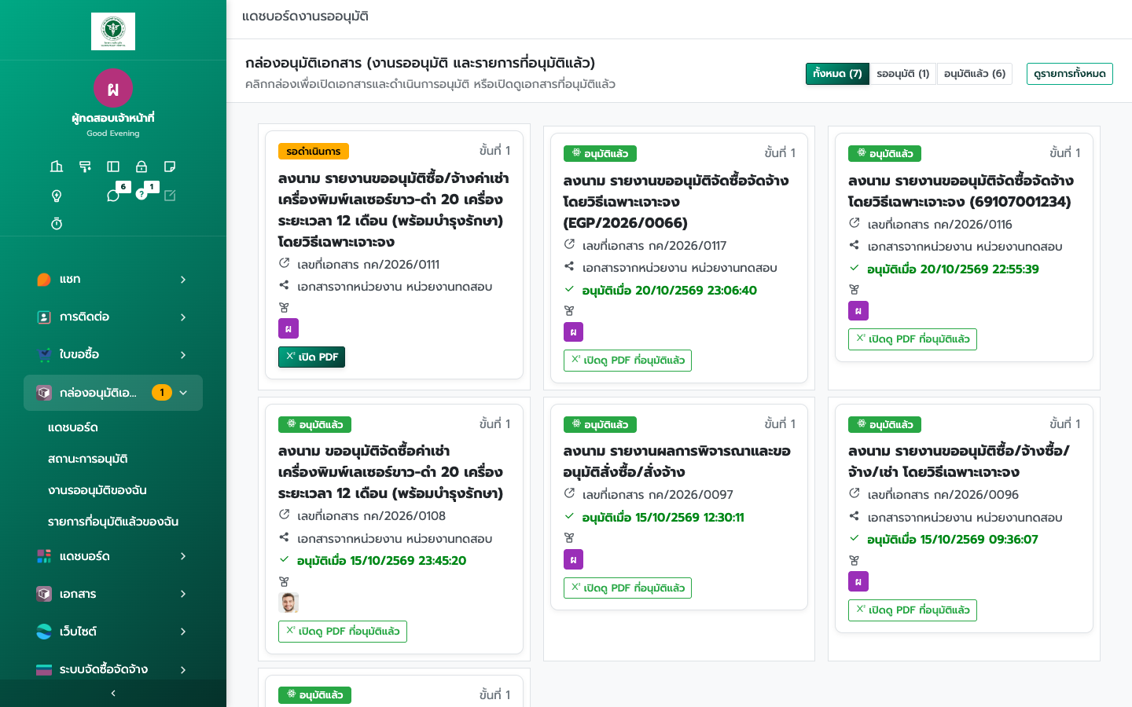
▲ ภาพที่ 51.4 หน้าจอแดชบอร์ดกล่องอนุมัติเอกสาร แสดงปุ่มสลับตัวกรอง (ทั้งหมด / รออนุมัติ / อนุมัติแล้ว) พร้อมการ์ดรอดำเนินการและการ์ดที่อนุมัติแล้ว (3.2)
ขั้นตอนที่ 2 หากต้องการดูเฉพาะประวัติเอกสารที่ตนได้ลงนามหรืออนุมัติไปแล้ว ให้คลิกปุ่มตัวกรอง “อนุมัติแล้ว” บนแดชบอร์ด หรือเข้าเมนูย่อย “รายการที่อนุมัติแล้วของฉัน” ทางแถบเมนูด้านซ้าย และกดปุ่ม “เปิดดู PDF ที่อนุมัติแล้ว” บนการ์ดเพื่อเปิดดูไฟล์ PDF ที่ประทับลายเซ็นแล้ว
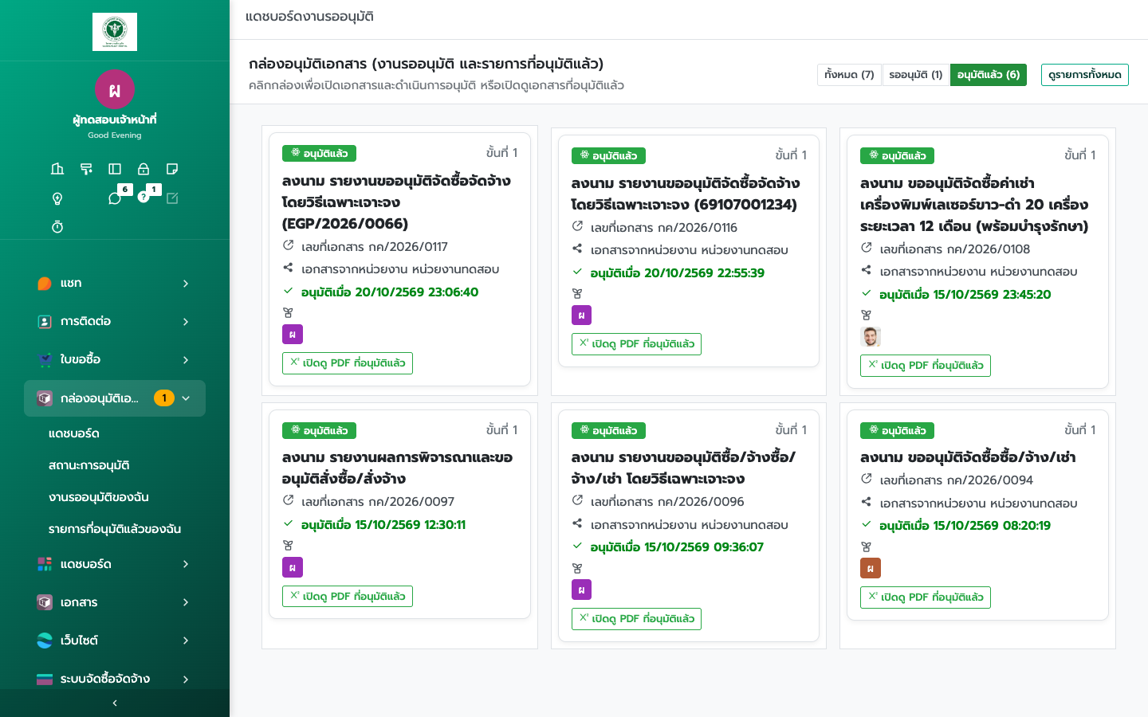
▲ ภาพที่ 52.5 การกรองดูเฉพาะรายการที่อนุมัติแล้ว และเมนู “รายการที่อนุมัติแล้วของฉัน” (3.2)
ขั้นตอนที่ 3 สำหรับการลงนามเอกสารที่รออนุมัติ ให้กดปุ่ม “เปิด PDF” บนการ์ดที่แสดงสถานะ “รอดำเนินการ” ระบบจะเปิดหน้าต่างแสดงไฟล์เอกสาร PDF ขึ้นมา จากนั้นให้กดปุ่ม “กำหนดกรอบลายเซ็น (Mark ตำแหน่ง)” ที่แถบเครื่องมือด้านบนหรือแถบด้านล่าง
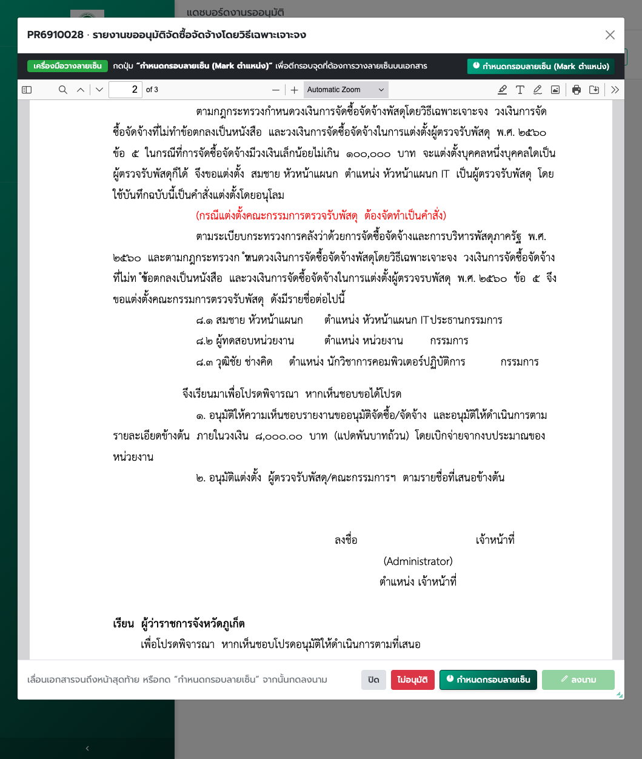
▲ ภาพที่ 53.6 หน้าต่างเปิดอ่านไฟล์ PDF จากกล่องอนุมัติเอกสาร พร้อมปุ่ม “กำหนดกรอบลายเซ็น (Mark ตำแหน่ง)” (3.2)
ขั้นตอนที่ 4 เลื่อนหน้าเอกสารไปยังจุดที่ต้องการวางลายเซ็น แล้วคลิกลากตีกรอบ (หรือคลิก 1 ครั้ง) บนหน้าเอกสาร PDF ระบบจะแสดงกรอบเส้นประสีเขียว “กรอบตำแหน่งลายเซ็น” ณ ตำแหน่งที่เลือก (สามารถคลิกลากใหม่เพื่อเปลี่ยนตำแหน่งได้ตามต้องการ) จากนั้นกดปุ่มสีเขียว “ลงนาม”
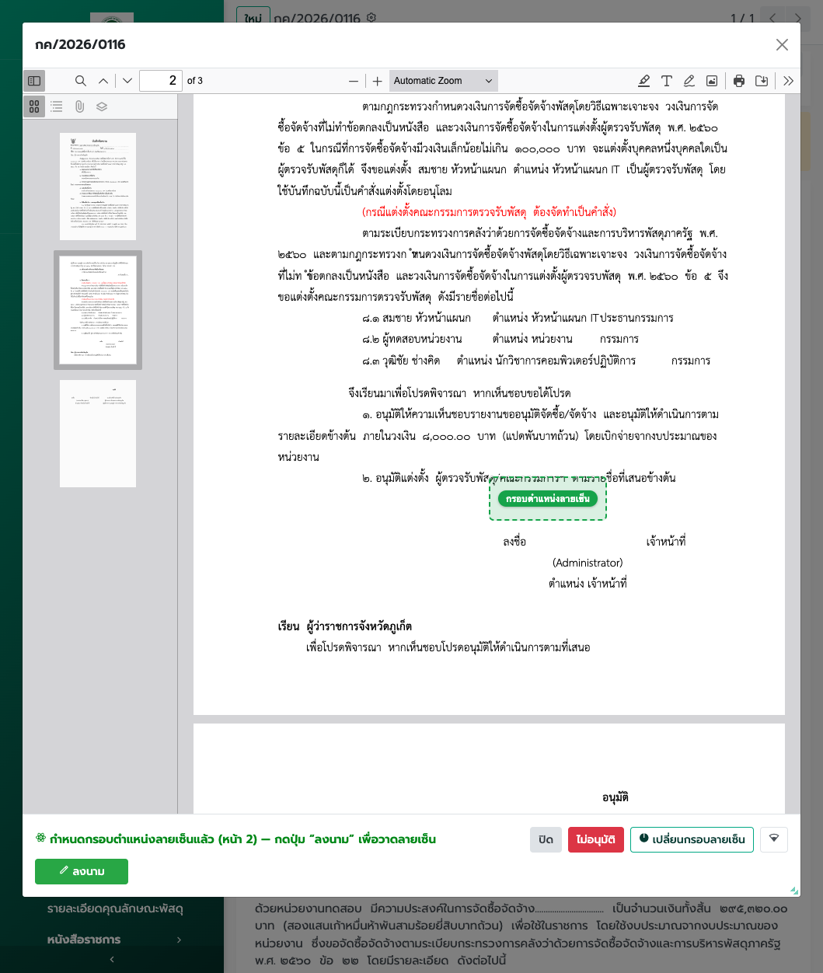
▲ ภาพที่ 54.7 การคลิกลากตีกรอบตำแหน่งลายเซ็น (กรอบเส้นประสีเขียว) บนหน้าเอกสาร PDF และปุ่ม “ลงนาม” (3.2)
ขั้นตอนที่ 5 ในหน้าต่าง “ใช้ลายเซ็นของคุณ” ให้เลือกวาดลายเซ็น (วาด) พิมพ์ชื่อ (อัตโนมัติ) หรืออัปโหลดไฟล์รูปลายเซ็น (โหลด) แล้วกดปุ่ม “ยอมรับและลงนาม”
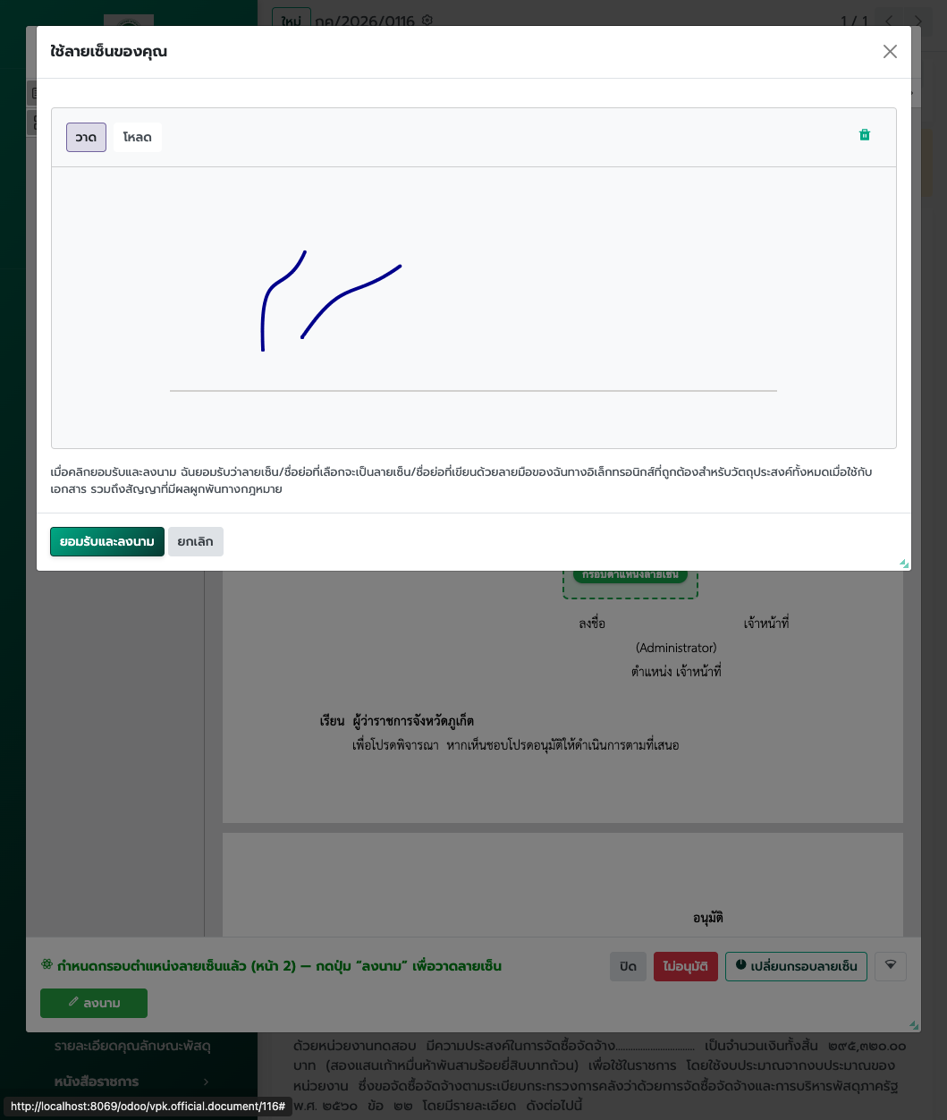
▲ ภาพที่ 55.8 หน้าต่างวาดลายเซ็นและปุ่ม “ยอมรับและลงนาม” (3.2)
ขั้นตอนที่ 6 ระบบจะนำรูปลายเซ็นไปประทับลงในกรอบตำแหน่งที่กำหนดไว้บนไฟล์ PDF โดยตรง บันทึกไฟล์ PDF ฉบับที่ลงนามแล้วซิงก์กลับไปยังแท็บ “เอกสารที่เปิดในระบบ e-GP” และแท็บ “เอกสารราชการที่เกี่ยวข้อง” ของใบขอซื้อ (PR) อัตโนมัติ พร้อมส่งต่อให้ผู้อนุมัติลำดับถัดไปทันที
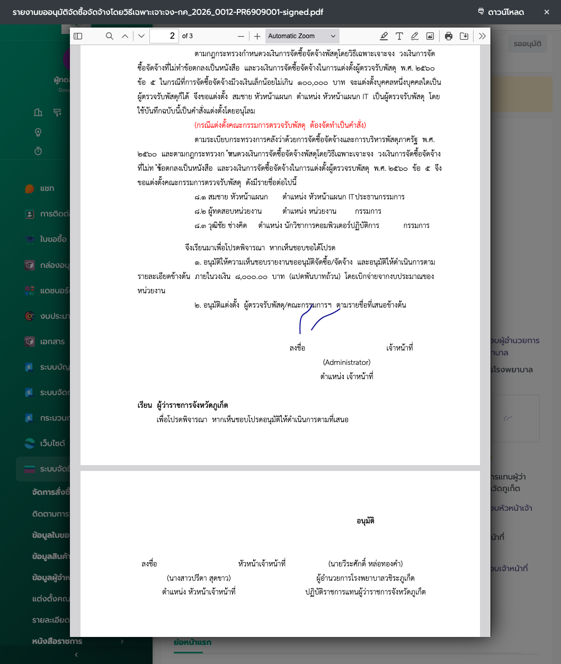
▲ ภาพที่ 56.9 ผลลัพธ์เอกสาร PDF ที่ประทับลายเซ็นลงตรงตามตำแหน่งกรอบที่กำหนดไว้เรียบร้อยแล้ว (3.2)
ขั้นตอนที่ 7 ผู้ใช้งานทุกคนสามารถติดตามความคืบหน้าการลงนามของเอกสารแต่ละฉบับได้ที่เมนู “กล่องอนุมัติเอกสาร” → “สถานะการอนุมัติ” ซึ่งจะแสดงการ์ดสถานะของแต่ละเอกสารว่าปัจจุบันรออยู่ที่ลำดับใด ใครลงนามแล้ว และเอกสารใดอนุมัติครบทุกขั้นตอนแล้ว
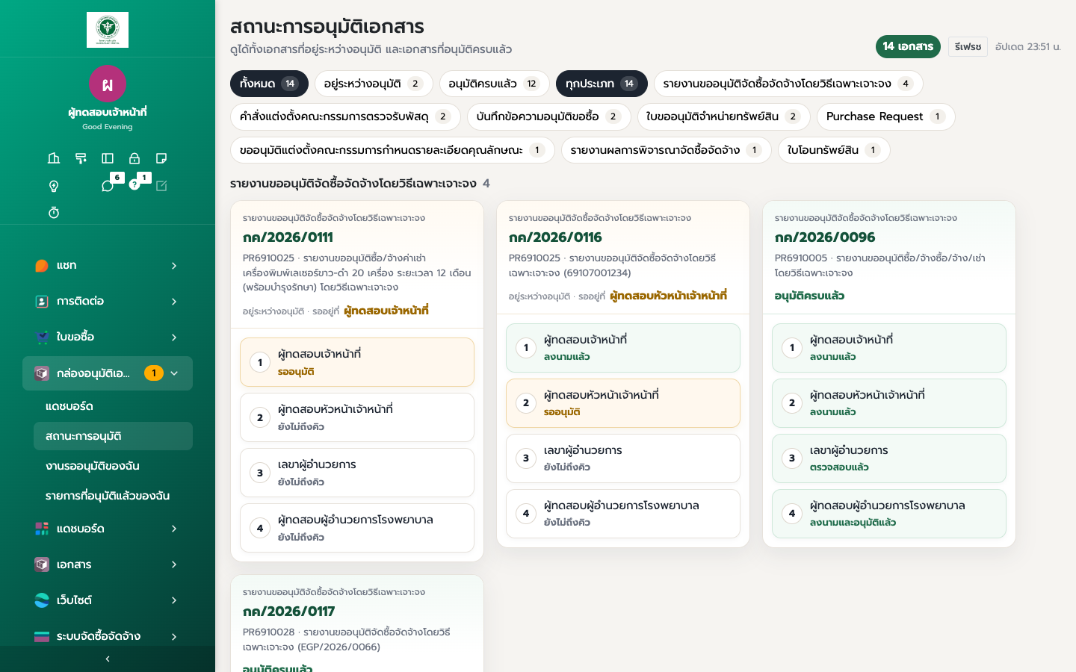
▲ ภาพที่ 57.10 หน้าจอ “สถานะการอนุมัติ” แสดงความคืบหน้าการลงนามรายลำดับของเอกสารแต่ละฉบับ (3.2)

3.5 บันทึกเปรียบเทียบราคา เลือกผู้ชนะ และแนบรายงานผลการพิจารณา / ประกาศผู้ชนะจากระบบ e-GP (3.2)
ขั้นตอนที่ 1 เข้าแท็บ “เปรียบเทียบราคา” กดเพิ่มรายการเพื่อบันทึกข้อมูลผู้เสนอราคา เลขอ้างอิงใบเสนอราคา e-GP วันที่เสนอราคา และราคาที่เสนอ
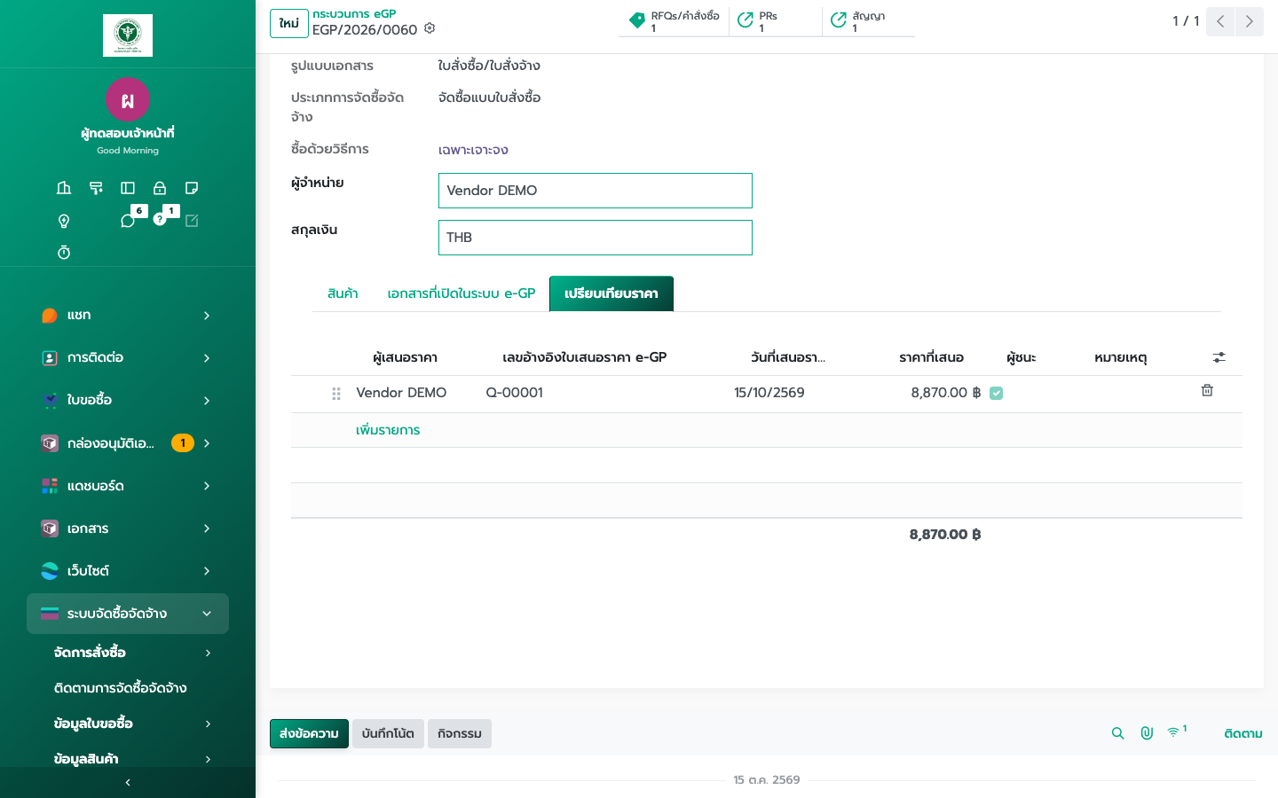
▲ ภาพที่ 58 แท็บเปรียบเทียบราคา (3.2)
ขั้นตอนที่ 2 เลือกผู้ชนะโดยติ๊กช่อง “ผู้ชนะ” ในรายการของผู้เสนอราคาที่ได้รับการคัดเลือก (เลือกได้ทีละ 1 ราย)
▲ ภาพที่ 59 การติ๊กเลือกผู้ชนะในแท็บเปรียบเทียบราคา (3.2)
ยังสร้าง PO ไม่ได้ตอนนี้ (3.2)
แม้ติ๊กเลือกผู้ชนะแล้ว ปุ่ม “สร้าง PO” จะยังไม่พร้อมใช้งานจนกว่าจะแนบไฟล์รายงานผลการพิจารณา (หรือรายงานผลการพิจารณาจัดซื้อจัดจ้าง) และประกาศผู้ชนะที่ได้จากระบบ e-GP ของภาครัฐ แล้วส่งอนุมัติ/ลงนามครบตามลำดับเรียบร้อยแล้ว

ขั้นตอนที่ 3 กลับมาที่แท็บ “เอกสารที่เปิดในระบบ e-GP” กดปุ่ม “เพิ่มเอกสาร” แล้วเลือกประเภทเอกสาร “รายงานผลการพิจารณา” หรือ “รายงานผลการพิจารณาจัดซื้อจัดจ้าง” และ “ประกาศผู้ชนะ” เพื่อระบุเลขอ้างอิง วันที่เอกสาร และแนบไฟล์ PDF ที่จัดทำจากระบบ e-GP ของกรมบัญชีกลางโดยตรง (ไม่มีการกดปุ่มสร้างเอกสารใหม่ในระบบ ERP)
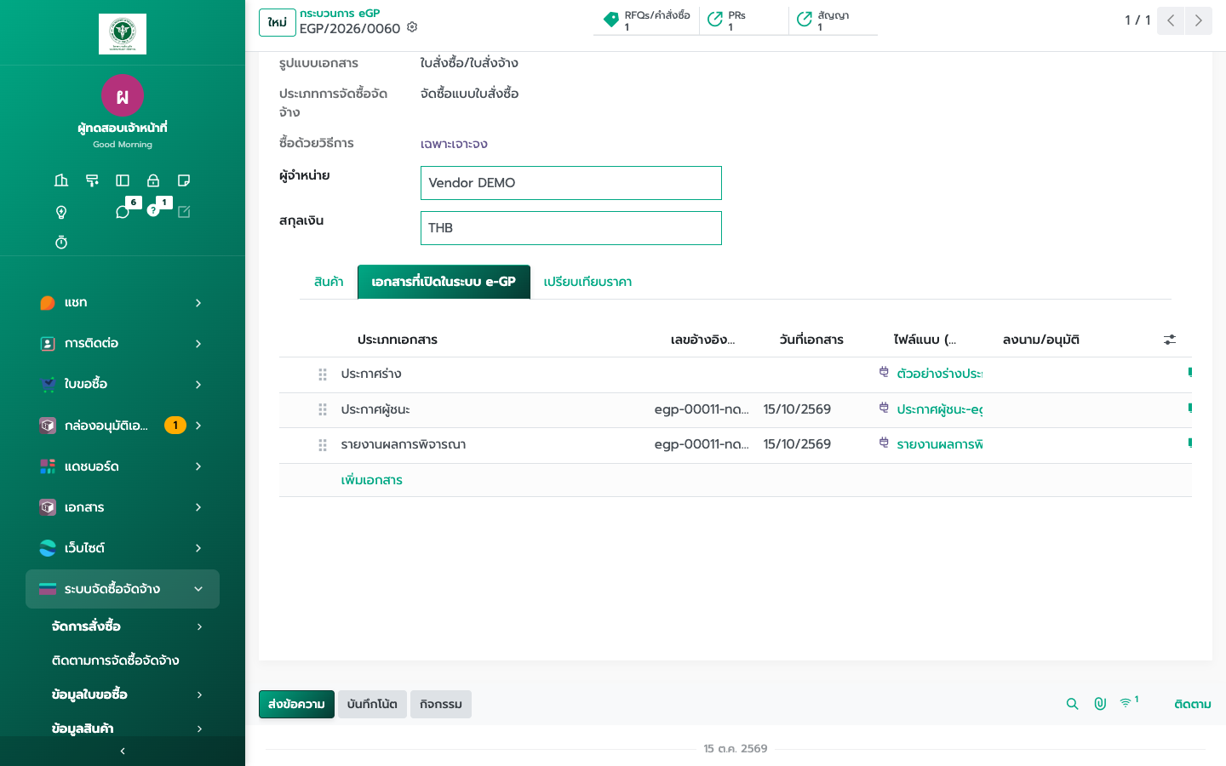
▲ ภาพที่ 60 การเพิ่มเอกสารและแนบไฟล์ PDF รายงานผลการพิจารณา และประกาศผู้ชนะ ที่ได้จากระบบ e-GP ของรัฐ ในแท็บ “เอกสารที่เปิดในระบบ e-GP” (3.2)
ขั้นตอนที่ 4 ดำเนินการส่งอนุมัติและลงนามสำหรับบรรทัดเอกสาร “รายงานผลการพิจารณา” และ “ประกาศผู้ชนะ” ด้วยขั้นตอนเดียวกับหัวข้อ 3.3 และ 3.4 คือ กดปุ่ม “เพิ่มผู้อนุมัติ” → ตรวจสอบลำดับผู้อนุมัติในหน้าต่างกำหนดผู้อนุมัติเอกสาร → กดปุ่ม “บันทึกและส่งเข้ากล่องผู้อนุมัติ” → กดยืนยัน “ส่งเอกสาร” เพื่อให้ผู้มีอำนาจเปิดเอกสารจากเมนู “กล่องอนุมัติเอกสาร” กำหนดกรอบตำแหน่งลายเซ็น (Mark ตำแหน่ง) และกดลงนามตามลำดับ
▲ ภาพที่ 61 การกำหนดผู้อนุมัติและส่งเอกสารเข้ากล่องอนุมัติเอกสาร (ใช้ Flow การส่งอนุมัติและลงนามเดียวกับหัวข้อ 3.3 และ 3.4) (3.2)
ประเภทเอกสารที่แนบจากระบบ e-GP | ลำดับผู้อนุมัติเริ่มต้นในกล่องอนุมัติเอกสาร
รายงานผลการพิจารณา / รายงานผลการพิจารณาจัดซื้อจัดจ้าง | เจ้าหน้าที่พัสดุ (ลงนาม) → หัวหน้าเจ้าหน้าที่พัสดุ (ลงนาม) → เลขาผู้อำนวยการ (ตรวจสอบ) → ผู้อำนวยการ (ลงนาม)
ประกาศผู้ชนะ | เลขาผู้อำนวยการ (ตรวจสอบ) → ผู้อำนวยการ (ลงนาม)

บทที่ 4 การออกใบสั่งซื้อและบันทึกทะเบียนสัญญา (3.3)
หัวข้องานตามผังภาพรวม | ออกใบสั่งซื้อ บันทึกทะเบียนสัญญา (3.3)
รายละเอียดงาน (Task) | สร้าง PO บันทึกทะเบียนสัญญา (แนบไฟล์สัญญา) ส่ง PO เข้าแอปให้ผู้ขายยืนยัน
เอกสารในระบบ (Document) | ใบสั่งซื้อ/จ้าง (PO), สัญญาซื้อขาย/จะซื้อจะขาย
เมนูใช้งาน / ผู้รับผิดชอบ | เมนู: จัดซื้อ → ใบสั่งซื้อ / จัดการสั่งซื้อ → ทะเบียนสัญญา | ผู้ปฏิบัติงาน: เจ้าหน้าที่พัสดุ / จัดซื้อ

4.1 สร้างใบสั่งซื้อจากเอกสาร e-GP (3.3)
ขั้นตอนที่ 1 เปิดเอกสารกระบวนการ e-GP ที่ประกาศผู้ชนะและลงนามครบแล้ว แล้วกดปุ่ม “สร้าง PO”
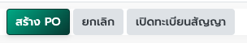
▲ ภาพที่ 62 ปุ่มสร้าง PO บนเอกสารกระบวนการ e-GP (3.3)
ขั้นตอนที่ 2 ตรวจหน้าต่างว่าผู้ขายคือผู้ชนะที่เลือกไว้ เปลี่ยนเป็นรายอื่นไม่ได้
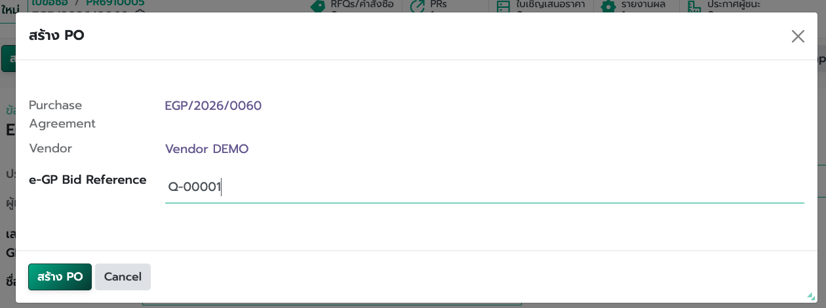
▲ ภาพที่ 63 หน้าต่างสร้าง PO แสดงผู้ขายผู้ชนะ (3.3)
ขั้นตอนที่ 3 ใส่เลขอ้างอิงใบเสนอราคา e-GP ถ้ามี แล้วกดสร้าง PO ตรวจส่วนหัวและส่วนท้ายของใบสั่งซื้อ
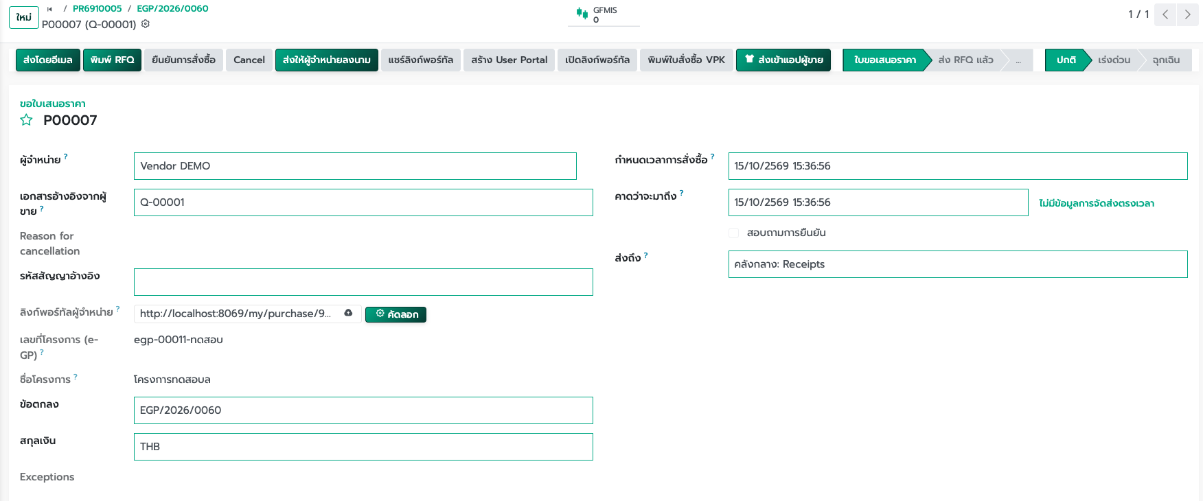
▲ ภาพที่ 64 ส่วนหัวของเอกสารใบสั่งซื้อ (3.3)
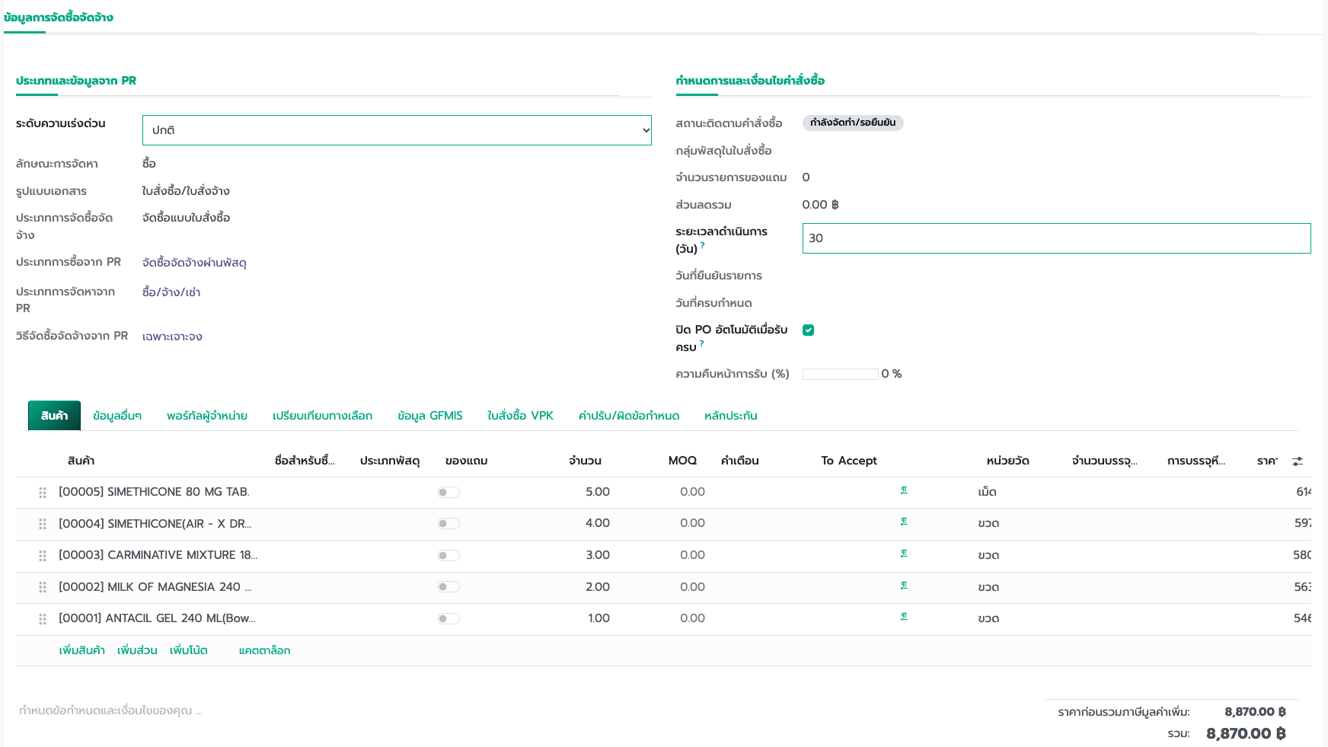
▲ ภาพที่ 65 ส่วนท้ายของเอกสารใบสั่งซื้อ (3.3)

4.2 ส่งใบสั่งซื้อให้ผู้ขายยืนยันผ่านแอป (3.3)
หลังสร้างใบสั่งซื้อแล้ว พัสดุพิมพ์ไฟล์และส่งเข้าแอปผู้ขาย ผู้ขายเห็นเฉพาะใบที่ส่งเข้าแอป เมื่อลงลายเซ็นและกดบันทึก สถานะบนใบสั่งซื้อจะกลับมาเป็น “ผู้ขายยืนยันแล้ว” และระบบสร้างใบรอรับสินค้าให้อัตโนมัติ
ขั้นตอนที่ 1 เปิดฟอร์มใบสั่งซื้อ กดปุ่มพิมพ์ใบสั่งซื้อ ระบบสร้างไฟล์ PDF แนบในแท็บไฟล์ใบสั่งซื้อ
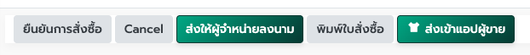
▲ ภาพที่ 66 ปุ่มพิมพ์ใบสั่งซื้อ (3.3)
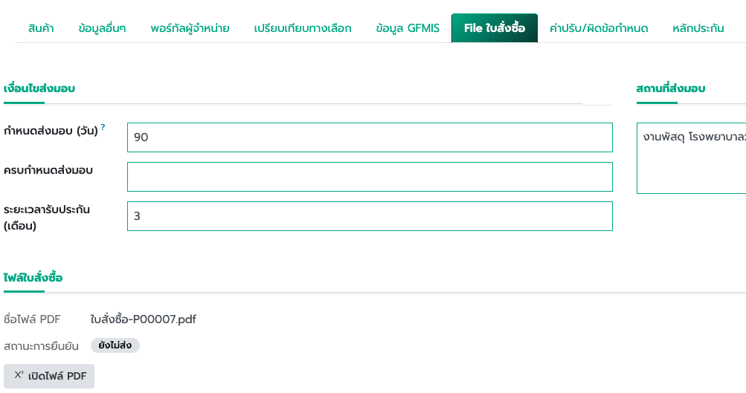
▲ ภาพที่ 67 แท็บไฟล์แนบของใบสั่งซื้อ (3.3)
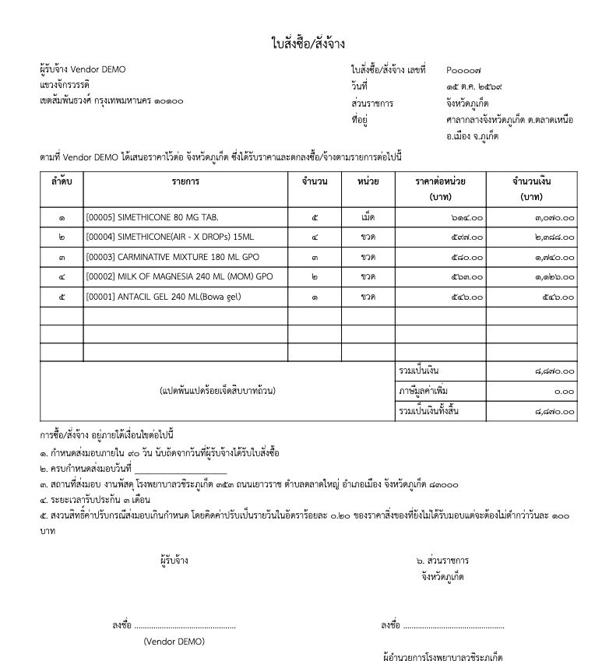
▲ ภาพที่ 68 ตัวอย่างใบสั่งซื้อ (3.3)
ขั้นตอนที่ 2 กดส่งเข้าแอปผู้ขายเพื่อยืนยัน เมื่อส่งสำเร็จ สถานะการยืนยันเปลี่ยนจาก “ยังไม่ส่ง” เป็น “รอผู้ขายยืนยัน”
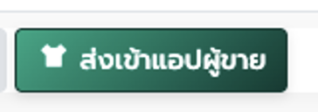
▲ ภาพที่ 69 ปุ่มส่งเข้าแอปผู้ขาย (3.3)
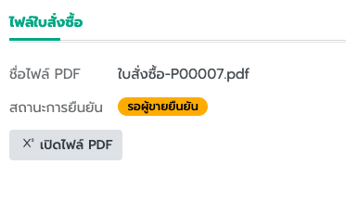
▲ ภาพที่ 70 สถานะใบสั่งซื้อรอผู้ขายยืนยัน (3.3)
ขั้นตอนที่ 3 ผู้ขายเปิดแอประบบบริการผู้จำหน่ายด้วยบัญชี User Portal จะเห็นการ์ดรอยืนยัน กดเปิดใบสั่งซื้อ ลงนามยืนยัน แล้วกดบันทึก
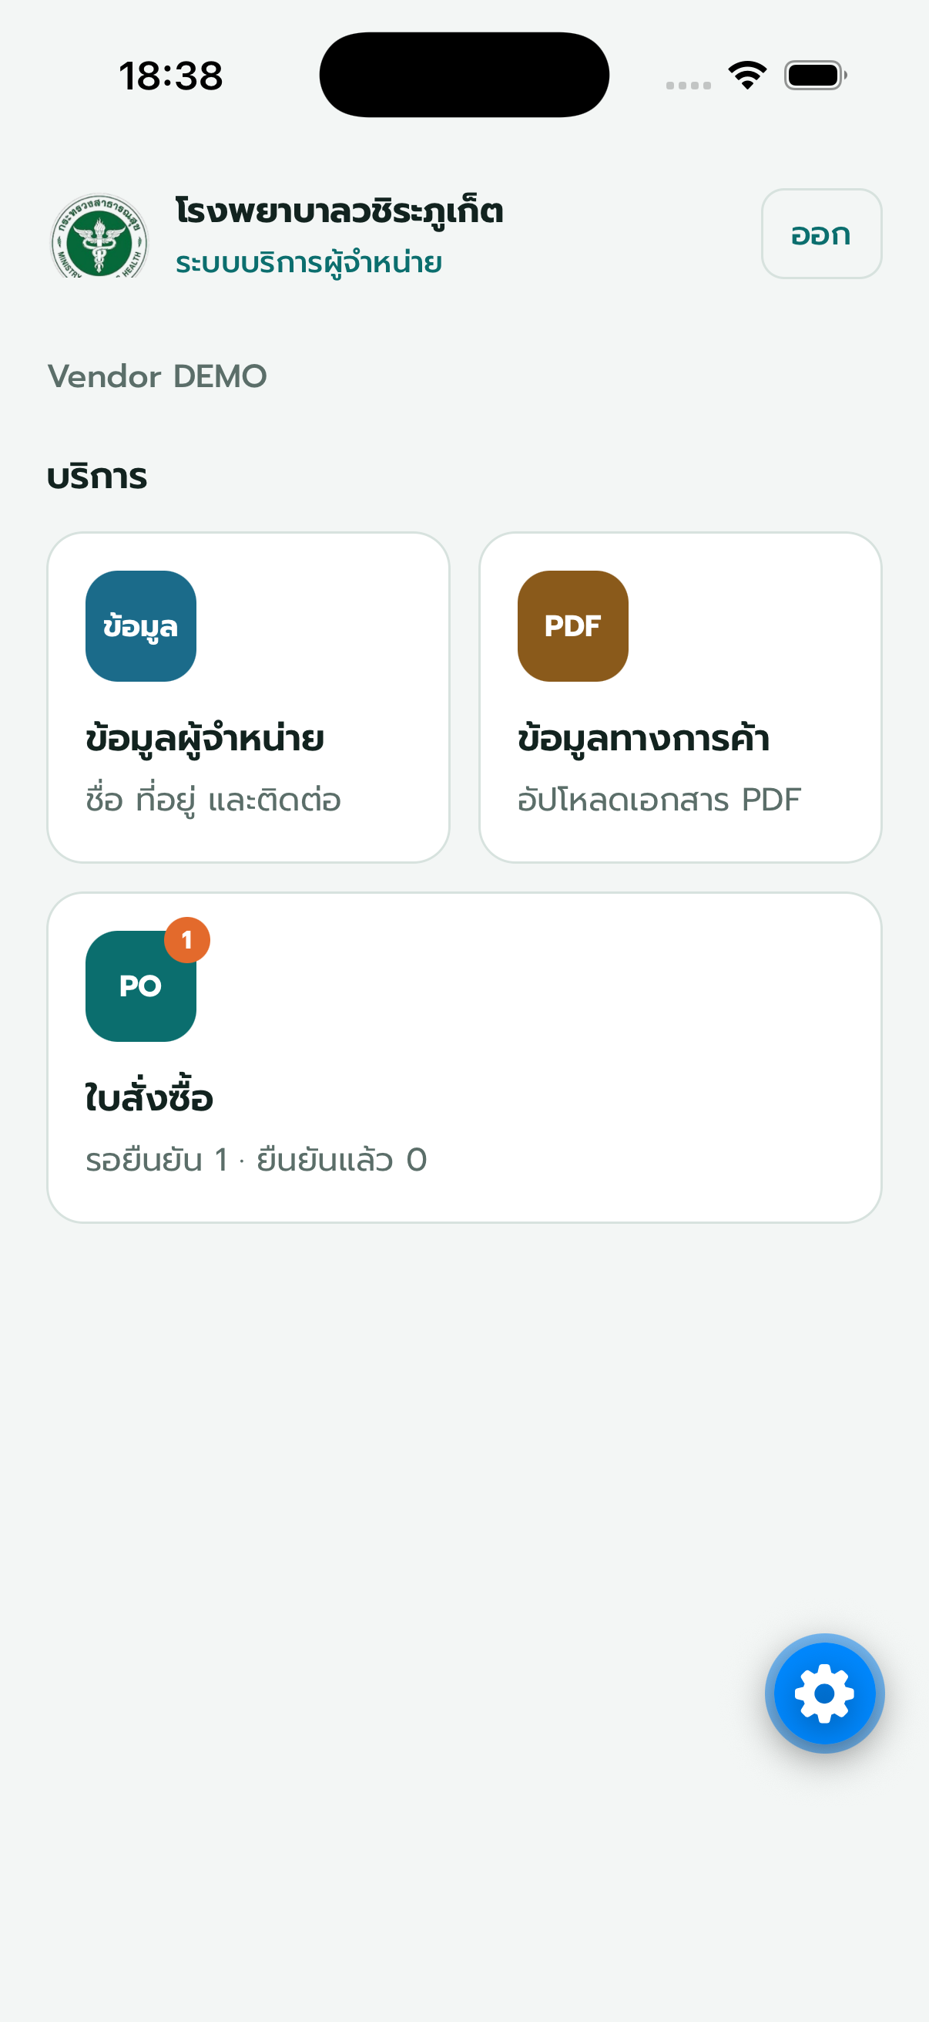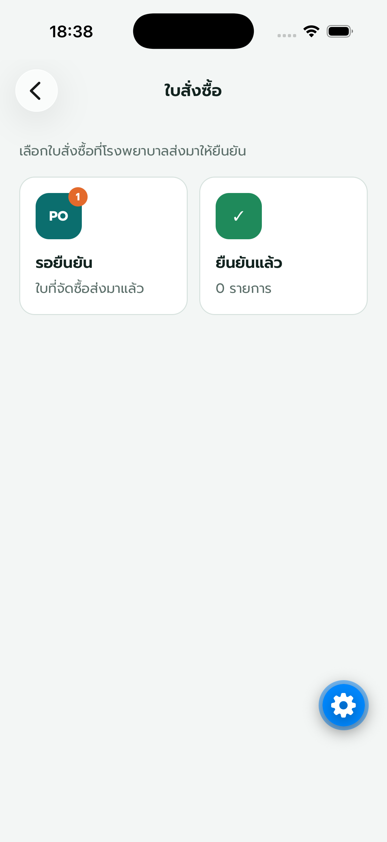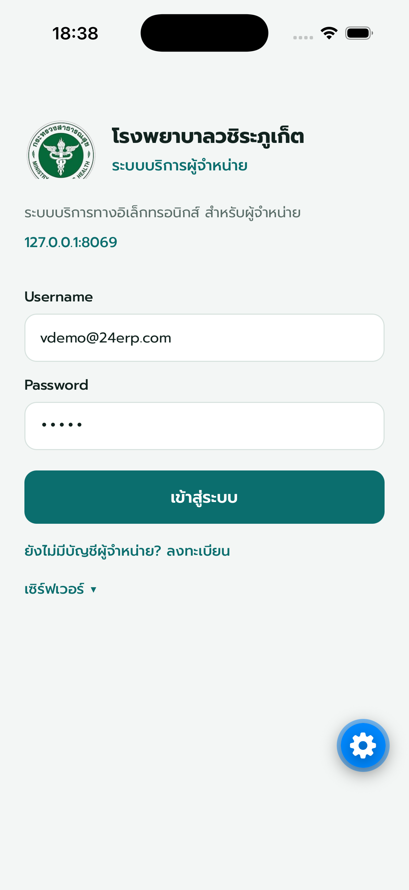
▲ ภาพที่ 71 แอปผู้ขายแสดงการ์ดรอยืนยันใบสั่งซื้อ (3.3)
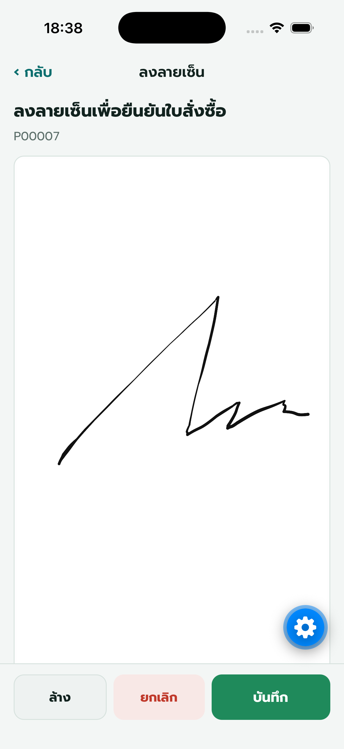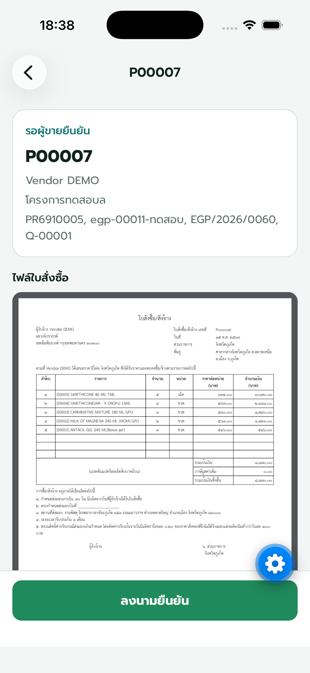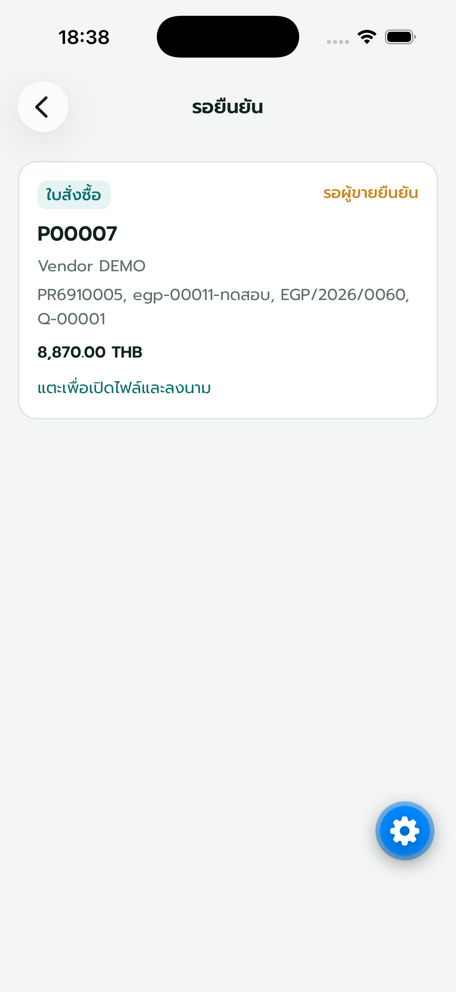
▲ ภาพที่ 72 ผู้ขายเปิดเอกสารและลงนามยืนยัน (3.3)
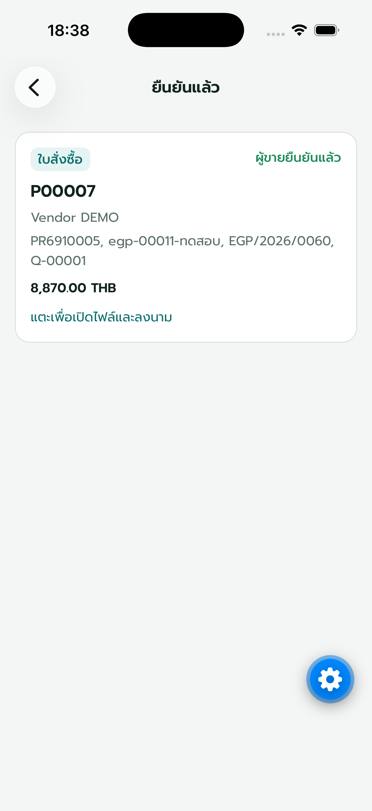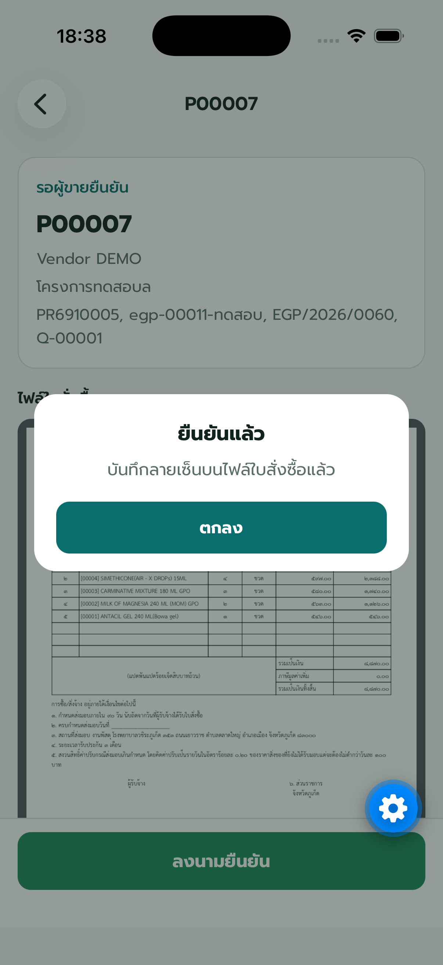
▲ ภาพที่ 73 ยืนยันและลงนามใบสั่งซื้อสำเร็จ (3.3)
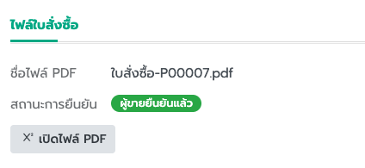
▲ ภาพที่ 74 สถานะใบสั่งซื้อเป็นผู้ขายยืนยันแล้ว และระบบสร้างใบรอรับสินค้าอัตโนมัติ (3.3)

4.3 บันทึกทะเบียนสัญญาจากกระบวนการ e-GP (3.3)
งานที่ต้องทำสัญญากับผู้ชนะ เช่น งานจ้าง งานเช่า หรือซื้อเป็นงวด พัสดุบันทึกสัญญาในทะเบียนสัญญา โดยเริ่มจากเอกสารกระบวนการ e-GP ของงานนั้น ระบบดึงคู่ค้า มูลค่า และเลขที่โครงการ e-GP มาให้ สัญญาที่ยืนยันแล้วใช้เป็นฐานตรวจวงเงินเมื่อเปิดใบขอซื้อและใบสั่งซื้อในงวดถัดไป
ใครทำได้ (3.3)
ปุ่มเปิดทะเบียนสัญญา และยืนยันสัญญา แสดงเฉพาะผู้ใช้สิทธิ์ผู้จัดการจัดซื้อ และต้องเลือกผู้ชนะในกระบวนการ e-GP แล้ว จึงจะได้คู่ค้าและมูลค่าตามผู้ชนะ

ขั้นตอนที่ 1 เปิดเอกสารกระบวนการ e-GP ที่เลือกผู้ชนะแล้ว กดปุ่มเปิดทะเบียนสัญญาที่แถบปุ่มหัวเอกสาร
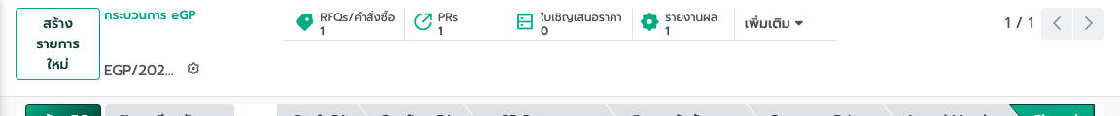
▲ ภาพที่ 75 ปุ่มเปิดทะเบียนสัญญาที่หัวเอกสาร e-GP (3.3)
ขั้นตอนที่ 2 ระบบสร้างสัญญาสถานะแบบร่าง พร้อมรหัสสัญญา CTR/ปี/เลขวิ่ง คู่ค้าคือผู้ชนะ มูลค่าคือยอดเสนอราคาของผู้ชนะ และอ้างอิงเอกสาร e-GP ให้อัตโนมัติ
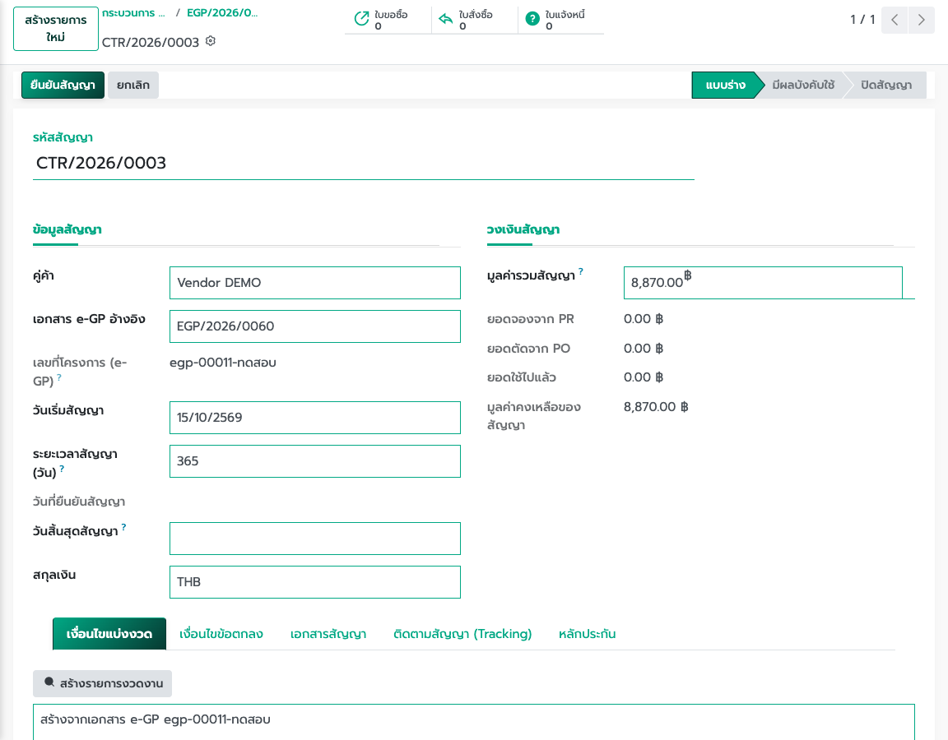
▲ ภาพที่ 76 ทะเบียนสัญญาแบบร่างที่สร้างจากเอกสาร e-GP (3.3)
ขั้นตอนที่ 3 ถ้าสัญญาแบ่งจ่ายเป็นงวด เปิดแท็บเงื่อนไขแบ่งงวด กดสร้างรายการงวดงาน เลือกจำนวนงวดและวิธีแบ่ง แล้วแก้ชื่องวด มูลค่า ให้ผลรวมเท่ากับมูลค่ารวมสัญญา
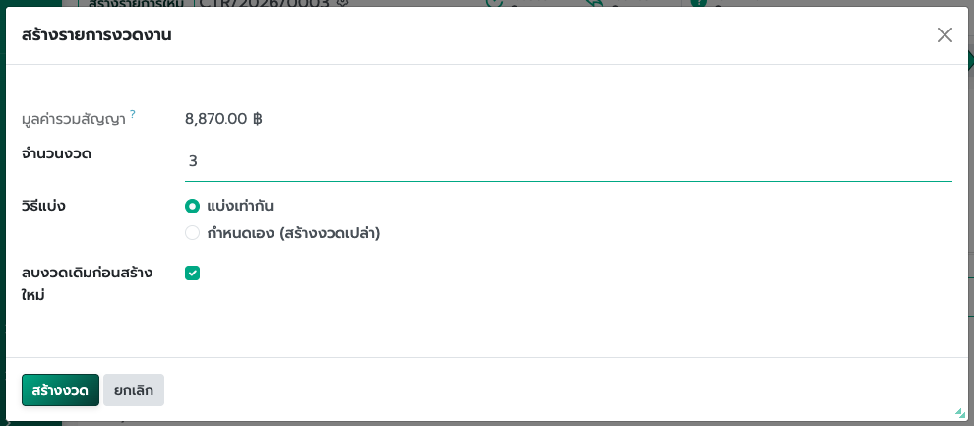
▲ ภาพที่ 77 หน้าต่างสร้างรายการงวดงาน (3.3)
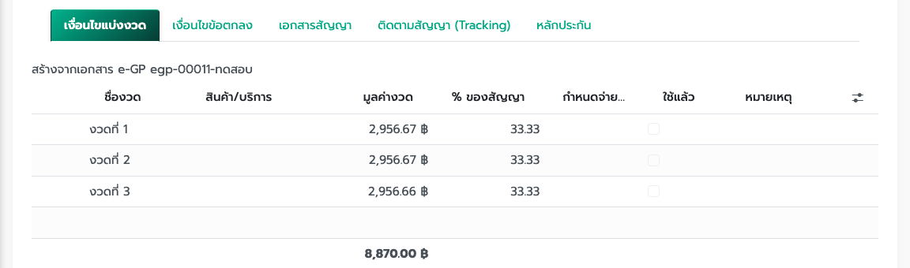
▲ ภาพที่ 78 รายการงวดงานของสัญญา (3.3)
ขั้นตอนที่ 4 แท็บเอกสารสัญญา แนบสัญญาที่ลงนามแล้ว TOR และเอกสารประกอบ แท็บหลักประกันใส่หนังสือค้ำประกันถ้ามี
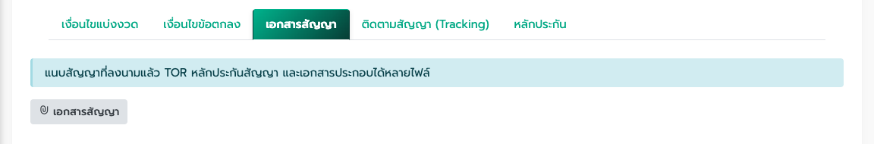
▲ ภาพที่ 79 แท็บเอกสารสัญญา (3.3)
ขั้นตอนที่ 5 ตรวจข้อมูลครบแล้วกดยืนยันสัญญา สถานะเปลี่ยนจากแบบร่างเป็นมีผลบังคับใช้ ระบบบันทึกวันที่ยืนยันและคำนวณวันสิ้นสุดสัญญาให้ถ้าเว้นว่างไว้
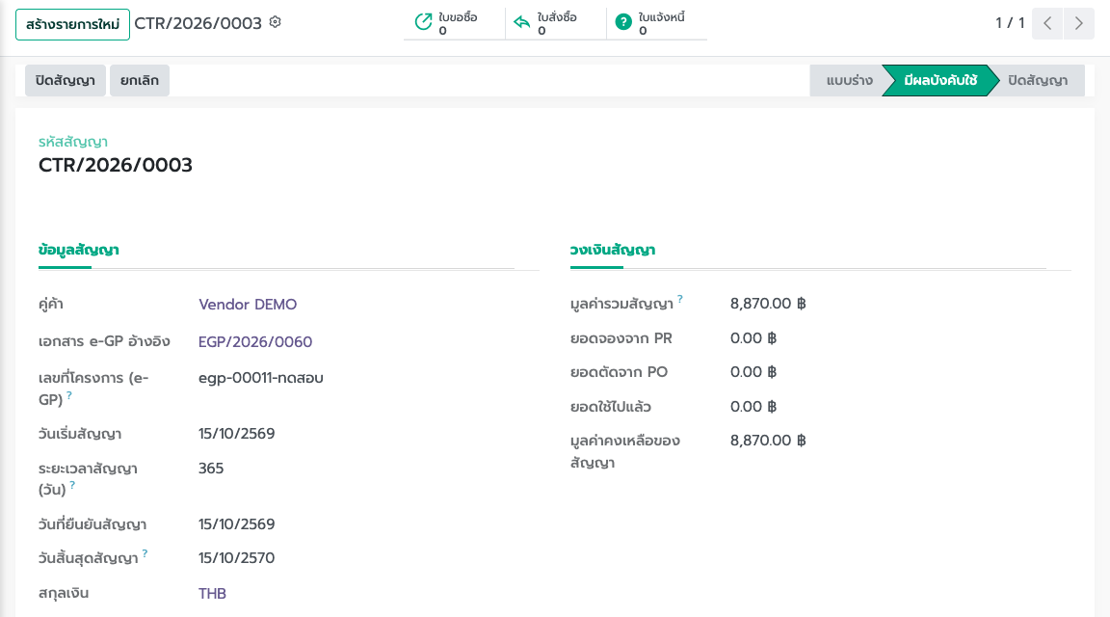
▲ ภาพที่ 80 สัญญาสถานะมีผลบังคับใช้ (3.3)
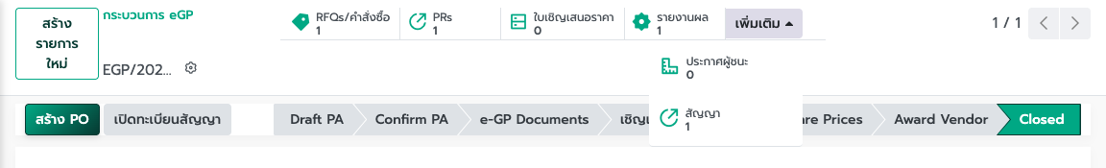
▲ ภาพที่ 81 ปุ่มสัญญาในเมนูเพิ่มเติมของเอกสาร e-GP (3.3)
แก้ไขหลังยืนยัน (3.3)
สัญญาที่มีผลบังคับใช้แก้ข้อมูลหัวสัญญาไม่ได้ ถ้าต้องแก้ ให้กดยกเลิก แล้วตั้งเป็นแบบร่าง สัญญาที่ยังมี PR หรือ PO ใช้งานอยู่ยกเลิกไม่ได้ เมื่อสัญญาสิ้นสุดแล้วกดปิดสัญญา

บทที่ 5 การสร้างใบตรวจรับ (WA) และใบรับสินค้าอัตโนมัติ (3.4)
หัวข้องานตามผังภาพรวม | สร้างใบตรวจรับ (WA) และใบรับสินค้า (Auto) รอให้คลัง (3.4)
รายละเอียดงาน (Task) | สร้างใบตรวจรับพัสดุ (WA) รอคณะกรรมการตรวจรับ และใบรับสินค้าถูกสร้างอัตโนมัติให้คลังเมื่อผู้ขายยืนยันใบสั่งซื้อแล้ว
เอกสารในระบบ (Document) | ใบตรวจรับพัสดุ (WA), ใบรับสินค้า (Auto)
เมนูใช้งาน / ผู้รับผิดชอบ | เมนู: จัดซื้อ → ใบสั่งซื้อ (ปุ่มสร้างใบตรวจรับ) / จัดซื้อ → บันทึกรับมอบงาน | ผู้ปฏิบัติงาน: เจ้าหน้าที่พัสดุ / คณะกรรมการตรวจรับ

เมื่อผู้ขายยืนยันใบสั่งซื้อจากแอป ระบบสร้างใบรอรับสินค้าให้อัตโนมัติเพื่อส่งต่อให้คลังตามข้อ 5 ของผังภาพรวม ส่วนใบตรวจรับพัสดุ (Work Acceptance) พัสดุสร้างจากใบสั่งซื้อที่ยืนยันแล้ว แล้วส่งให้คณะกรรมการตรวจรับบันทึกผลและลงนาม รายละเอียดการลงนามของกรรมการอยู่ในงานของกลุ่มที่ 4 (คณะกรรมการตรวจรับ) ข้อ 4.1–4.3

5.1 สร้างใบตรวจรับจากใบสั่งซื้อ (3.4)
ขั้นตอนที่ 1 เปิดใบสั่งซื้อที่เป็นคำสั่งซื้อแล้ว (ผู้ขายยืนยันแล้ว) กดปุ่มสร้างใบตรวจรับ ระบบเปิดบันทึกรับมอบงานฉบับร่าง ออกเลขที่ให้ และดึงรายการสินค้าจากใบสั่งซื้อพร้อมรายชื่อกรรมการจากคำสั่งแต่งตั้ง
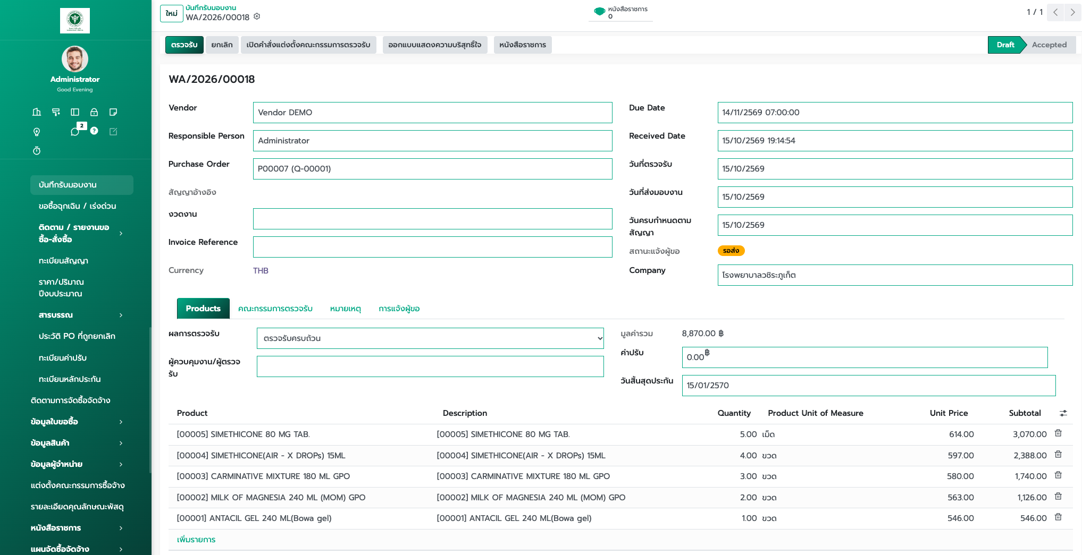
▲ ภาพที่ 82 ปุ่มสร้างใบตรวจรับบนใบสั่งซื้อ (3.4)
สร้างซ้ำไม่ได้ (3.4)
ใบสั่งซื้อที่มีใบตรวจรับแล้วยังคงเปิดใบเดิมได้ แต่ปุ่มสร้างใบตรวจรับจะไม่แสดงซ้ำ

5.2 กรอกผลการตรวจรับ (3.4)
กรอกขณะสถานะยังเป็น Draft หลังกดตรวจรับแล้วช่องเหล่านี้จะแก้ไม่ได้ ต้องกดกลับเป็นร่างก่อนจึงจะแก้ได้
ช่อง | ใส่อะไร
ผลการตรวจรับ | ตรวจรับครบถ้วน หรือตรวจรับบางส่วนถ้าของส่งไม่ครบ
วันที่ตรวจรับ | วันที่คณะกรรมการตรวจรับ
วันที่ส่งมอบงาน | วันที่ผู้ขายส่งของจริง
วันครบกำหนดตามสัญญา | วันสิ้นสุดตามสัญญา ถ้าว่างระบบจะไม่คิดว่าส่งช้า
ค่าปรับ | ใส่เมื่อส่งมอบช้าและมีค่าปรับ
คณะกรรมการตรวจรับ | ตรวจชื่อ บทบาทประธาน กรรมการ และเลขานุการ ที่ดึงจากคำสั่งแต่งตั้ง
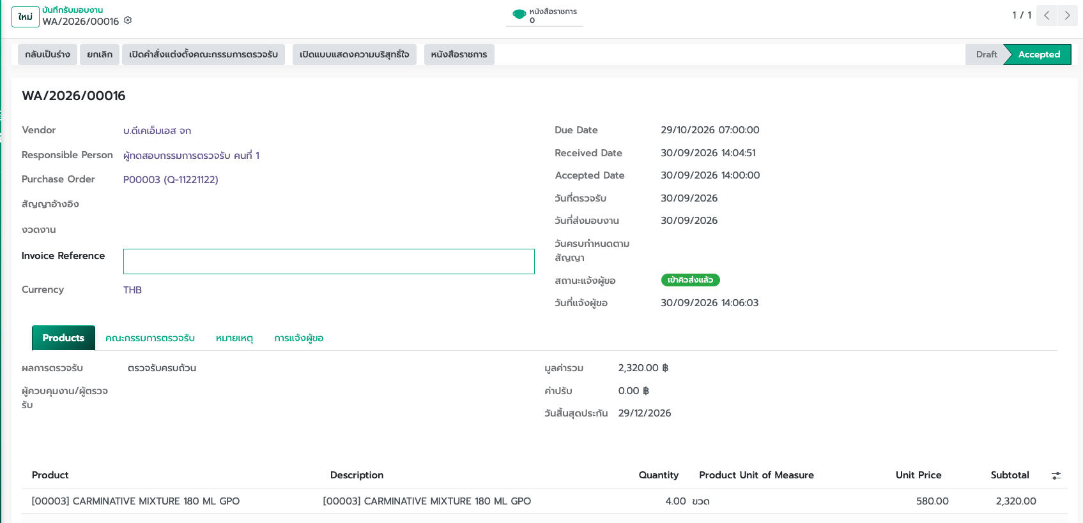
▲ ภาพที่ 83 บันทึกรับมอบงานหลังตรวจรับ (3.4)
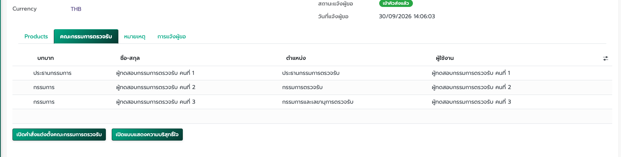
▲ ภาพที่ 84 แท็บคณะกรรมการตรวจรับ ดึงชื่อจากคำสั่งแต่งตั้ง (3.4)
ส่งมอบช้า (3.4)
ถ้าวันที่ส่งมอบงานหลังวันครบกำหนดตามสัญญา ระบบขึ้นแถบส่งมอบงานล่าช้าและแสดงจำนวนวัน ให้ตรวจค่าปรับก่อนกดตรวจรับ

5.3 กดตรวจรับและส่งต่อคลัง (3.4)
- กดตรวจรับ แล้วเลือกวันตรวจรับในหน้าต่างที่ยืนยัน
- สถานะเปลี่ยนจาก Draft เป็น Accepted
- ใบรับสินค้าที่ระบบสร้างอัตโนมัติเมื่อผู้ขายยืนยัน PO จะรอให้คลังตรวจคุณภาพและรับเข้าคลังตามข้อ 5.2–5.3 ของผังภาพรวม
- ถ้าผู้ขอซื้อมีอีเมล ระบบเข้าคิวส่งอีเมลแจ้งผู้ขอ
ผลไม่ผ่าน (3.4)
ถ้าเลือกผลการตรวจรับเป็นไม่ผ่านการตรวจรับ ปุ่มตรวจรับจะกดไม่ผ่าน ให้บันทึกเหตุผลในแท็บหมายเหตุ อย่ากดตรวจรับเพื่อปิดงาน

บทที่ 6 การประเมินผู้ขาย (3.5)
หัวข้องานตามผังภาพรวม | ประเมินผู้ขาย (3.5)
รายละเอียดงาน (Task) | บันทึกการประเมินผู้ขายเมื่อรับสินค้าแล้ว ตามเกณฑ์ 5 ด้าน (จัดส่ง คุณภาพ ราคา บริการ เอกสาร) ระบบคำนวณคะแนนถ่วงน้ำหนักและเกรดอัตโนมัติ
เอกสารในระบบ (Document) | แบบประเมินผู้ขาย (vendor.evaluation)
เมนูใช้งาน / ผู้รับผิดชอบ | เมนู: จัดซื้อ → ประเมินผู้จำหน่าย → ใบประเมินผู้จำหน่าย | ผู้ปฏิบัติงาน: เจ้าหน้าที่พัสดุ / จัดซื้อ

6.1 เกณฑ์ประเมินมาตรฐาน 5 ด้าน (3.5)
ระบบกำหนดเกณฑ์ประเมินผู้จำหน่ายมาตรฐาน 5 ด้าน น้ำหนักรวม 100% แต่ละด้านให้คะแนนเต็ม 5 หัวหน้างานพัสดุปรับเกณฑ์ได้ที่เมนูจัดซื้อ → ประเมินผู้จำหน่าย → เกณฑ์ประเมิน
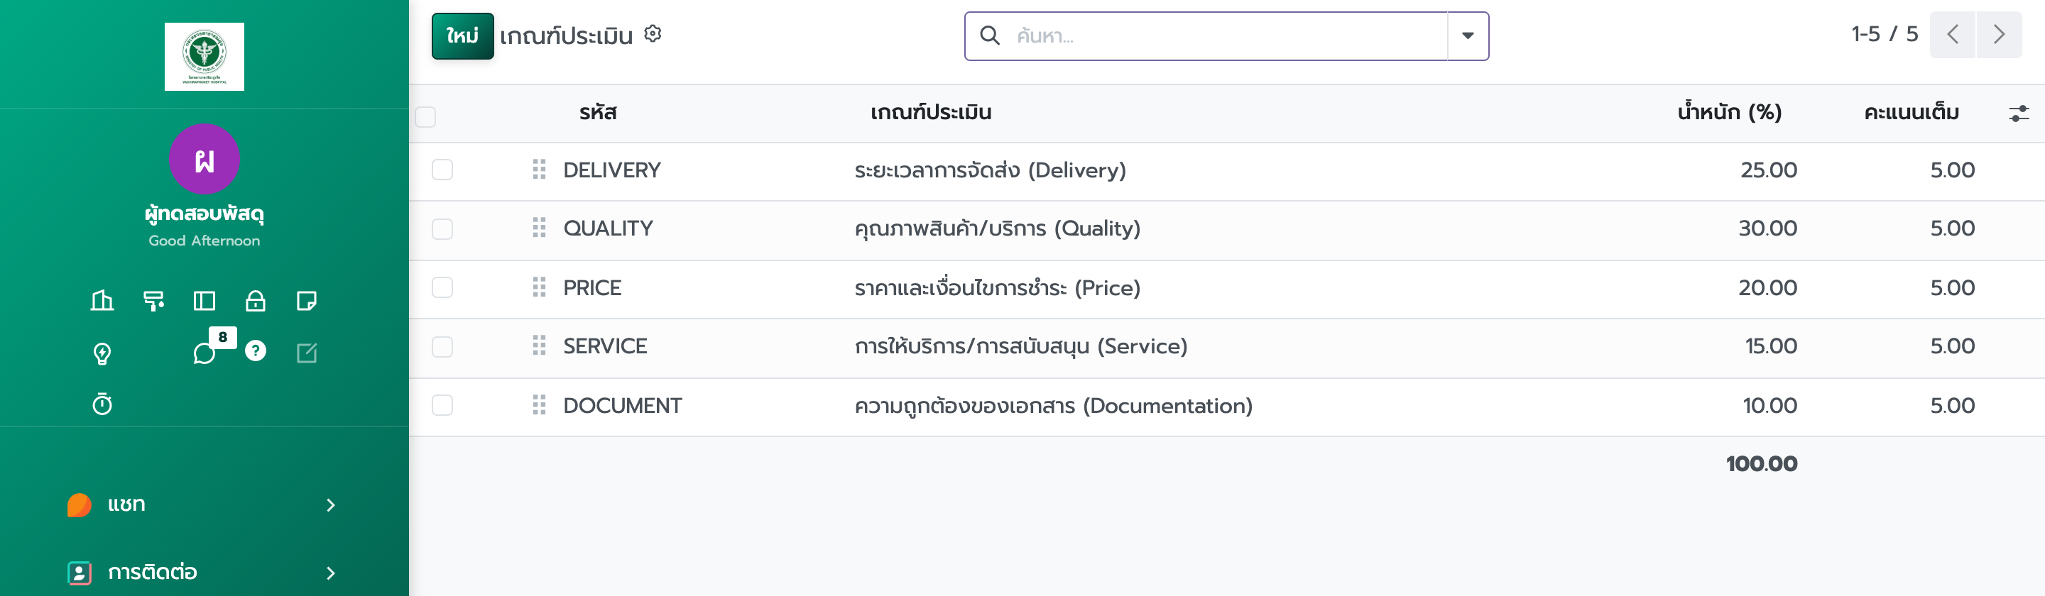
▲ ภาพที่ 85 เกณฑ์ประเมินผู้จำหน่ายมาตรฐาน 5 ด้าน (3.5)
รหัส | เกณฑ์ | น้ำหนัก | คะแนนเต็ม
DELIVERY | ระยะเวลาการจัดส่ง | 25% | 5
QUALITY | คุณภาพสินค้า/บริการ | 30% | 5
PRICE | ราคาและเงื่อนไขการชำระ | 20% | 5
SERVICE | การให้บริการ/การสนับสนุน | 15% | 5
DOCUMENT | ความถูกต้องของเอกสาร | 10% | 5
คะแนนรวม | เกรด | ผลประเมิน
90% ขึ้นไป | A | ดีเยี่ยม
80% – 89.99% | B | ดี
70% – 79.99% | C | พอใช้
60% – 69.99% | D | ต้องปรับปรุง
ต่ำกว่า 60% | F | ไม่ผ่านเกณฑ์

6.2 ขั้นตอนบันทึกใบประเมินผู้ขาย (3.5)
ขั้นตอนที่ 1 เข้าเมนูจัดซื้อ → ประเมินผู้จำหน่าย → ใบประเมินผู้จำหน่าย ระบบแสดงรายการใบประเมินทั้งหมด พร้อมคะแนน เกรด และสถานะ
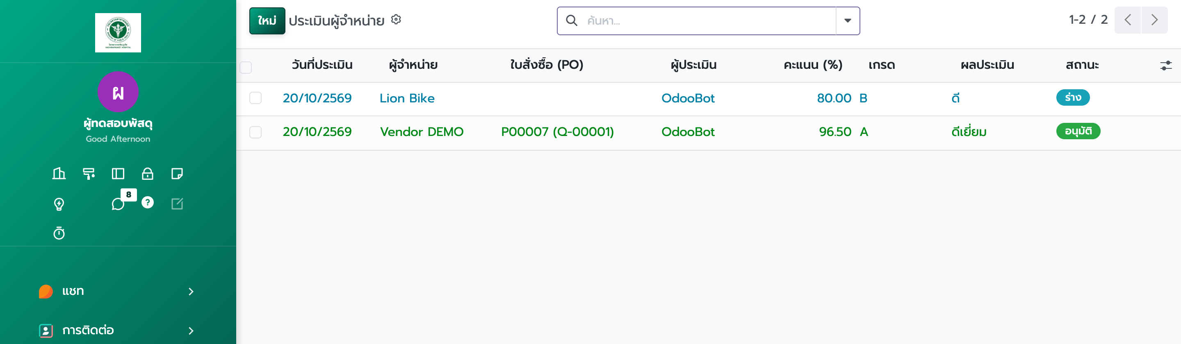
▲ ภาพที่ 86 หน้ารายการใบประเมินผู้จำหน่าย (3.5)
ขั้นตอนที่ 2 กดปุ่ม “ใหม่” เลือกผู้จำหน่าย และเลือกใบสั่งซื้อที่ยืนยันแล้วของรายนั้น (ถ้ามี) ใส่วันที่ประเมินและช่วงประเมิน แล้วกดปุ่ม “โหลดเกณฑ์ประเมิน” เพื่อดึงเกณฑ์ทั้ง 5 ด้านเข้าตาราง
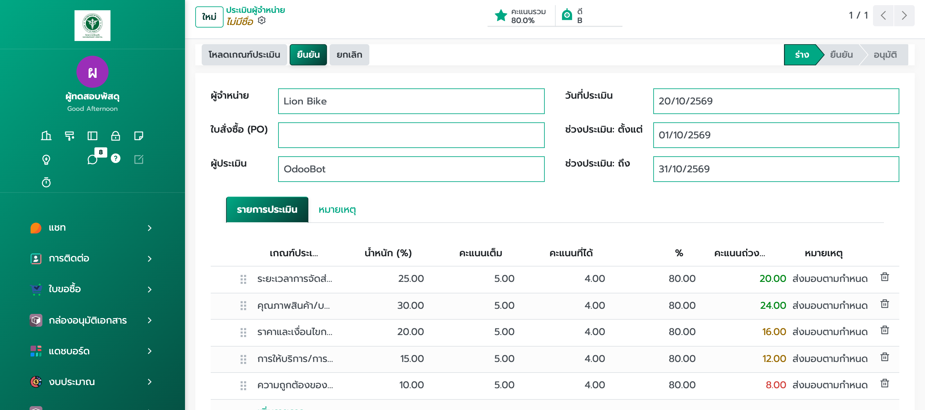
▲ ภาพที่ 87 ใบประเมินสถานะร่าง หลังโหลดเกณฑ์และใส่คะแนน (3.5)
ขั้นตอนที่ 3 ให้คะแนนแต่ละเกณฑ์ (0 ถึง 5) และใส่หมายเหตุรายบรรทัด ระบบคำนวณร้อยละและคะแนนถ่วงน้ำหนักทันที เมื่อครบแล้วกดยืนยัน จากนั้นหัวหน้างานพัสดุกดอนุมัติ เกรดและคะแนนรวมจะถูกบันทึกลงแฟ้มผู้ขาย
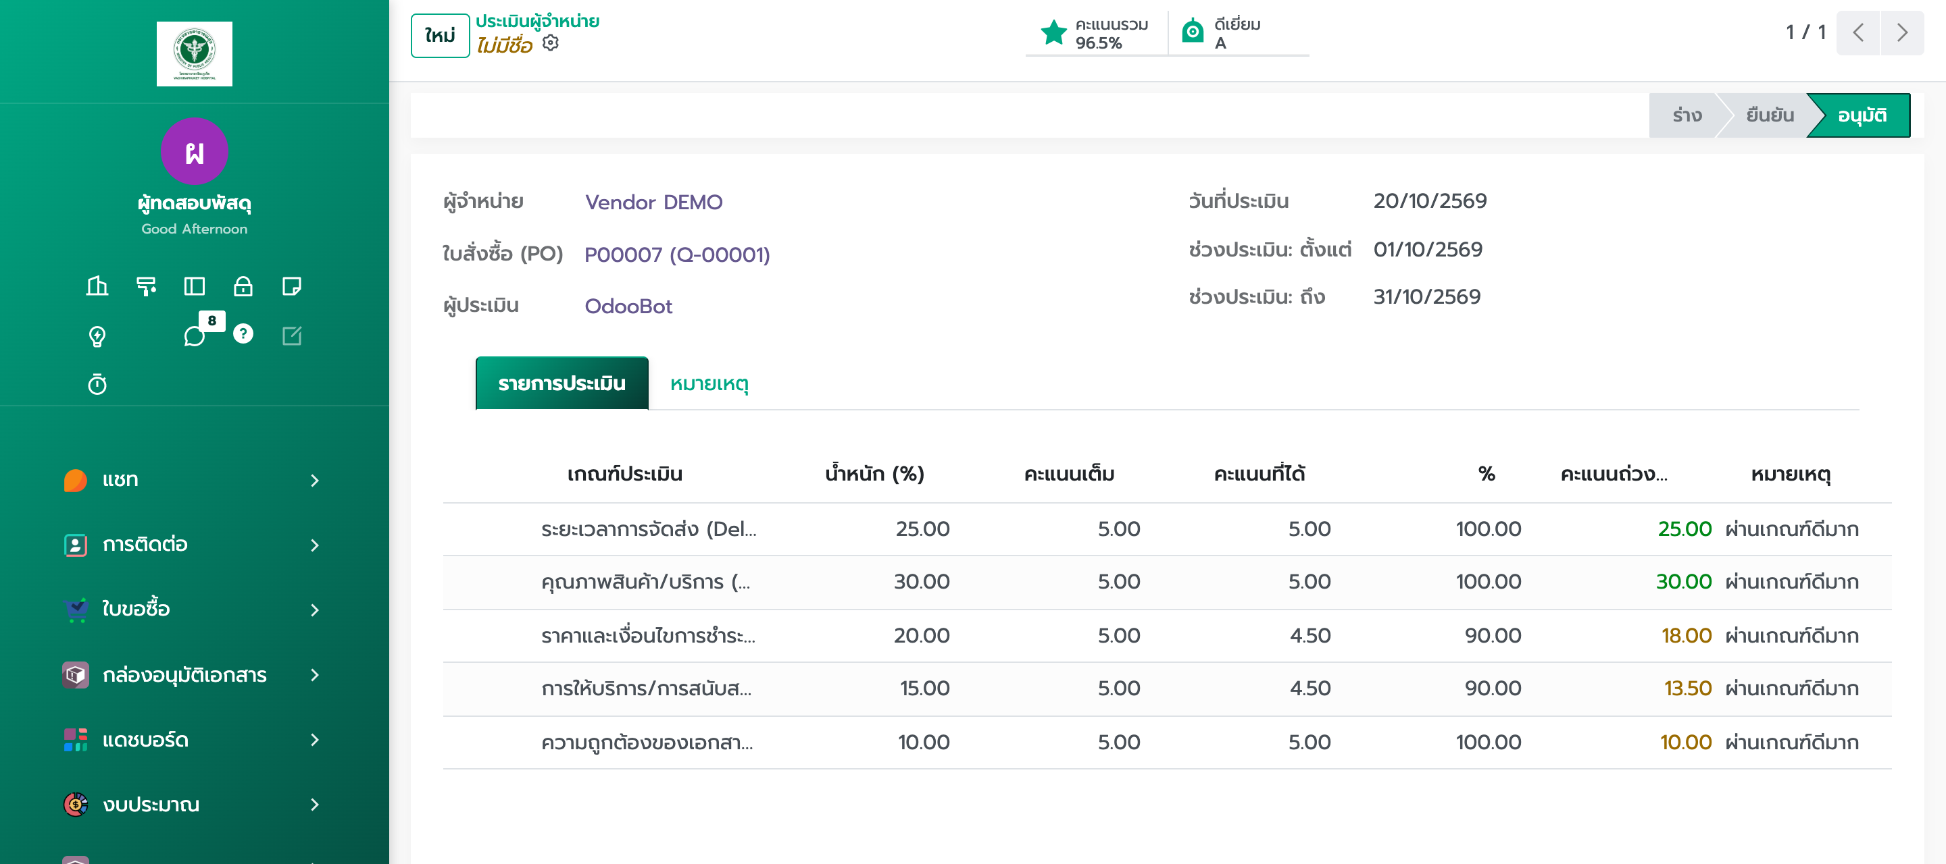
▲ ภาพที่ 88 ใบประเมินที่อนุมัติแล้ว แสดงคะแนนรวมและเกรด (3.5)
ขั้นตอนที่ 4 ดูสรุปผลประเมินที่อนุมัติแล้วจากเมนูจัดซื้อ → การรายงาน → รายงานประเมินผู้จำหน่าย แยกคะแนนรายด้าน และจัดกลุ่มตามผู้ขายหรือเกรดได้
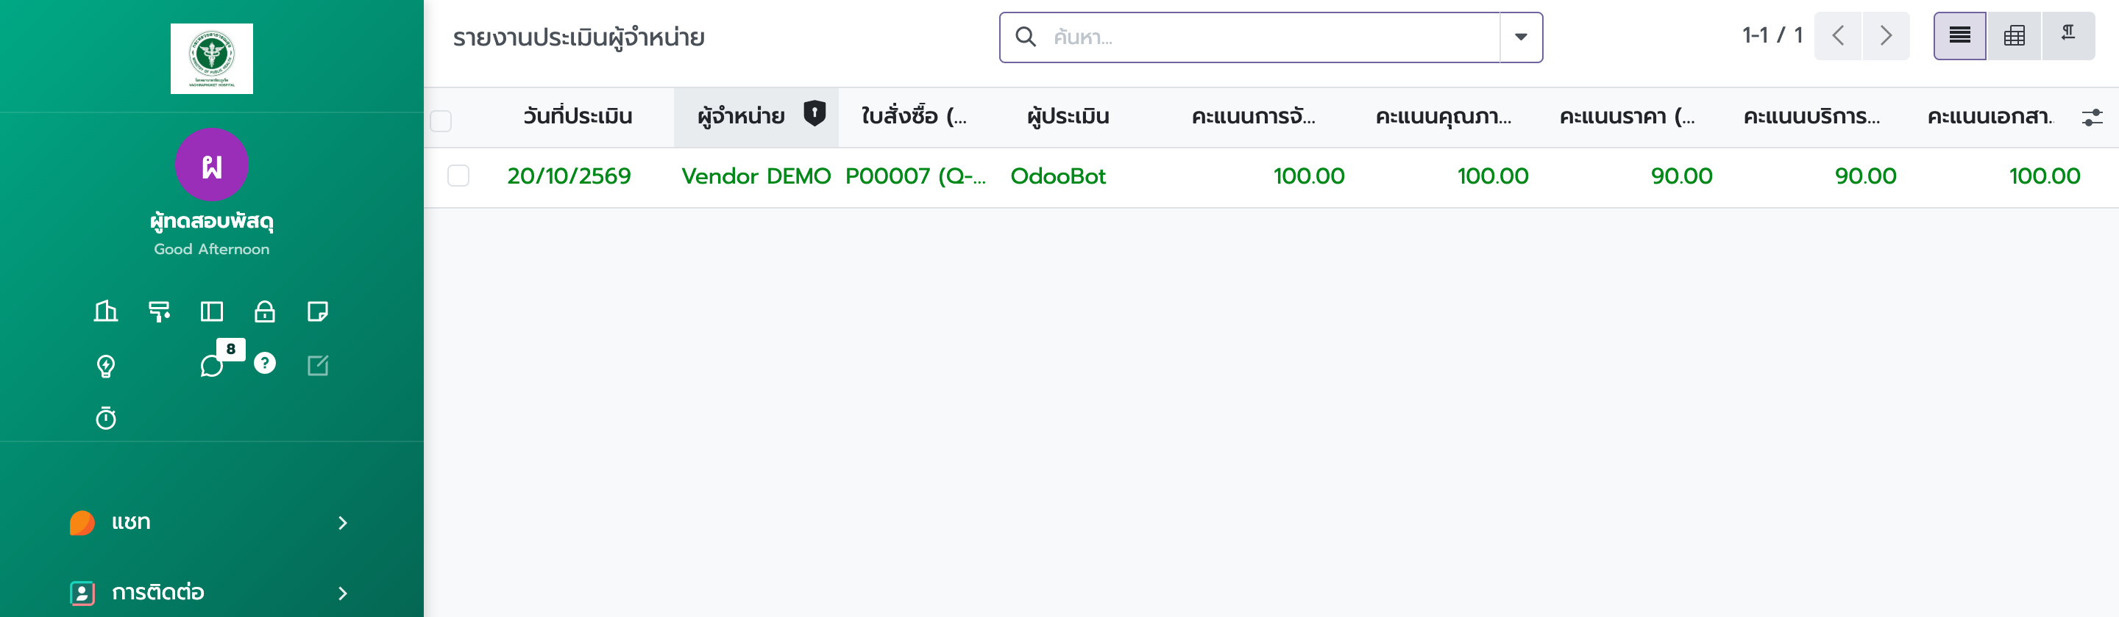
▲ ภาพที่ 89 รายงานประเมินผู้จำหน่าย (แสดงเฉพาะใบที่อนุมัติแล้ว) (3.5)
เมื่อไรควรประเมิน (3.5)
ประเมินเมื่อรับสินค้าหรือตรวจรับงานแล้ว โดยผูกกับใบสั่งซื้อใบนั้น เกรดล่าสุดและคะแนนเฉลี่ยจะไปแสดงบนแฟ้มผู้ขายตามบทที่ 7 เพื่อใช้ประกอบการคัดเลือกผู้ขายครั้งถัดไป

บทที่ 7 การจัดการข้อมูลผู้ขาย (3.6)
หัวข้องานตามผังภาพรวม | การจัดการข้อมูลผู้ขาย (3.6)
รายละเอียดงาน (Task) | สร้างและปรับปรุงข้อมูลที่เกี่ยวข้องกับผู้ขาย ได้แก่ แฟ้มผู้ขาย บัญชี Vendor Portal รายการราคาจากผู้ขาย และกลุ่มผู้จำหน่าย
เอกสารในระบบ (Document) | แฟ้มผู้ขาย (res.partner), รายการราคาผู้ขาย (product.supplierinfo)
เมนูใช้งาน / ผู้รับผิดชอบ | เมนู: จัดซื้อ → ผู้จำหน่าย / ผลิตภัณฑ์ → รายการราคาผู้ขาย | ผู้ปฏิบัติงาน: เจ้าหน้าที่พัสดุ / จัดซื้อ

7.1 สร้างและปรับปรุงแฟ้มผู้ขาย (3.6)
ขั้นตอนที่ 1 เข้าเมนูผู้จำหน่าย ระบบแสดงรายชื่อผู้ขายทั้งหมด พร้อมเกรดผู้ขายจากผลการประเมินล่าสุด กดปุ่ม “ใหม่” เพื่อสร้างรายใหม่ หรือคลิกชื่อเพื่อเปิดแก้ไข
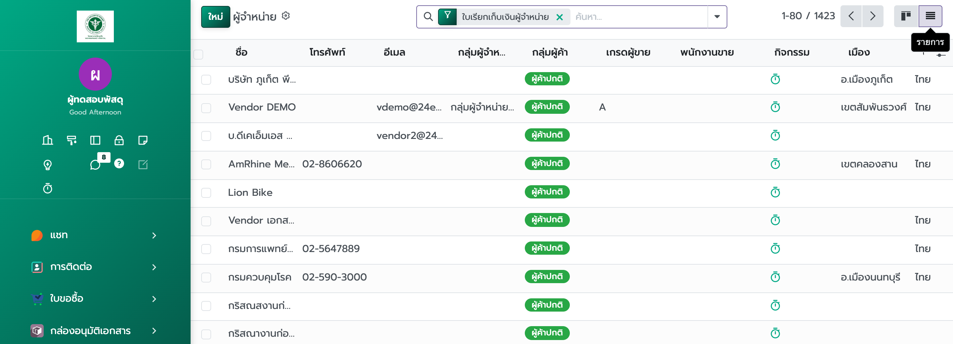
▲ ภาพที่ 90 หน้ารายการผู้จำหน่าย แสดงเกรดผู้ขาย (3.6)
ขั้นตอนที่ 2 กรอกชื่อผู้ขาย ที่อยู่ เลขประจำตัวผู้เสียภาษี อีเมล กลุ่มคู่ค้า และประเภท VAT ให้ครบ เลือกประเภทเป็นบริษัทหรือบุคคลให้ตรงกับเอกสารจดทะเบียน
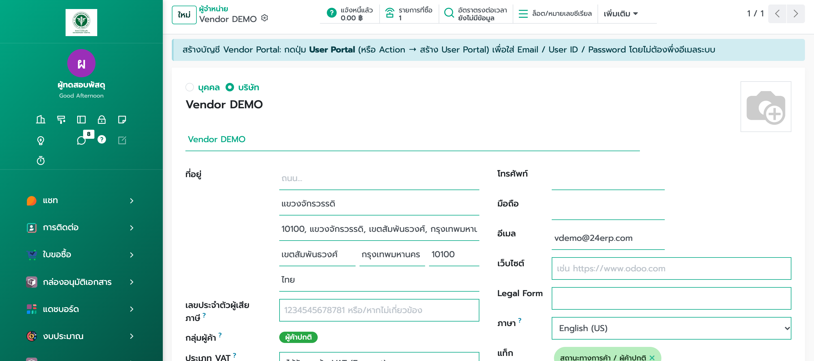
▲ ภาพที่ 91 แฟ้มผู้ขายส่วนหัวและที่อยู่ (3.6)
ขั้นตอนที่ 3 เปิดแท็บการขายและการซื้อ เพื่อกำหนดเงื่อนไขการชำระเงินฝั่งจัดซื้อ และผู้ซื้อที่รับผิดชอบรายนี้ จากนั้นบันทึก
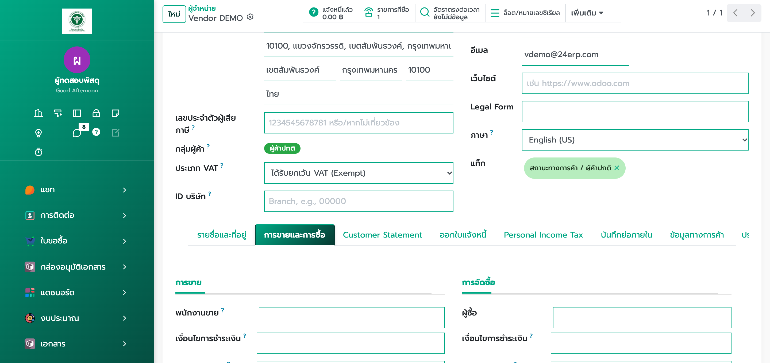
▲ ภาพที่ 92 แท็บการขายและการซื้อของแฟ้มผู้ขาย (3.6)
สร้างบัญชี Vendor Portal (3.6)
ผู้ขายต้องมีบัญชี User Portal จึงจะยืนยันใบสั่งซื้อในแอปได้ ตามขั้นตอนในบทที่ 4 กดปุ่ม User Portal (หรือ Action → สร้าง User Portal) เพื่อใส่ Email / User ID / Password โดยไม่ต้องพึ่งอีเมลระบบ

7.2 รายการราคาจากผู้ขาย (3.6)
ขั้นตอนที่ 1 เข้าเมนูรายการราคาผู้ขาย เพื่อดูราคาที่ผู้ขายเสนอต่อสินค้าแต่ละรายการ สกุลเงิน และเวลานำการจัดส่ง ใช้เป็นข้อมูลอ้างอิงตอนเปรียบเทียบราคาและสร้างใบสั่งซื้อ
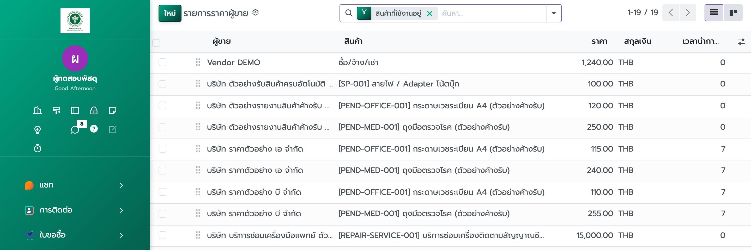
▲ ภาพที่ 93 รายการราคาผู้ขาย (Vendor Pricelist) (3.6)
ข้อมูลที่ดูแลในข้อ 3.6 | ใช้ทำอะไร | เมนู
แฟ้มผู้ขาย | ชื่อ ที่อยู่ เลขภาษี กลุ่มคู่ค้า เกรดประเมิน บัญชี Portal | จัดซื้อ → ผู้จำหน่าย
รายการราคาผู้ขาย | ราคาต่อสินค้า เวลานำส่ง สกุลเงิน | ผลิตภัณฑ์ → รายการราคาผู้ขาย
กลุ่มผู้จำหน่าย | จัดกลุ่มผู้ขายเพื่อกรองและรายงาน | แท็ก / กลุ่มคู่ค้าบนแฟ้มผู้ขาย
เกณฑ์ประเมิน | น้ำหนักและคะแนนเต็มของแบบประเมิน | จัดซื้อ → ประเมินผู้จำหน่าย → เกณฑ์ประเมิน

ภาคผนวก ก คำศัพท์ในระบบ
คำในระบบ | พูดกับผู้ใช้ | หมายเหตุ
ใบขอซื้อ / PR | ใบขอซื้อของหน่วยงาน | Purchase Request ข้อ 2.2
ส่งพัสดุ | ปุ่มส่งใบขอซื้อจากหน่วยงานให้พัสดุรับงาน | สถานะส่งพัสดุแล้ว
กระบวนการ e-GP | แฟ้มจัดซื้อหลังอนุมัติ PR | ข้อ 3.2
รายงานผลการพิจารณา | ขออนุมัติสั่งซื้อ/สั่งจ้าง | AR-EGP/ปี/เลขวิ่ง
ประกาศผู้ชนะ | ประกาศผลการคัดเลือก | WIN-EGP/ปี/เลขวิ่ง
ใบสั่งซื้อ / PO | คำสั่งซื้อที่ยืนยันกับผู้ขาย | ข้อ 3.3
ทะเบียนสัญญา | สัญญาซื้อขาย/จะซื้อจะขาย | CTR/ปี/เลขวิ่ง
บันทึกรับมอบงาน / WA | ใบตรวจรับพัสดุ | ข้อ 3.4
ใบรับสินค้า (Auto) | ใบรอรับที่สร้างเมื่อผู้ขายยืนยัน PO | ส่งต่อคลังข้อ 5
ใบประเมินผู้จำหน่าย | แบบประเมินผู้ขาย 5 ด้าน | ข้อ 3.5
ขอเลขจากระบบสารบรรณ | ปุ่มออกเลขหนังสือที่ฟอร์มเอกสารที่เกี่ยวข้องแต่ละฉบับ | ไม่กดจากฟอร์มใบขอซื้อ
Vendor Portal | บัญชีผู้ขายสำหรับยืนยัน PO ในแอป | ข้อ 3.3 และ 3.6

ภาคผนวก ข ช่องทางสอบถาม
- ติดขัดเรื่องสิทธิ์หรือเข้าสู่ระบบไม่ได้: งานเทคโนโลยีสารสนเทศ
- ติดขัดเรื่องวงเงิน แหล่งเงิน หมวดงบ และการขอตั้งงบนอกแผน: งานงบประมาณ (ดูคู่มือ UM-ERP-VPK-G01)
- ติดขัดเรื่องใบขอซื้อ กระบวนการ e-GP ผู้ขาย ใบสั่งซื้อ และใบตรวจรับ: งานพัสดุ
- ติดขัดเรื่องรับสินค้าเข้าคลัง: งานคลัง
- ติดขัดเรื่องใบตั้งเจ้าหนี้และการลงบัญชี: งานการเงิน
— จบคู่มือการใช้งาน : กลุ่มงานพัสดุ (2.2, 3.1 – 3.6) —

